หมวดวิชาศึกษาทั่วไป
ฉบับปรับปรุง พ.ศ. 2566

มหาวิทยาลัยนเรศวร

สารบัญ

หน้า
หมวดที่ 1 ข้อมูลทั่วไป 1
1. รหัสและชื่อหมวดวิชา 1
2. ชื่อปริญญาและสาขาวิชา 1
3. วิชาเอก 1
4. จำนวนหน่วยกิตรวมตลอดหลักสูตร 1
5. รูปแบบของหลักสูตร 1
6. สถานภาพของหมวดวิชาศึกษาทั่วไปและการพิจารณาอนุมัติ/เห็นชอบหมวดวิชาศึกษาทั่วไป 2
7. ความพร้อมในการเผยแพร่หลักสูตรที่มีคุณภาพและมาตรฐาน 2
8. อาชีพที่สามารถประกอบได้หลังสำเร็จการศึกษา 2
9. ชื่อ นามสกุล เลขประจำตัวบัตรประชาชน ตำแหน่ง และคุณวุฒิการศึกษาของอาจารย์ผู้รับผิดชอบหมวดวิชา 2
10. สถานที่จัดการเรียนการสอน 2
11. สถานการณ์ภายนอกหรือการพัฒนาที่จำเป็นต้องนำมาพิจารณาในการวางแผนหลักสูตร 2
12. ผลกระทบจากการพัฒนาเศรษฐกิจ สังคมและวัฒนธรรมต่อการพัฒนาหลักสูตรและความเกี่ยวข้อง กับพันธกิจของสถาบัน 5

หมวดที่ 2 ข้อมูลเฉพาะของหลักสูตร 8
1. ปรัชญา ความสำคัญ และวัตถุประสงค์ของหลักสูตร 8
2. แผนพัฒนาปรับปรุง 8

หมวดที่ 3 ระบบการจัดการศึกษา การดำเนินการ และโครงสร้างหมวดวิชาศึกษาทั่วไป 12
1. ระบบการจัดการศึกษา 12
2. การดำเนินการหมวดวิชาศึกษาทั่วไป 12
3. โครงสร้างหมวดวิชาศึกษาทั่วไป 13
4. องค์ประกอบเกี่ยวกับประสบการณ์ภาคสนาม (การฝึกงานหรือสหกิจศึกษา) 35
5. ข้อกำหนดเกี่ยวกับการทำโครงงานหรืองานวิจัย 35

สารบัญ

หน้า
หมวดที่ 4 ผลการเรียนรู้ของหมวดวิชาศึกษาทั่วไป กลยุทธ์การจัดการศึกษา และวิธีการประเมินผล 36
1. แผนการเตรียมความพร้อมของนิสิตเพื่อให้บรรลุผลลัพธ์การเรียนรู้ตามที่คาดหวัง 36
2. ผลลัพธ์การเรียนรู้ตามที่คาดหวังของหลักสูตรและคณะ/สถาบัน และสอดคล้องกับกรอบมาตรฐานคุณวุฒิระดับอุดมศึกษา (TQF) 36
3. กลยุทธ์การจัดการศึกษาให้เป็นไปตามผลลัพธ์การเรียนรู้ตามที่คาดหวังของหลักสูตรในแต่ละด้าน 36
4. ผังแสดงความเชื่อมโยงผลการเรียนรู้จากหลักสูตรสู่รายวิชา (Curriculum Mapping) 41

หมวดที่ 5 หลักเกณฑ์ในการประเมินผลนิสิต 46
1. กฏระเบียบหรือหลักเกณฑ์ในการประเมินผลการศึกษา 46
2. กระบวนการทวนสอบมาตรฐานผลสัมฤทธิ์ของนิสิต 46
3. เกณฑ์การสำเร็จการศึกษาตามหลักสูตร 46

หมวดที่ 6 การพัฒนาคณาจารย์ 47
1. การเตรียมการสำหรับอาจารย์ใหม่ 47
2. การพัฒนาความรู้และทักษะให้แก่คณาจารย์ 47

หมวดที่ 7 การประกันคุณภาพหมวดวิชาศึกษาทั่วไป 48
1. การกำกับมาตรฐาน 48
2. บัณฑิต 49
3. นิสิต 49
4. คณาจารย์ 50
5. หลักสูตร การเรียนการสอน การประเมินผู้เรียน 50
6. สิ่งสนับสนุนการเรียนรู้ 51

สารบัญ

หน้า
หมวดที่ 8 การประเมินและปรับปรุงการดำเนินการของหมวดวิชาศึกษาทั่วไป 54
1. การประเมินประสิทธิผลของการสอน 54
2. การประเมินหมวดวิชาศึกษาทั่วไปในภาพรวม 54
3. การประเมินผลการดำเนินงานตามรายละเอียดหมวดวิชาศึกษาทั่วไป 54
4. การทบทวนผลการประเมินและวางแผนปรับปรุง 55

ภาคผนวก 56
ภาคผนวก ก 57
สาระในการปรับปรุงหมวดวิชาศึกษาทั่วไป 57
การปรับโครงสร้างหมวดวิชาศึกษาทั่วไป 58
การปรับโครงสร้างกลุ่มวิชาในหมวดวิชาศึกษาทั่วไป ฉบับปรับปรุง พ.ศ.2563 กับ ฉบับปรับปรุง พ.ศ.2566 59
เปรียบเทียบรายวิชาในหมวดวิชาศึกษาทั่วไป ฉบับปรับปรุง พ.ศ.2563 กับ ฉบับปรับปรุง พ.ศ.2566 60
การปรับชื่อรายวิชา 65
การปรับคำอธิบายรายวิชา 67
การปรับปรุงหน่วยกิต 75

ภาคผนวก ข 76
1. ข้อบังคับมหาวิทยาลัยนเรศวร ว่าด้วยการศึกษาระดับปริญญาตรี พ.ศ. 2559 78
2. ข้อบังคับมหาวิทยาลัยนเรศวร ว่าด้วย การศึกษาระดับปริญญาตรี 2559 (แก้ไขเพิ่มเติม) ฉบับที่ 2 พ.ศ. 2560 89
3. ข้อบังคับมหาวิทยาลัยนเรศวร ว่าด้วย การศึกษาระดับปริญญาตรี 2559 (แก้ไขเพิ่มเติม) ฉบับที่ 3 พ.ศ. 2561 91
4. ประกาศมหาวิทยาลัยนเรศวร เรื่อง การเทียบโอนผลการเรียน นิสิตระดับปริญญาตรี 94
5. ประกาศมหาวิทยาลัยนเรศวร เรื่องการรับนิสิตกลับเข้าศึกษาระดับปริญญาตรี พ.ศ.2561 97

หมวดวิชาศึกษาทั่วไป
ฉบับปรับปรุง พ.ศ. 2566
มหาวิทยาลัยนเรศวร
.....................................................

ชื่อสถาบันอุดมศึกษา มหาวิทยาลัยนเรศวร
วิทยาเขต/คณะ/ภาควิชา กองบริการการศึกษา

หมวดที่ 1 ข้อมูลทั่วไป

1. รหัสและชื่อหมวดวิชา
ภาษาไทย : หมวดวิชาศึกษาทั่วไป
ภาษาอังกฤษ : General Education

2. ชื่อปริญญาและสาขาวิชา
ไม่มี

3. วิชาเอก
ไม่มี

4. จำนวนหน่วยกิตรวมตลอดหลักสูตร ไม่น้อยกว่า 30 หน่วยกิต

5. รูปแบบของหลักสูตร
5.1 รูปแบบ : หลักสูตรระดับ 2 (ระดับปริญญาตรี) ตามกรอบมาตรฐานคุณวุฒิระดับอุดมศึกษาแห่งชาติ
พ.ศ.2552 และเกณฑ์มาตรฐานที่เกี่ยวข้อง
5.2 ภาษาที่ใช้ ภาษาไทยและภาษาอังกฤษ
5.3 การรับเข้าศึกษา นิสิตไทยและนิสิตต่างชาติ
5.4 ความร่วมมือกับสถาบันอื่น เป็นหลักสูตรเฉพาะของสถาบันที่จัดการเรียนการสอนโดยตรง
5.5 การให้ปริญญาแก่ผู้สำเร็จการศึกษา -

6. สถานภาพของหมวดวิชาศึกษาทั่วไปและการพิจารณาอนุมัติ/เห็นชอบหมวดวิชาศึกษาทั่วไป
6.1 กำหนดการเปิดสอน ภาคการศึกษาต้น ปีการศึกษา 2566 (นิสิตรหัส 66) เป็นต้นไป
6.2 เป็นหมวดวิชาศึกษาทั่วไป ฉบับปรับปรุง พ.ศ. 2566 ปรับปรุงจาก หมวดวิชาศึกษาทั่วไป ปรับปรุง
พ.ศ. 2563 ซึ่งได้รับทราบการเปิดสอนจากสำนักงานปลัดกระทรวงการอุดมศึกษา วิทยาศาสตร์ วิจัย
และนวัตกรรม เมื่อวันที่ 20 สิงหาคม 2564
6.3 คณะกรรมการ ของมหาวิทยาลัยเห็นชอบ/อนุมัติการปรับปรุงหมวดวิชาศึกษาทั่วไป ปรับปรุง พ.ศ. 2566
คณะกรรมการวิชาการ ในการประชุม ครั้งที่ 6/2565 เมื่อวันที่ 23 พฤษภาคม 2565
คณะกรรมการสภาวิชาการ ในการประชุม ครั้งที่ 6/2565 เมื่อวันที่ 7 มิถุนายน 2565
คณะกรรมการสภามหาวิทยาลัยนเรศวร ในการประชุม ครั้งที่ 299 (7/2565) เมื่อวันที่ 25 มิถุนายน 2565

7. ความพร้อมในการเผยแพร่หลักสูตรที่มีคุณภาพและมาตรฐาน
หมวดวิชาศึกษาทั่วไป มีความพร้อมเผยแพร่คุณภาพและมาตรฐานตามกรอบมาตรฐานคุณวุฒิระดับอุดมศึกษาแห่งชาติ พ.ศ.2552 และเกณฑ์มาตรฐานหลักสูตรระดับปริญญาตรี พ.ศ. 2558 ในปีการศึกษา 2566

8. อาชีพที่สามารถประกอบได้หลังสำเร็จการศึกษา
-

9. ชื่อ นามสกุล เลขประจำตัวบัตรประชาชน ตำแหน่ง และคุณวุฒิการศึกษาของอาจารย์ผู้รับผิดชอบหมวดวิชา
-

10. สถานที่จัดการเรียนการสอน
อาคารเฉลิมพระเกียรติ 72 พรรษา บรมราชินีนาถ อาคารปราบไตรจักร และอาคารอื่น ๆ ในสังกัดคณะของมหาวิทยาลัยนเรศวร อำเภอเมืองพิษณุโลก จังหวัดพิษณุโลก

11. สถานการณ์ภายนอกหรือการพัฒนาที่จำเป็นต้องนำมาพิจารณาในการวางแผนหลักสูตร
11.1 สถานการณ์หรือการพัฒนาทางเศรษฐกิจ
ด้วยรัฐบาลกำหนดยุทธศาสตร์ชาติ 20 ปี (พ.ศ. 2561-2580) เป็นแนวทางพัฒนาประเทศใน ระยะยาว เพื่อให้ประเทศไทยบรรลุวิสัยทัศน์ “ประเทศไทยมีความมั่นคง มั่งคั่ง ยั่งยืน เป็นประเทศพัฒนาแล้ว ด้วยการพัฒนาตามหลักปรัชญาของเศรษฐกิจพอเพียง” จากสถานการณ์หรือการพัฒนาทางเศรษฐกิจที่พิจารณาในการวางแผนหมวดวิชาศึกษาทั่วไป เป็นไปตามกฎกระทรวงมาตรฐานการอุดมศึกษา “ไทยต้องปฏิรูปอุดมศึกษา ยกระดับ และพัฒนากำลังคนของประเทศให้แข่งขันได้ในระดับโลก” “ขับเคลื่อนประเทศด้วยวิทย์และศิลป์เพื่อก้าวสู่ประเทศพัฒนาแล้ว” ยังคงแผนพัฒนาเศรษฐกิจและสังคมแห่งชาติ ฉบับที่ 12 (พ.ศ. 2560-2564) ในเรื่องการพัฒนาศักยภาพคนในทุกช่วงวัย ให้สนับสนุนการเจริญเติบโตของประเทศ โดยช่วงการตั้งครรภ์/แรกเกิด ปฐมวัย มีการส่งเสริมอนามัยแม่และเด็ก และพัฒนาการที่สมวัย ทั้งในด้านร่างกาย สติปัญญา อารมณ์ และสังคม วัยเรียน/วัยรุ่น/นักศึกษา ให้มีความรู้สอดรับกับทักษะในศตวรรษที่ 21 ทั้งทักษะการเรียนรู้ในเชิงคิดสังเคราะห์ สร้างสรรค์ ต่อยอดไปสู่การสร้างนวัตกรรมความรู้ ทักษะชีวิต และอาชีพ ทักษะสารสนเทศ สื่อและเทคโนโลยี วัยแรงงาน ให้มีสมรรถนะและทักษะแรงงานให้สอดคล้องกับวิทยาการและเทคโนโลยีสมัยใหม่ มีทักษะ ด้านภาษา ความคิดสร้างสรรค์ วัยผู้สูงอายุให้มีการทำงานที่เหมาะสมตามศักยภาพและประสบการณ์ มีรายได้เพียงพอในการดำรงชีวิต มีการสร้างเสริมและฟื้นฟูสุขภาพเพื่อป้องกันหรือชะลอความทุพพลภาพและโรคเรื้อรังต่าง ๆ ตลอดจนสร้างบทบาทของชุมชนในการร่วมกัน จัดการศึกษารวมทั้งการสร้างเสริมสุขภาพและการป้องกันโรค โดยให้มีการพัฒนารูปแบบการกีฬาเพื่อสุขภาพและการพัฒนาด้านโภชนาการที่เหมาะสม กับแต่ละช่วงวัย การเผยแพร่ความรู้ด้านสุขภาพ เพื่อนำไปสู่การปรับเปลี่ยนพฤติกรรมสุขภาพ การส่งเสริมความรู้ด้านการคุ้มครองผู้บริโภค รวมทั้งการสร้างความอยู่ดีมีสุขของครอบครัวไทยให้เอื้อต่อการพัฒนาคน โดยการส่งเสริมสัมพันธภาพที่ดีในครอบครัว ให้มีคุณธรรมจริยธรรม ความซื่อสัตย์สุจริต มีวินัย มีความรับผิดชอบต่อสังคมและสิ่งแวดล้อม มีความภาคภูมิใจในความเป็นไทย การส่งเสริมการวางแผนชีวิต ในครอบครัว รวมทั้งความมั่นคงทางเศรษฐกิจของครอบครัว การวางแผนการออมเพื่อวัยเกษียณ การสร้างสมดุลระหว่างชีวิตกับการทำงานที่มีสัดส่วนการดำเนินชีวิตที่เหมาะสม สำหรับงาน ครอบครัว สังคมและตนเอง ตลอดจนมีความปลอดภัยในชีวิตและทรัพย์สิน และ (ร่าง) แผนพัฒนาเศรษฐกิจและสังคมแห่งชาติ ฉบับที่ 13 (พ.ศ. 2566-2570) การพัฒนาบนพื้นฐานของหลักการและแนวคิดที่สำคัญ 4 ประการได้แก่ 1) หลักปรัชญาของเศรษฐกิจพอเพียง โดยการสืบสาน รักษา ต่อยอดการพัฒนาตามหลักปรัชญาของเศรษฐกิจพอเพียง 2) แนวคิด Resilience มุ่งเน้นลดความเปราะบางต่อความเปลี่ยนแปลงประกอบด้วยการพัฒนาความสามารถใน 3 ระดับ ได้แก่ การพร้อมรับ การปรับตัว และการเปลี่ยนแปลง เพื่อพร้อมเติบโตอย่างยั่งยืน 3) เป้าหมายการพัฒนาอย่างยั่งยืนของสหประชาชาติ ซึ่งอยู่บนพื้นฐานของแนวคิด “ไม่ทิ้งใครไว้ข้างหลัง” มุ่งเสริมสร้างคุณภาพชีวิตที่ดีให้กับประชาชนทุกกลุ่ม รวมถึงการมุ่งส่งต่อทรัพยากรธรรมชาติและสิ่งแวดล้อมที่ดีไปยังคนรุ่นต่อไป และ 4) โมเดลเศรษฐกิจ BCG เป็นแนวคิดการพัฒนาเศรษฐกิจใน 3 รูปแบบควบคู่กันไป ได้แก่ เศรษฐกิจชีวภาพ เศรษฐกิจหมุนเวียน และเศรษฐกิจ สีเขียว โดยอาศัยฐานศักยภาพและความเข้มแข็งของประเทศอันประกอบด้วยความหลากหลายทางชีวภาพและความหลากหลายทางวัฒนธรรม พร้อมกับการใช้ประโยชน์จากองค์ความรู้ทางวิทยาศาสตร์ เทคโนโลยี และนวัตกรรมในการสร้างมูลค่าเพิ่ม เพื่อพลิกโฉมประเทศไทยสู่ “สังคมก้าวหน้า เศรษฐกิจสร้างมูลค่าอย่างยั่งยืน” โดยการปรับโครงสร้างการผลิตสู่เศรษฐกิจฐานนวัตกรรม การพัฒนาคนสำหรับโลกยุคใหม่ การมุ่งสู่สังคมแห่งโอกาสและความเป็นธรรม การเปลี่ยนผ่านไปสู่ความยั่งยืน การเสริมสร้างความสามารถของประเทศในการรับมือกับการเปลี่ยนแปลงและความเสี่ยงภายใต้บริบทโลกใหม่
การวางแผนหมวดวิชาศึกษาทั่วไป มีความสอดคล้องกับโมเดลประเทศไทย 4.0 (Thailand 4.0) ซึ่งเน้นการ “พัฒนาที่สมดุล” ใน 4 มิติ กล่าวคือ มีความสมดุลในความมั่งคั่งทางเศรษฐกิจ การรักษาสิ่งแวดล้อม การมีสังคมที่อยู่ดีมีสุข และการเสริมสร้างภูมิปัญญามนุษย์ โดยการพัฒนาที่สมดุลตั้งอยู่บนฐานคิดของ “ปรัชญาเศรษฐกิจพอเพียง” บนหลักการ “รู้จักเติม รู้จักพอ รู้จักปัน” ซึ่งในระดับจุลภาคจะทำให้ประชาชน มีหลักประกันในด้านความมั่นคงทางเศรษฐกิจและสังคม เกิดสังคมที่เกื้อกูลและแบ่งปัน ก่อให้เกิดการสร้างเสริมพลังทางสังคม และการสร้างความเป็นปึกแผ่นของคนในสังคมตามมา ในระดับมหภาค “การรู้จักเติม รู้จักพอ รู้จักปัน”จะทำให้ประเทศไทยสามารถรับมือกับการเปลี่ยนแปลงพลวัตโลก เพิ่มขีดความสามารถในการแข่งขัน ตลอดจนเป็นการส่งเสริมให้เกิดการผนึกกำลังของทุกภาคส่วน การรู้จักเติม รู้จักพอ รู้จักปัน จึงเป็น “ระบบคุณค่าใหม่” ที่จะสามารถนำพาประเทศไทยไปสู่ความมั่งคั่ง ความมั่นคง และความยั่งยืนในโลกที่หนึ่งได้ในที่สุด ดังนั้น โมเดลประเทศไทย 4.0 จึงเน้นให้มีการพัฒนาศักยภาพคนให้สูงขึ้น และหาแนวทางสร้างคนให้เป็น “นักคิด” ที่สามารถสร้างสรรค์นวัตกรรมใหม่ ๆ ให้เกิดขึ้น ตลอดจนการปลูกฝังจิตสำนึกค่านิยมในเรื่องความรับผิดชอบต่อสังคม ชีวิต สิ่งแวดล้อม และธรรมชาติ ผนวกรวมเข้าไปเป็นส่วนหนึ่งในการทำธุรกิจตั้งแต่ต้นน้ำถึงปลายน้ำ (ดร.สุวิทย์ เมษินทรีย์. “โมเดลประเทศไทย 4.0”) โดยให้สอดรับกับยุทธศาสตร์ 20 ปี ด้วยการส่งเสริม soft skills ตามแนวโน้มการพัฒนาผู้เรียนให้สามารถเอาชนะปัญหา ความท้าทาย การใช้ชีวิตอยู่ร่วมกัน เช่น ทักษะการสื่อสาร การทำงานร่วมกับผู้อื่น การใช้ความคิดสร้างสรรค์ การคิดวิเคราะห์ การเรียนรู้ตลอดชีวิต การมีเหตุมีผล การแยกแยะประเมินความถูกต้องของข้อมูลและข่าวสาร ตลอดจนการแก้ปัญหาที่ซับซ้อน เป็นต้น ซึ่งสิ่งเหล่านี้เป็นทักษะแห่งอนาคตที่จำเป็นสำหรับคนทำงานที่จะต้องให้ความสนใจ เรียนรู้ และหมั่นฝึกฝนให้ชำนาญมากขึ้น
สิ่งที่สำคัญคือ การวางแผนหมวดวิชาศึกษาทั่วไป ยังมีความเชื่อมโยงจุดหมายกับยุทธศาสตร์ชาติและเป้าหมายของแผนในหมุดหมายที่ 12 ไทยมีกำลังคนสมรรถนะสูง มุ่งเรียนรู้อย่างต่อเนื่อง ตอบโจทย์การพัฒนาแห่งอนาคต ได้แก่ การพัฒนาคนสำหรับยุคใหม่ โดยการพัฒนาคนทุกช่วงวัยได้รับการพัฒนาในทุกมิติ สามารถสร้างงานอนาคตและสร้างผู้ประกอบการอัจฉริยะที่มีความสามารถในการสร้างและใช้เทคโนโลยีและนวัตกรรม รวมทั้งการมุ่งสู่สังคมแห่งโอกาสและความเป็นธรรม ด้วยการส่งเสริมการเรียนรู้ตลอดชีวิต เป็นคนดี คนเก่ง มีคุณภาพ พร้อมสำหรับวิถีชีวิตในศตวรรษที่ 21
ดังนั้น การวางแผนการปรับปรุงหมวดวิชาศึกษาทั่วไป จึงเป็นไปตามแผนพัฒนาเศรษฐกิจและสังคมแห่งชาติ ฉบับที่ 12 (พ.ศ. 2560-2564) และ (ร่าง) ฉบับที่ 13 (พ.ศ.2566-2570) ในเรื่องการพัฒนาศักยภาพคน ในทุกช่วงวัย ให้มีความรู้สอดรับกับทักษะในศตวรรษที่ 21 ทักษะด้านภาษา ทักษะทางเทคโนโลยีสารสนเทศ ความคิดสร้างสรรค์เพื่อสร้างนวัตกรรม ตลอดจนการสร้างเสริมและฟื้นฟูสุขภาพ มีทักษะการคิดขั้นสูงและสามารถเชื่อมโยงความรู้ ทั้งทางด้านวิทยาศาสตร์ คณิตศาสตร์ เทคโนโลยี มนุษยศาสตร์ และสังคมศาสตร์ เข้าด้วยกัน ตลอดจน การนำความรู้ไปเป็นประโยชน์ต่อครอบครัว ชุมชน สังคมอาเซียน สังคมโลก และสร้างความอยู่ดีมีสุขในทุกสังคม และเป็นไปตามโมเดลประเทศไทย 4.0 ในการพัฒนาศักยภาพคนให้สูงขึ้น และหาแนวทางสร้างคนให้เป็น “นักคิด” ที่สามารถสร้างสรรค์นวัตกรรมใหม่ ๆ ให้เกิดขึ้น ตลอดจนการปลูกฝังจิตสำนึกค่านิยมในเรื่องความรับผิดชอบต่อสังคม ชีวิต สิ่งแวดล้อม และธรรมชาติ ผนวกรวมเข้าไปเป็นส่วนหนึ่งในการทำธุรกิจตั้งแต่ต้นน้ำถึงปลายน้ำ รวมถึง ที่เน้นในเรื่องของการพัฒนานิสิตและบัณฑิตให้เป็นผู้ใฝ่รู้ ใฝ่เรียน สามารถปรับตัวให้อยู่ได้ด้วยตนเองในทุกสถานการณ์ และเข้าสู่ชีวิตการทำงานอย่างมีศักยภาพ เป็นพลเมืองที่ได้รับการขัดเกลา ทางสังคมและวัฒนธรรมเป็นอย่างดี และให้สอดคล้องกับยุทธศาสตร์ชาติ 20 ปี ด้วยการพัฒนาตามหลักปรัชญาของเศรษฐกิจพอเพียง การขับเคลื่อนในการพัฒนาประเทศด้วยนวัตกรรม การเตรียมความพร้อมเพื่อรองรับการเปลี่ยนแปลงโครงสร้างประชากรที่เข้าสู่สังคมสูงวัย รองรับผลกระทบจากการเปลี่ยนแปลงสภาพภูมิอากาศที่คาดว่าจะมีความรุนแรงมากขึ้น รวมถึงการเปลี่ยนแปลงอย่างพลิกผันจากการพัฒนาอย่างก้าวกระโดดทางเทคโนโลยี และนวัตกรรม
11.2 สถานการณ์หรือการพัฒนาทางสังคมและวัฒนธรรม
ด้วย (ร่าง) แผนพัฒนาเศรษฐกิจและสังคมแห่งชาติ ฉบับที่ 13 (พ.ศ.2566 -2570) ได้ระบุในเรื่องความตระหนักรู้ให้เกิดในสังคม จิตสำนึกทัศนคติแก่ทุกภาคส่วนให้คำนึงถึงความสำคัญของการดำเนินการตามแนวคิดเศรษฐกิจหมุนเวียนและสังคมคาร์บอนต่ำ เร่งผลักดันส่งเสริมคุณลักษณะและพฤติกรรมของผู้บริโภคที่เป็นมิตรกับสิ่งแวดล้อม และส่งเสริมการใช้ภูมิปัญญา วัฒนธรรมท้องถิ่นตามแนวคิดเศรษฐกิจหมุนเวียน ส่งเสริมแนวคิดการใช้ทรัพยากรให้เกิดประโยชน์สูงสุดในระดับชุมชน สนับสนุนการนำภูมิปัญญาท้องถิ่นมาต่อยอดการพัฒนาสินค้าและบริการจากนวัตกรรม ความคิดสร้างสรรค์ และยึดการพึ่งพาตนเองเป็นสำคัญ ฟื้นฟูพัฒนา ถ่ายทอดองค์ความรู้ให้คนในสังคมได้รับรู้ เกิดความเข้าใจตระหนักในคุณค่า คุณประโยชน์ และรักษาภูมิปัญญาและวัฒนธรรมของชุมชน

12. ผลกระทบจากการพัฒนาเศรษฐกิจ สังคมและวัฒนธรรมต่อการพัฒนาหลักสูตรและความเกี่ยวข้องกับพันธกิจของสถาบัน
12.1 การพัฒนาหลักสูตร
สถานการณ์หรือการพัฒนาทางเศรษฐกิจ ที่พิจารณาในการวางแผนหลักสูตร หมวดวิชาศึกษาทั่วไปเป็นไปตามแผนพัฒนาเศรษฐกิจและสังคมแห่งชาติ ฉบับที่ 12 (พ.ศ. 2560-2564) และ (ร่าง) ฉบับที่ 13 (พ.ศ.2566 – 2570) ในเรื่องการพัฒนาศักยภาพคนในทุกช่วงวัย ให้มีความรู้สอดรับกับทักษะในศตวรรษที่ 21 ทักษะด้านภาษา ทักษะทางเทคโนโลยีสารสนเทศ ความคิดสร้างสรรค์เพื่อสร้างนวัตกรรม มีทักษะการคิดขั้นสูงและสามารถเชื่อมโยงความรู้ ทั้งทางด้านวิทยาศาสตร์ คณิตศาสตร์ เทคโนโลยี มนุษยศาสตร์ และสังคมศาสตร์ เข้าด้วยกัน ตลอดจนการนำความรู้ไปเป็นประโยชน์ต่อครอบครัว ชุมชน สังคมอาเซียน สังคมโลก เพื่อเป็นการส่งเสริมสัมพันธภาพที่ดี และสร้างความอยู่ดีมีสุขในทุกสังคม ตลอดจนการสร้างเสริมและฟื้นฟูสุขภาพ รวมถึงการกำหนดบทบาทของสถาบันทางสังคมและทุนทางวัฒนธรรม โดยการฟื้นฟูบทบาทสถาบันศาสนาในการส่งเสริมศีลธรรม คุณธรรม จริยธรรม ตามหลักคำสอนที่ถูกต้องของทุกศาสนา การธำรงรักษามรดกทางวัฒนธรรมและขนบธรรมเนียมประเพณีที่ดีงาม เพื่อเป็นรากฐานที่เข้มแข็งในสังคม ท่ามกลางวัฒนธรรมที่หลากหลาย การบริหารจัดการทุนทางวัฒนธรรมที่ก่อให้เกิดคุณค่า สามารถนำมาสร้างมูลค่าเพิ่มทางเศรษฐกิจ โดยเฉพาะการพัฒนาผลิตภัณฑ์ชุมชน การท่องเที่ยวเชิงวัฒนธรรมที่สอดคล้องกับวิถีชีวิตและวัฒนธรรมในท้องถิ่น การสร้างการเจริญเติบโตทางเศรษฐกิจและสังคมและเป็นมิตรกับสิ่งแวดล้อม รักษาทุนธรรมชาติ เพื่อการเติบโตสีเขียว สร้างสมดุลระหว่างการอนุรักษ์และการใช้ประโยชน์อย่างยั่งยืนและเป็นธรรม (Green Economy)และตลอดจนการปลูกฝังจิตสำนึกค่านิยมในเรื่อง ความรับผิดชอบต่อสังคม ชีวิต สิ่งแวดล้อม และธรรมชาติ ผนวกรวมเข้าไปเป็นส่วนหนึ่งในการทำธุรกิจตั้งแต่ต้นน้ำถึงปลายน้ำ รวมถึงการพัฒนาบนพื้นฐานของหลักการและแนวคิดที่สำคัญ 4 ประการ ได้แก่ 1) หลักปรัชญาของเศรษฐกิจพอเพียง โดยการสืบสาน รักษา ต่อยอดการพัฒนาตามหลักปรัชญาของเศรษฐกิจพอเพียง 2) แนวคิด Resilience มุ่งเน้นลดความเปราะบางต่อความเปลี่ยนแปลงประกอบด้วยการพัฒนาความสามารถใน 3 ระดับ ได้แก่ การพร้อมรับการปรับตัว และการเปลี่ยนแปลงเพื่อพร้อมเติบโตอย่างยั่งยืน 3) เป้าหมายการพัฒนาอย่างยั่งยืนของสหประชาชาติ ซึ่งอยู่บนพื้นฐานของแนวคิด “ไม่ทิ้งใครไว้ข้างหลัง” มุ่งเสริมสร้างคุณภาพชีวิตที่ดีให้กับประชาชนทุกกลุ่ม รวมถึงการมุ่งส่งต่อทรัพยากรธรรมชาติและสิ่งแวดล้อมที่ดีไปยังคนรุ่นต่อไป และ 4) โมเดลเศรษฐกิจ BCG เป็นแนวคิดการพัฒนาเศรษฐกิจใน 3 รูปแบบควบคู่กันไปได้แก่ เศรษฐกิจชีวภาพ เศรษฐกิจหมุนเวียน และเศรษฐกิจสีเขียว โดยอาศัยฐานศักยภาพและความเข้มแข็งของประเทศอันประกอบด้วยความหลากหลายทางชีวภาพและความหลากหลายทางวัฒนธรรม พร้อมกับการใช้ประโยชน์จากองค์ความรู้ทางวิทยาศาสตร์ เทคโนโลยี และนวัตกรรมในการสร้างมูลค่าเพิ่ม เพื่อพลิกโฉมประเทศไทยสู่ “สังคมก้าวหน้า เศรษฐกิจสร้างมูลค่าอย่างยั่งยืน” โดยการปรับโครงสร้างการผลิตสู่เศรษฐกิจฐานนวัตกรรม การพัฒนาคนสำหรับโลกยุคใหม่ การมุ่งสู่สังคมแห่งโอกาสและความเป็นธรรม การเปลี่ยนผ่านไปสู่ความยั่งยืน การเสริมสร้างความสามารถของประเทศในการรับมือกับการเปลี่ยนแปลงและความเสี่ยงภายใต้บริบทโลกใหม่ ดังนั้น การปรับปรุงหมวดวิชาศึกษาทั่วไปจึงเป็นพันธกิจที่สำคัญของมหาวิทยาลัย เพราะจะส่งเสริมการจัดการเรียนการสอน เพื่อเสริมสร้างความเป็นมนุษย์ที่สมบูรณ์ให้มีความรอบรู้อย่างกว้างขวาง เข้าใจ และเห็นคุณค่าของตนเอง ผู้อื่น สังคม ศิลปวัฒนธรรมและธรรมชาติ ใส่ใจต่อความเปลี่ยนแปลงของสรรพสิ่ง พัฒนาตนเองอย่างต่อเนื่อง ดำเนินชีวิตอย่างมีคุณธรรม พร้อมให้ความช่วยเหลือเพื่อนมนุษย์ และเป็นพลเมืองที่มีคุณค่าของสังคมไทยและสังคมโลก ตามคำจำกัดความของหมวดวิชาศึกษาทั่วไป ตามเกณฑ์มาตรฐานหลักสูตรในระดับปริญญาตรี พ.ศ.2558 ซึ่งตอบรับกับสถานการณ์หรือการพัฒนาทางเศรษฐกิจ สังคม และวัฒนธรรม ตามแผนพัฒนาเศรษฐกิจและสังคมแห่งชาติ ฉบับที่ 12 (พ.ศ. 2560-2564) และ (ร่าง) แผนพัฒนาเศรษฐกิจและสังคมแห่งชาติ ฉบับที่ 13 (พ.ศ.2566-2570)
12.2 ความเกี่ยวข้องกับพันธกิจของสถาบัน
การพัฒนาหลักสูตรได้สอดคล้องกับปรัชญาของมหาวิทยาลัยนเรศวร ซึ่งมหาวิทยาลัยนเรศวร มีอุดมการณ์มุ่งมั่นที่จะดำเนินตามรอยเบื้องพระยุคลบาทสมเด็จพระนเรศวรมหาราช ผู้พระราชทานความเป็นไท ความสงบ ความผาสุก แก่ปวงชนชาวไทยมาแล้วในอดีต ดังนั้น มหาวิทยาลัยนเรศวรจึงมุ่งเน้น ที่จะ สืบสานให้สังคมไทย เป็นไทจากอวิชชา โดยค้นคว้าและสะสมองค์ความรู้ เพื่อผลิตบัณฑิตให้มีความเป็นเลิศทางวิชาการและคุณธรรมจริยธรรม เป็นแบบอย่างที่ดีงามในการดำรงชีวิตและสร้างสรรค์สังคมให้เกิดความสงบและสันติสุข มุ่งอนุรักษ์ทรัพยากรธรรมชาติสิ่งแวดล้อม ศิลปวัฒนธรรมและประเพณี เพื่อเป็นมรดกของชาติสืบไป โดยพันธกิจ 4 ด้านของมหาวิทยาลัย มีดังนี้
1. ด้านการผลิตบัณฑิต
การผลิตบัณฑิตตามปรัชญาของหมวดวิชาศึกษาทั่วไป คือ เสริมสร้างความเป็นมนุษย์ที่สมบูรณ์ ให้มีความรอบรู้อย่างกว้างขวาง เข้าใจ และเห็นคุณค่าของตนเอง ผู้อื่น สังคม ศิลปวัฒนธรรมและธรรมชาติ ใส่ใจต่อความเปลี่ยนแปลงของสรรพสิ่ง พัฒนาตนเองอย่างต่อเนื่อง ดำเนินชีวิตอย่างมีคุณธรรม พร้อมให้ ความช่วยเหลือเพื่อนมนุษย์ และเป็นพลเมืองที่มีคุณค่าของสังคมไทยและสังคมโลก ซึ่งการปรับปรุงหลักสูตรหมวดวิชาศึกษาทั่วไปนี้จะตอบรับกับพันธกิจในด้านการผลิตบัณฑิตของมหาวิทยาลัยนเรศวร ที่ต้องการพัฒนาทรัพยากรมนุษย์ทุกระดับอย่างต่อเนื่อง มุ่งเน้นการสร้างบัณฑิตให้มีงานทำ มีคุณลักษณะของการเป็นผู้ประกอบการ และสามารถไปทำงานได้ทุกแห่งในโลก สามารถสร้างคุณประโยชน์พร้อมที่จะเป็นตัวอย่างต่อสังคม นอกจากนี้พัฒนาจิตสำนึกและความยุติธรรมในฐานะมนุษย์และพลเมืองดีของสังคมไทย สังคมอาเซียน และสังคมโลก ซึ่งตอบรับกับสถานการณ์หรือการพัฒนาทางเศรษฐกิจ สังคมและวัฒนธรรม ตามแผนพัฒนาเศรษฐกิจและสังคมแห่งชาติ ฉบับที่ 12 (พ.ศ. 2560-2564) และ (ร่าง) แผนพัฒนาเศรษฐกิจและสังคมแห่งชาติ ฉบับที่ 13 (พ.ศ.2566-2570)
2. ด้านการวิจัย
การผลิตบัณฑิตตามปรัชญาของหมวดวิชาศึกษาทั่วไป ให้มีความสมบูรณ์ทั้งทางด้านร่างกาย สติปัญญา อารมณ์ และสังคม มีความรู้ มีทักษะการเรียนรู้ในศตวรรษที่ 21 ทั้งทักษะการเรียนรู้ในเชิงคิดวิเคราะห์ สังเคราะห์ สร้างสรรค์ ต่อยอดไปสู่การสร้างนวัตกรรมความรู้ ทักษะเทคโนโลยีสารสนเทศ ทักษะด้านภาษา ทักษะการค้นคว้าแสวงหาคำตอบด้วยตนเองและเรียนรู้ตลอดชีวิต ซึ่งตอบรับกับพันธกิจของมหาวิทยาลัยนเรศวรด้านการวิจัยที่ได้ให้ความสำคัญกับการวิจัยพื้นฐานและการวิจัยประยุกต์ เพื่อสร้างผู้นำในการวิจัย ทำให้สามารถสร้างงานวิจัยเพื่อพัฒนาคุณภาพชีวิตและความเป็นอยู่ของชุมชน และรวมถึงพัฒนาเศรษฐกิจของประเทศ ของอาเซียน และของโลก
3. ด้านการบริการวิชาการ
การผลิตบัณฑิตตามปรัชญาของหมวดวิชาศึกษาทั่วไป ได้ให้ความสำคัญกับการบริหารจัดการทุนทางวัฒนธรรมที่ก่อให้เกิดคุณค่า สามารถนำมาสร้างมูลค่าเพิ่มทางเศรษฐกิจ โดยเฉพาะการพัฒนาผลิตภัณฑ์ชุมชน การท่องเที่ยวเชิงวัฒนธรรมที่สอดคล้องกับวิถีชีวิตและวัฒนธรรมในท้องถิ่น การสร้างการเจริญเติบโตทางเศรษฐกิจและสังคมไทย อาเซียน โลก และเป็นมิตรกับสิ่งแวดล้อม รักษาทุนธรรมชาติเพื่อการเติบโต สีเขียว สร้างสมดุลระหว่างการอนุรักษ์และการใช้ประโยชน์อย่างยั่งยืนและเป็นธรรม จะตอบรับกับพันธกิจของมหาวิทยาลัยด้านการบริการวิชาการสู่ชุมชน โดยนำความรู้จากการบริหารจัดการทุนทางวัฒนธรรม ที่สอดคล้องกับวิถีชีวิตและวัฒนธรรมท้องถิ่น อาเซียน และวัฒนธรรมของสังคมโลก รวมทั้งการเป็นมิตรกับสิ่งแวดล้อม ทำให้เกิดการบริการวิชาการสู่ชุมชน ท้องถิ่น อาเซียน และสังคมโลก เพื่อสร้างมูลค่าเพิ่มทางเศรษฐกิจให้กับชุมชน ท้องถิ่น อาเซียน และสังคมโลก วิชาศึกษาทั่วไปจะช่วยปลูกฝังและส่งเสริมให้บัณฑิตของมหาวิทยาลัยให้เป็นผู้มีจิตสำนึกสาธารณะ (public conscience) รู้จักช่วยเหลือเกื้อกูลผู้อื่น ใช้ความรู้และทักษะของตนเพื่อช่วยพัฒนาชุมชนและสังคม
4. ด้านการทำนุบำรุงศิลปะและวัฒนธรรม
การผลิตบัณฑิตตามปรัชญาของหมวดวิชาศึกษาทั่วไป ได้ให้ความสำคัญในเรื่องการธำรงรักษามรดกทางวัฒนธรรมและขนบธรรมเนียมประเพณีที่ดีงาม จะตอบรับกับพันธกิจของมหาวิทยาลัยนเรศวร ด้านการทำนุบำรุงศิลปะและวัฒนธรรม ในการส่งเสริมและร่วมอนุรักษ์สืบสานประเพณีวัฒนธรรมที่สอดคล้องต่อความเป็นเอกลักษณ์ของชาติไทย

หมวดที่ 2 ข้อมูลเฉพาะของหลักสูตร

1. ปรัชญา ความสำคัญ และวัตถุประสงค์ของหลักสูตร
ปรัชญาและความสำคัญของหมวดวิชาศึกษาทั่วไป คือ เสริมสร้างความเป็นมนุษย์ที่สมบูรณ์ ให้ผู้เรียนมีความรอบรู้อย่างกว้างขวาง เข้าใจ และเห็นคุณค่าของตนเอง ผู้อื่น สังคม ศิลปวัฒนธรรมและธรรมชาติ ใส่ใจต่อความเปลี่ยนแปลงของสรรพสิ่ง พัฒนาตนเองอย่างต่อเนื่อง ดำเนินชีวิตอย่างมีคุณธรรม พร้อมให้ความช่วยเหลือเพื่อนมนุษย์ และเป็นพลเมืองที่มีคุณค่าของสังคมไทยและสังคมโลก
วัตถุประสงค์ของหลักสูตรหมวดวิชาศึกษาทั่วไป เพื่อผลิตบัณฑิตให้มีคุณลักษณะต่อไปนี้
1. ปฏิบัติตนเป็นคนตรงต่อเวลา ที่มีความรับผิดชอบ แสดงออกที่มุ่งสู่ความสำเร็จ มีจิตสาธารณะ
2. สร้างนิสิตให้มีทักษะทางด้านภาษาไทย ภาษาอังกฤษ เทคโนโลยีสารสนเทศ และมีความสามารถในการสื่อสาร
3. สร้างนิสิตให้เป็นไปตามอัตลักษณ์นิสิตมหาวิทยาลัยนเรศวร คือ เป็นคนดี คนเก่ง มีวินัย ภูมิใจในชาติ ทั้งนี้เพื่อทำให้เกิดการปรับตัวให้เข้ากับสังคมอาเซียนและสังคมโลก
4. สร้างนิสิตให้มีทักษะการใช้ชีวิต ปรับตัวอยู่ในสังคมที่ต่างวัฒนธรรมได้ การดูแลตนเอง และดำรงตนอย่างมีความสุข ดำเนินชีวิตบนพื้นฐานปรัชญาเศรษฐกิจพอเพียง
5. สร้างนิสิตให้มีความสามารถในการทำงานเป็นทีม มีความเป็นผู้นำ มีคุณลักษณะที่พึงประสงค์ตามศตวรรษที่ 21 และมีคุณลักษณะของการเป็นผู้ประกอบการ (Entrepreneurship)

2. แผนพัฒนาปรับปรุง
2.1 แผนพัฒนาปรับปรุงหมวดวิชาศึกษาทั่วไปจะดำเนินเสร็จครบถ้วนในเวลา 1 ปี
แผนการพัฒนา/การเปลี่ยนแปลง | กลยุทธ์ | หลักฐาน/ตัวชี้วัด
1. แผนพัฒนาการจัดการเรียนการสอนที่เน้นการจัดกิจกรรมนิสิตและชุมชนเป็นหลัก | 1. ทำการแลกเปลี่ยนเรียนรู้เพิ่มพูนทักษะอาจารย์ในการสอนที่เน้นการจัดกิจกรรมนิสิตและชุมชน | 1. ผลประเมินของผู้เรียนต่อประสิทธิภาพการสอนของอาจารย์ที่เน้นการจัดกิจกรรมของนิสิตและชุมชนเป็นหลัก
2. ทำให้นิสิตมีความสามารถทางด้านภาษาไทย ภาษาอังกฤษ เทคโนโลยีสารสนเทศ และมีความสามารถในการสื่อสาร | 2. ทำการเรียนการสอนในรายวิชาภาษาไทยเพื่อการสื่อสารเชิงวิชาการ ภาษาไทยเพื่อการสื่อสารในศตวรรษที่ 21 การอ่านในยุคดิจิทัล การฟังและการพูดภาษาอังกฤษ เพื่อการสื่อสาร การอ่านภาษาอังกฤษเชิงวิเคราะห์เพื่อการสื่อสารอย่างมีประสิทธิภาพ การเขียนภาษาอังกฤษเพื่อการสื่อสารอย่างมีประสิทธิภาพ และคอมพิวเตอร์สารสนเทศ โดยเน้นการฝึกปฏิบัติ เพื่อให้นิสิตพัฒนาทักษะทางภาษา เทคโนโลยีสารสนเทศและการสื่อสาร | 2. ผลประเมินความรู้และทักษะ โดยการทดสอบโดยแบบประเมินทักษะภาษาไทย ภาษาอังกฤษ และด้านเทคโนโลยีสารสนเทศ
3. ทำให้นิสิตมีคุณลักษณะที่พึงประสงค์ในศตวรรษที่ 21 และมีคุณลักษณะของการเป็นผู้ประกอบการ | 3. ในทุกรายวิชาของหมวดวิชาศึกษาทั่วไป เน้น Activity based ซึ่งมีการปฏิบัติกิจกรรมต่าง ๆ ในรายวิชา เพื่อให้นิสิตมีคุณลักษณะที่พึงประสงค์ ตามศตวรรษที่ 21 และมีคุณลักษณะของการเป็นผู้ประกอบการ | 3. ผลงานนิสิตในรายวิชาศึกษาทั่วไป และการวัดผลจากโครงการและกิจกรรมในรายวิชา รวมทั้ง การสอบ
4. ทำให้มีความรู้รอบทั้งด้านมนุษยศาสตร์และสังคมศาสตร์ วิทยาศาสตร์เทคโนโลยีและคณิตศาสตร์ และวิทยาศาสตร์สุขภาพ มีความสามารถในการวิเคราะห์ สังเคราะห์ แสดงออกถึงการมีวิจารณญาณคิดแบบองค์รวมรู้เท่าทันการเปลี่ยนแปลงของสถานการณ์โลก ทำให้รักโลก รักธรรมชาติ และสามารถนำไปใช้ประโยชน์ในชีวิตได้ | 4. ในรายวิชาส่วนใหญ่ของหมวดวิชาศึกษาทั่วไป เน้น Activity based ซึ่งมีการปฏิบัติกิจกรรมต่าง ๆ ในรายวิชา เพื่อสร้างนิสิตให้เป็นไปตามอัตลักษณ์ของมหาวิทยาลัย คือ เป็นคนดี คนเก่ง มีวินัย ภูมิใจในชาติ ทั้งนี้เพื่อทำให้เกิดการปรับตัวให้เข้ากับสังคมอาเซียน และสังคมโลก | 4. การแสดงนำเสนอผลงานนิสิตในรายวิชาศึกษาทั่วไป
5. ให้นิสิตปฏิบัติตนเป็นคนตรงต่อเวลา มีความรับผิดชอบ แสดงออกที่มุ่งสู่ความสำเร็จ มีจิตสาธารณะ มีภาวะผู้นำ | 5. ในรายวิชาส่วนใหญ่ของหมวดวิชาศึกษาทั่วไป เน้น Activity based ซึ่งมีการปฏิบัติกิจกรรมต่าง ๆ ในรายวิชา เพื่อให้นิสิตปฏิบัติตนเป็นคน ตรงต่อเวลา มีความรับผิดชอบ แสดงออกที่มุ่งสู่ความสำเร็จ มีจิตสาธารณะ มีภาวะผู้นำ | 5. ประเมินจากการปฏิบัติ จากการ เข้าเรียน และการปฏิบัติตามกิจกรรมในรายวิชา
6. แผนพัฒนาการบริหารจัดการทรัพยากรการเรียนการสอน | 6.1 การบริหารจัดการทรัพยากร การเรียนการสอน
 | 6.1.1 งบประมาณประจำปี | 6.1.1 ตัวชี้วัดการดำเนินงานตามแผนปฏิบัติการงบประมาณประจำปีของหมวดศึกษาทั่วไป
6. แผนพัฒนาการบริหารจัดการทรัพยากรการเรียนการสอน (ต่อ) | 6.1.2 จำนวนนิสิต/ห้องเรียน/อุปกรณ์/สื่อ | 6.1.2 รายงานจำนวนนิสิต/ห้องเรียน/อุปกรณ์/สื่อการสอนที่เหมาะสมต่อจำนวนนิสิตที่ลงทะเบียนเรียนในกลุ่มเรียน
 | 6.1.3 สำรวจความต้องการของทรัพยากรที่จำเป็นในการเรียนการสอน และวางแผนการจัดซื้อจัดหาทรัพยากรการเรียนการสอน | 6.1.3 รายงานความต้องการของทรัพยากรที่จำเป็นในการเรียนการสอน และแผนการจัดซื้อจัดหาทรัพยากรการเรียนการสอน
 | 6.2 การบริหารคณาจารย์ | 6.2
 | 6.2.1 หลักสูตรฝึกอบรมทักษะการสอนทั้งในและต่างประเทศ โดยแนวทางเนื้อหาหลักสูตรครอบคลุมดังนี้  (1) การสร้างบัณฑิตที่พึงประสงค์  (2) ครูพันธุ์ใหม่ต่อความสำเร็จในทางสังคม  (3) กลยุทธ์การสอนวิชาศึกษาทั่วไป  (4) การประเมินคุณภาพ ในการพัฒนานิสิตตามคุณลักษณะที่จำเป็นในศตวรรษที่ 21 | - จำนวนอาจารย์ที่เข้าอบรมหลักสูตร  - ผลการประเมินรายวิชาศึกษาทั่วไป
 | 6.2.2 จัดการแลกเปลี่ยนเรียนรู้งานรายวิชา กิจกรรมในรายวิชา และมีการจัดประกวด รายวิชา/ผู้สอน และนิสิต ของหมวดวิชาศึกษาทั่วไป เพื่อเป็นแบบอย่างนำสู่การพัฒนาการเรียนการสอน ให้บรรลุวัตถุประสงค์ | 6.2.2 รายงานสรุปผล กิจกรรมในรายวิชา และการประกวดสื่อ และผลงานในรายวิชา/ผู้สอนและนิสิต ของหมวดวิชาศึกษาทั่วไป
 | 6.2.3 มีการจัดสรรงบประมาณ ในการเชิญอาจารย์พิเศษ ทั้งภายในและภายนอกมหาวิทยาลัย ในเนื้อหาที่ตามจุดเน้นในการผลิตบัณฑิต ในหมวดวิชาศึกษาทั่วไป | 6.2.3 รายงานในการเชิญอาจารย์พิเศษ ทั้งภายในและภายนอกมหาวิทยาลัย ในเนื้อหาที่ตามจุดเน้นในการผลิตบัณฑิต ในหมวดวิชาศึกษาทั่วไป
 | 6.2.4 การจัดสรรงบประมาณ ในการพัฒนา เข้าฝึกอบรม | 6.2.4 รายงานในการพัฒนา ในการเข้าฝึกอบรม
7. ตัวบ่งชี้ผลการดำเนินงาน | 7.1 การจัดทำฐานข้อมูลเพื่อประเมินผลของการบริหารจัดการและรายงานคุณภาพของหมวดวิชาศึกษาทั่วไปตามเกณฑ์ TQF | 7.1 รายงานการแสดงผลข้อมูลจากระบบฐานข้อมูลทะเบียนออนไลน์ ที่ประเมินความพึงพอใจ นิสิตที่เรียนในรายวิชาศึกษาทั่วไป/ประเมินรายวิชาศึกษาทั่วไป โดยอาจารย์ผู้สอน/ประเมินหมวดวิชาศึกษาทั่วไป โดยงานจัดการวิชาศึกษาทั่วไป กองบริการการศึกษา นำสู่ผลสัมฤทธิ์ของหมวดศึกษาทั่วไป ที่ตอบผลการเรียนรู้ (Learning Outcomes) ของหมวดวิชาศึกษาทั่วไป
 | 7.2 การประเมินผลหลักสูตรในภาพรวม ตามตัวบ่งชี้ผลการดำเนินงาน ของหมวดวิชาศึกษาทั่วไป | 7.2 รายงานประเมินผลหลักสูตรในภาพรวม ตามตัวบ่งชี้การดำเนินงานหมวดวิชาศึกษาทั่วไป

หมวดที่ 3 ระบบการจัดการศึกษา การดำเนินการ และโครงสร้างหมวดวิชาศึกษาทั่วไป

1. ระบบการจัดการศึกษา
1.1 ระบบการจัดการศึกษาในหมวดวิชาศึกษาทั่วไป
ใช้ระบบการศึกษาแบบทวิภาค โดย 1 ปีการศึกษา แบ่งออกเป็น 2 ภาคการศึกษาปกติ 1 ภาคการศึกษาปกติ มีระยะเวลาศึกษาไม่น้อยกว่า 15 สัปดาห์
1.2 การจัดการศึกษาภาคฤดูร้อน
มีการจัดการเรียนการสอนภาคฤดูร้อน ซึ่งมีระยะเวลาศึกษาไม่น้อยกว่า 8 สัปดาห์ ทั้งนี้ขึ้นอยู่กับ การพิจารณาของมหาวิทยาลัย
1.3 การเทียบเคียงหน่วยกิตในระบบทวิภาค
เป็นไปตามประกาศมหาวิทยาลัยนเรศวร ว่าด้วย การเทียบโอนผลการเรียน นิสิตระดับปริญญาตรี

2. การดำเนินการหมวดวิชาศึกษาทั่วไป
2.1 วัน-เวลาในการดำเนินการเรียนการสอน
วัน - เวลาราชการปกติ การดำเนินการสอนแต่ละภาคการศึกษาดังนี้
ภาคการศึกษาต้น ตั้งแต่เดือนมิถุนายน ถึง เดือนตุลาคม
ภาคการศึกษาปลาย ตั้งแต่เดือนพฤศจิกายน ถึง เดือนมีนาคม
ภาคการศึกษาฤดูร้อน ตั้งแต่เดือนเมษายน ถึง เดือนมิถุนายน
2.2 คุณสมบัติของผู้เข้าศึกษา
เป็นไปตาม ข้อบังคับมหาวิทยาลัยนเรศวร ว่าด้วย การศึกษาระดับปริญญาตรี พ.ศ.2559 (ภาคผนวก ข)
2.3 ปัญหาของนิสิตแรกเข้า
ไม่มี
2.4 กลยุทธ์ในการดำเนินการเพื่อแก้ไขปัญหา / ข้อจำกัดของนิสิตในข้อ 2.3
ไม่มี
2.5 แผนการรับ
จำนวนนิสิตเป็นไปตามที่แต่ละหลักสูตรกำหนด
2.6 งบประมาณตามแผน
งบประมาณการดำเนินการของหลักสูตร หมวดวิชาศึกษาทั่วไป ได้รับการจัดสรรจากเงินรายได้มหาวิทยาลัย ซึ่งเป็นการจัดสรรจากค่าธรรมการศึกษาในรายวิชาหมวดศึกษาทั่วไป ที่ปรากฏในแต่ละหลักสูตร ที่ผลิตบัณฑิต ตามโครงสร้างการบริหารหลักสูตร หมวดวิชาศึกษาทั่วไปของมหาวิทยาลัยนเรศวร
สำหรับรายวิชาศึกษาทั่วไปที่คณะต่าง ๆ รับผิดชอบ มหาวิทยาลัยจัดสรรงบประมาณให้ตามจำนวนนิสิตที่ลงทะเบียนเรียนคณะนั้น ๆ

  - ระบบการศึกษา
ใช้ระบบการเรียนการสอนแบบชั้นเรียน และ/หรือแบบออนไลน์
1.8 การเทียบโอนหน่วยกิต รายวิชาและการลงทะเบียนเรียนข้ามมหาวิทยาลัย
เป็นไปตาม ข้อบังคับมหาวิทยาลัยนเรศวร ว่าด้วยการศึกษาระดับปริญญาตรี พ.ศ. 2559 (ภาคผนวก ข)

3. โครงสร้างหมวดวิชาศึกษาทั่วไป
3.1 หมวดวิชาศึกษาทั่วไป
3.1.1 จำนวนหน่วยกิต
นิสิตต้องศึกษาวิชาในหมวดวิชาศึกษาทั่วไป รวมแล้วไม่น้อยกว่า 30 หน่วยกิต
3.1.2 โครงสร้างหมวดวิชาศึกษาทั่วไป
นิสิตต้องศึกษาวิชาในหมวดวิชาศึกษาทั่วไป รวมแล้วไม่น้อยกว่า 30 หน่วยกิต ตามโครงสร้างและองค์ประกอบของหมวดวิชาศึกษาทั่วไป ซึ่งแบ่งเป็น 5 กลุ่มวิชา

ที่ | กลุ่มวิชา |  | เกณฑ์ ศธ.  พ.ศ.2558 | โครงสร้างปรับปรุง  พ.ศ. 2566
1 | กลุ่มวิชาภาษา |  |  | 12 หน่วยกิต
 | วิชาบังคับ
 | - กลุ่มภาษาอังกฤษ | ไม่น้อยกว่า |  | 9 หน่วยกิต
 | - กลุ่มภาษาไทย | ไม่น้อยกว่า |  | 3 หน่วยกิต
2 | กลุ่มวิชามนุษยศาสตร์และสังคมศาสตร์ | ไม่น้อยกว่า |  | 3 หน่วยกิต
3 | กลุ่มวิชาวิทยาศาสตร์เทคโนโลยีและคณิตศาสตร์ | ไม่น้อยกว่า |  | 3 หน่วยกิต
4 | กลุ่มวิชาวิทยาศาสตร์สุขภาพ | ไม่น้อยกว่า |  | 3 หน่วยกิต
5 | วิชาบังคับไม่นับหน่วยกิต | ไม่น้อยกว่า |  | 1 หน่วยกิต
6 | วิชาเลือก  โดยเลือกจากกลุ่มวิชาภาษา หรือกลุ่มวิชามนุษยศาสตร์และสังคมศาสตร์ หรือกลุ่มวิชาวิทยาศาสตร์เทคโนโลยีและคณิตศาสตร์ หรือกลุ่มวิชาวิทยาศาสตร์สุขภาพ | ไม่น้อยกว่า |  | 9 หน่วยกิต
 | จำนวนหน่วยกิตรวม ไม่น้อยกว่า |  |  | 30 หน่วยกิต

3.1.3 รายวิชาในหมวดวิชาศึกษาทั่วไป
รายวิชาในหมวดต่าง ๆ
หมวดวิชาศึกษาทั่วไป ไม่น้อยกว่า จำนวน 30 หน่วยกิต กำหนดให้นิสิตเรียนตามกลุ่มวิชาดังต่อไปนี้
1. กลุ่มวิชาภาษา 12 หน่วยกิต
1.1 กลุ่มภาษาอังกฤษ ไม่น้อยกว่า 9 หน่วยกิต
001211 การฟังและการพูดภาษาอังกฤษเพื่อการสื่อสาร 3(2-2-5)
English Listening and Speaking for Communication
001212 การอ่านภาษาอังกฤษเชิงวิเคราะห์เพื่อการสื่อสารอย่างมีประสิทธิภาพ 3(2-2-5)
English Critical Reading for Effective Communication
001213 การเขียนภาษาอังกฤษเพื่อการสื่อสารอย่างมีประสิทธิภาพ 3(2-2-5)
English Writing for Effective Communication
1.2 กลุ่มภาษาไทย ไม่น้อยกว่า 3 หน่วยกิต
001301 ภาษาไทยเพื่อการสื่อสารเชิงวิชาการ 3(2-2-5)
Thai Language for Academic Communication
001302 ภาษาไทยเพื่อการสื่อสารในศตวรรษที่ 21 3(2-2-5)
Thai Language for Communication in the 21st Century
001303 การอ่านในยุคดิจิทัล 3(2-2-5)
Reading in the Digital Age Century

2. กลุ่มวิชามนุษยศาสตร์และสังคมศาสตร์ ไม่น้อยกว่า 3 หน่วยกิต
โดยเลือกจากรายวิชาดังต่อไปนี้
001221 สารสนเทศศาสตร์เพื่อการศึกษาค้นคว้า 3(2-2-5)
Information Science for Study and Research
001222 ภาษา สังคมและวัฒนธรรม 3(2-2-5)
Language, Society and Culture
001224 ศิลปะในชีวิตประจำวัน 3(2-2-5)
Arts in Daily Life
001226 วิถีชีวิตในยุคดิจิทัล 3(3-0-6)
Ways of Living in the Digital Age
001227 ดนตรีวิถีไทยศึกษา 3(2-2-5)
Music Studies in Thai Culture
001228 ความสุขกับงานอดิเรก 3(2-2-5)
Happiness with Hobbies
001231 ความคิดและปรัชญา เพื่อการพัฒนาตนและสังคม 3(2-2-5)
Thought and Philosophy for Social Development and Self-Development
001232 กฎหมายพื้นฐานเพื่อคุณภาพชีวิต 3(2-2-5)
Fundamental Laws for Quality of Life
001233 ไทยกับประชาคมโลก 3(2-2-5)
Thai State and the World Community
001234 อารยธรรมและภูมิปัญญาท้องถิ่น 3(2-2-5)
Civilization and Local Wisdom
001235 การเมือง เศรษฐกิจ และสังคม 3(3-0-6) Politics, Economy and Society
001236 การจัดการการดำเนินชีวิต 3(2-2-5)
Living Management
001237 ทักษะชีวิต 3(2-2-5)
Life Skills
001238 การรู้เท่าทันสื่อ 3(2-2-5)
Media Literacy
001239 ภาวะผู้นำกับความรัก 3(2-2-5)
Leadership and Compassion
001241 ดนตรีตะวันตกในชีวิตประจำวัน 3 (2-2-5)
Western Music in Daily Life
001242 การคิดเชิงสร้างสรรค์และนวัตกรรม 3 (2-2-5)
Creative Thinking and Innovation
001251 พลวัตกลุ่มและการทำงานเป็นทีม 3(2-2-5)
Group Dynamics and Teamwork
001252 นเรศวรศึกษา 3(2-2-5)
Naresuan Studies
001253 การเป็นผู้ประกอบการธุรกิจก่อตั้งใหม่ขนาดย่อม 3 (2-2-5)
Entrepreneurship for Small Business Start-up
001254 จิตวิทยาและการใช้ชีวิตในโลกยุคใหม่ 3 (3-0-6)
Psychology and Life in the Modern World
001311 ภาษาและวัฒนธรรมเกาหลี 3(2-2-5)
Korean Language and Culture
001312 ภาษาและวัฒนธรรมญี่ปุ่น 3(2-2-5)
Japanese Language and Culture
001313 ภาษาและวัฒนธรรมจีน 3(2-2-5) Chinese Language and Culture
001314 ภาษาและวัฒนธรรมพม่า 3(2-2-5) Myanmar Language and Culture
001315 ภาษาและวัฒนธรรมฝรั่งเศส 3(2-2-5)
French Language and Culture
001316 ภาษาและวัฒนธรรมสเปน 3(2-2-5) Spanish Language and Culture
001317 ภาษาและวัฒนธรรมลาว 3(2-2-5)
Lao Language and Culture
001318 ภาษาและวัฒนธรรมอินโดนีเซีย 3(2-2-5)
Indonesian Language and Culture
001319 ภาษาและวัฒนธรรมเวียดนาม 3(2-2-5)
Vietnamese Language and Culture
001320 ภาษาฮินดีและวัฒนธรรมอินเดีย 3(2-2-5)
Hindi Language and Indian Culture
001321 ภาษาและวัฒนธรรมเขมร 3(2-2-5) Khmer Language and Culture
001331 นวัตกรรมเพื่อสังคม 3(2-2-5)
Social Innovation
001333 เบลนเดอร์ / สินทรัพย์ดิจิตอล / จักรวาลนฤมิต 3(2-2-5)
Blender / NFT / Metaverse
001351 การประยุกต์ใช้ปรัชญาของเศรษฐกิจพอเพียง 3(2-2-5)
Application of the Sufficiency Economy Philosophy
001352 ความมั่นคงทางมนุษย์และการพัฒนาที่ยั่งยืน 3(3-0-6)
Human Security and Sustainable Development
001353 การบัญชีเบื้องต้นสำหรับผู้ประกอบการ 3(2-2-5)
Principles of Accounting for Entrepreneur
001354 ความเป็นพลเมืองโลก 3(2-2-5) Global Citizenship

3. กลุ่มวิชาวิทยาศาสตร์เทคโนโลยีและคณิตศาสตร์ ไม่น้อยกว่า 3 หน่วยกิต
โดยเลือกจากรายวิชาดังต่อไปนี้
001271 แอนโทรโปซีน 3(2-2-5)
Anthropocene
001272 คอมพิวเตอร์สารสนเทศขั้นพื้นฐาน 3(2-2-5)
Introduction to Computer Information Science
001273 คณิตศาสตร์และสถิติในชีวิตประจำวัน 3(2-2-5) Mathematics and Statistics in Everyday Life
001276 พลังงานและเทคโนโลยีใกล้ตัว 3(2-2-5)
Energy and Technology Around Us
001279 วิทยาศาสตร์ในชีวิตประจำวัน 3(2-2-5)
Science in Everyday Life
001292 วิถีชีวิตตามแนวคิดเศรษฐกิจหมุนเวียนในศตวรรษที่ 21 3(2-2-5)
Circular Economic Lifestyle for 21st Century
001332 การจัดการข้อมูลเบื้องต้นในยุคดิจิทัล 3(2-2-5)
Introduction to Data Management in Digital Era
4. กลุ่มวิชาวิทยาศาสตร์สุขภาพ ไม่น้อยกว่า 3 หน่วยกิต
โดยเลือกจากรายวิชาดังต่อไปนี้
001274 ยาและสารเคมีในชีวิตประจำวัน 3(2-2-5)
Drugs and Chemicals in Daily Life
001275 อาหารและวิถีชีวิต 3(2-2-5)
Food and Life Style
001277 พฤติกรรมมนุษย์ 3(2-2-5)
Human Behavior
001278 ชีวิตและสุขภาพ 3(2-2-5)
Life and Health
001291 การบริโภคในชีวิตประจำวัน 3(2-2-5)
Consumption in Daily Life

5. วิชาบังคับไม่นับหน่วยกิต จำนวน 1 หน่วยกิต
001281 กีฬาและการออกกำลังกาย 1(0-2-1)
Sports and Exercises

6. วิชาเลือก ไม่น้อยกว่า 9 หน่วยกิต
การเลือกรายวิชาสามารถเลือกในรายวิชาในกลุ่มวิชาภาษา หรือกลุ่มวิชามนุษยศาสตร์และสังคมศาสตร์ หรือกลุ่มวิชาวิทยาศาสตร์เทคโนโลยีและคณิตศาสตร์ หรือกลุ่มวิชาวิทยาศาสตร์สุขภาพ ที่ไม่ซ้ำกับรายวิชาบังคับ หรือรายวิชาอื่น ๆ ที่ได้ลงทะเบียนเรียนไปแล้ว

3.1.4 แผนการศึกษา
สำหรับการจัดแผนการศึกษารายวิชาศึกษาทั่วไป จำนวน 30 หน่วยกิต สามารถปรับแผน การเรียนได้

หมายเหตุ : แต่ละหลักสูตร สามารถจัดทำแผนการเรียนไม่เหมือนกันได้ ขึ้นอยู่กับบริบทผู้เรียนและจุดเน้นของแต่ละคณะ/หลักสูตร เนื่องจากรายวิชาศึกษาทั่วไป จัดการเรียนการสอนทุกภาคการศึกษา

3.1.5 คำอธิบายรายวิชา

001211 การฟังและการพูดภาษาอังกฤษเพื่อการสื่อสาร 3(2-2-5)
English Listening and Speaking for Communication
ทักษะการฟังและการพูดภาษาอังกฤษเพื่อการสื่อสาร โดยเน้นที่การออกเสียง การเน้นเสียงในระดับคำและประโยค เสียงสูงต่ำในประโยค ความเข้าใจระหว่างวัฒนธรรม การฝึกฟังและฝึกพูดในหัวข้อต่าง ๆ ที่เกี่ยวข้องกับชีวิตประจำวันและการทำงาน
English Listening and speaking skills for communication with emphasis on pronunciation, word and sentence stress, intonation, cross-cultural understanding, listening and speaking practice in everyday and job-related topics

001212 การอ่านภาษาอังกฤษเชิงวิเคราะห์เพื่อการสื่อสารอย่างมีประสิทธิภาพ 3(2-2-5)
English Critical Reading for Effective Communication
ทักษะภาษาอังกฤษเพื่อการอ่านเชิงวิเคราะห์ โดยเน้นที่การอ่านเพื่อหาใจความสำคัญและรายละเอียดสนับสนุน การเดาความหมายจากบริบท การสรุปความ การแยกข้อเท็จจริงและข้อคิดเห็น การบอกจุดประสงค์ ทัศนคติ และนำเสียงของผู้เขียนการประเมินข้อมูลและแนวคิด
English language skills for critical reading with emphasis on reading for main ideas and supporting details, guessing meaning form contexts, making inferences, distinguishing facts and opinions, identifying the author’s purpose, attitude and tone of voice, evaluating information and ideas

001213 การเขียนภาษาอังกฤษเพื่อการสื่อสารอย่างมีประสิทธิภาพ 3(2-2-5)
English Writing for Effective Communication
ทักษะภาษาอังกฤษเพื่อการเขียนให้สื่อสารได้อย่างมีประสิทธิภาพ โดยเน้นที่การฝึกการเขียนประโยคและย่อหน้าที่มีการใช้คำศัพท์ ไวยากรณ์ โครงสร้างและการจัดเรียง ได้อย่างเหมาะสมและถูกต้อง
English language skills for effective written communication with emphasis on practice in writing sentences and paragraphs with proper and correct use of vocabulary, grammar, structure and organization

001221 สารสนเทศศาสตร์เพื่อการศึกษาค้นคว้า 3(2-2-5)
Information Science for Study and Research
ความหมาย ความสำคัญของสารสนเทศ ประเภทของแหล่งสารสนเทศ การเข้าถึงแหล่งสารสนเทศต่าง ๆ การใช้เทคโนโลยีสารสนเทศและการสื่อสาร การรู้เท่าทันสื่อและสารสนเทศ การจัดการความรู้ การเลือก การสังเคราะห์ และการนำเสนอสารสนเทศ ตลอดจนการเสริมสร้างให้ผู้เรียนมีเจตคติที่ดี และมีนิสัยในการใฝ่หาความรู้ มีความขยัน อดทน ชื่อสัตย์และกตัญญูต่อแผ่นดิน
The meaning and importance of information, types of information sources, Access to different sources of information; application of information technology and communication, media and information literacy, knowledge management, selection, synthesis, and presentation of information as well as creating positive attitudes and a sense of inquiry in students, diligence, patience, honesty and gratitude to the country

001222 ภาษา สังคมและวัฒนธรรม 3(2-2-5)
Language, Society and Culture
ความสัมพันธ์ระหว่างภาษา สังคมและวัฒนธรรม โลกทัศน์ทางสังคมและวัฒนธรรมผ่านภาษา โดยศึกษาเชื่อมโยงมนุษย์ สังคมและวัฒนธรรมกับผลงานสร้างสรรค์ด้านภาษาในเชิงความสัมพันธ์ที่มีคุณค่า และเป็นประโยชน์ต่อการดำรงชีวิตร่วมกับผู้อื่นในสังคมพหุวัฒนธรรม
Interrelation between language, society and culture; social and cultural perspectives through language by connecting human, society, and culture with language creativity in terms of valuable and beneficial relationship for living with others in multicultural societies

001224 ศิลปะในชีวิตประจำวัน 3(2-2-5)
Arts in Daily Life
พื้นฐานความรู้ เข้าใจในคุณลักษณะเบื้องต้น ความหมาย คุณค่าและ ความแตกต่าง รวมทั้งความสัมพันธ์ระหว่างกัน ของศิลปกรรมประเภทต่าง ๆ ได้แก่ วิจิตรศิลป์ ประยุกต์ศิลป์ทัศนศิลป์ โสตศิลป์ โสตทัศนศิลป์ และ ศิลปะสื่อสมัยใหม่ โดยผ่านการมีประสบการณ์ทางสุนทรียภาพ และการทดลองปฏิบัติงานขั้นพื้นฐานของศิลปกรรมประเภทต่าง ๆ เพื่อการพัฒนา ความรู้ เข้าใจ และการปลูกฝังรสนิยมทางสุนทรียะ ที่สามารถนำมาประยุกต์ใช้ ให้เป็นประโยชน์ ในการดำเนินชีวิตประจำวัน และสัมพันธ์กับบริบทต่าง ๆ ทั้งในระดับท้องถิ่นและสากลได้
Art fundamentals and understanding in the basic features, meaning, value, differences and the relationship between the various categories of works of art including fine art, applied art, visual art, audio art, audiovisual art, and new media art through aesthetic experience and basic practice on various types of art to develop knowledge, understanding and indoctrinating aesthetic judgment that can be applied in daily life and harmonized with the social context in both the global and local levels
001226 วิถีชีวิตในยุคดิจิทัล 3(3-0-6)
Ways of Living in the Digital Age
พัฒนาทักษะความสามารถในการใช้สื่อ การใช้อุปกรณ์คอมพิวเตอร์ และอุปกรณ์สื่อสารประเภทต่าง ๆ การสืบค้น วิเคราะห์ ประเมินค่า สิทธิและการสร้างสรรค์ ตระหนักรู้ถึงจริยธรรมและความรับผิดชอบของตนต่อสังคมจากพฤติกรรมการสื่อสาร
Development of skills in media usage; various computer equipment utilization; inquiries, analysis, measurement, rights and creation; ethical awareness and individual responsibility to the society in communication behaviors

001227 ดนตรีวิถีไทยศึกษา 3(2-2-5)
Music Studies in Thai Culture
ความสัมพันธ์ของดนตรีกับวิถีชีวิตไทย พัฒนาการ ลักษณะทางดนตรีในวิถีชีวิตไทย ความสำคัญ บทบาทหน้าที่ คุณค่า ความเปลี่ยนแปลง สุนทรียภาพ ด้านศิลปวัฒนธรรมและสังคม รวมไปถึงสมรรถนะทักษะในศตวรรษที่ 21 ความสุขเกิดจากดนตรีเป็นสื่อกลาง
Relationship of music and Thai ways of life; development of musical characteristics in Thai ways of life; importance, roles, duties, values, changes, aesthetics of music on art, culture, and society; skill and competence for the 21st century; happiness coming from music as a medium

001228 ความสุขกับงานอดิเรก 3(2-2-5)
Happiness with Hobbies
แนวคิดความสุข องค์ประกอบพื้นฐานของการสร้างความสุขในการดำเนินชีวิต การคิดอย่างสร้างสรรค์ การสร้างสรรค์ผลงานจากงานอดิเรกเพื่อส่งเสริมความสุขในชีวิตและสังคม
Concept of happiness; basic elements of happiness in life, creative thinking, creation of works from hobbies to promote life and social happiness

001231 ความคิดและปรัชญา เพื่อการพัฒนาตนและสังคม 3(2-2-5) Thought and Philosophy for Social Development and Self-Development
สำรวจและเรียนรู้ หลักการแห่งความคิดและปรัชญาต่าง ๆ ฝึกทักษะการบูรณาการความคิด ปรัชญา และเรียนรู้วิธีการนำไปใช้และประยุกต์สู่การเปลี่ยนแปลงเพื่อการดำรงชีพของตนเอง และการสร้างสรรค์สังคม
The course focuses on exploring and learning principles in aspects of philosophy, including shaping skills required for integration of thought, philosophy and likely applications and implementations for better quality of life and society
001232 กฎหมายพื้นฐานเพื่อคุณภาพชีวิต 3(2-2-5)
Fundamental Laws for Quality of Life
กฎหมายที่เกี่ยวข้องกับคุณภาพชีวิตของนิสิต เช่น สิทธิขั้นพื้นฐาน สิทธิมนุษยชน จริยธรรมการใช้สื่อในยุคดิจิทัล กฎหมายทรัพย์สินทางปัญญา กฎหมายสิ่งแวดล้อมและกฎหมายที่เกี่ยวข้องกับการคุ้มครองศิลปวัฒนธรรม รวมทั้งกฎหมายอื่น ๆ ที่เกี่ยวข้องกับการพัฒนาสู่ศตวรรษที่ 21
The laws concerning the quality of student life such as basic rights, human rights, media ethics in the digital age, intellectual property law, environmental laws, the laws relating to the protection of art and culture as well as the laws pertaining to the developments towards the 21st century

001233 ไทยกับประชาคมโลก 3(2-2-5)
Thai State and the World Community
พลวัตทางสังคมและวัฒนธรรมไทย และปรากฏการณ์ที่สำคัญต่อการเป็นประชาคมโลก เพื่อให้เกิดมุมมองต่อความหลากหลาย และเข้าใจความซับซ้อนที่สัมพันธ์กันทั้งโลก โลกทัศน์ บทบาท และแนวโน้มจิตสำนึกพลเมืองที่มีคุณค่า ที่ท้าทายความรับผิดชอบต่อสังคม ทั้งในระดับชาติและสากล
Social dynamic; Thai culture and important phenomena required to effectively become part of the global community; understanding towards diversifications, perspectives, roles and complex situations linked at global scale; how to become socially responsible at the national level and international level

001234 อารยธรรมและภูมิปัญญาท้องถิ่น 3(2-2-5)
Civilization and Local Wisdom
พัฒนาการของภูมิปัญญาท้องถิ่นที่ส่งผลให้เกิดองค์ความรู้ในด้านศิลปและวัฒนธรรม ทั้งรูปธรรรมและนามธรรม ในด้านต่าง ๆ อันเป็นรากฐานของอารยธรรมไทย และแนวทางการพัฒนานวัตกรรมทางศิลปวัฒนธรรมอย่างสร้างสรรค์ บนฐานภูมิปัญญาท้องถิ่นและอารยธรรมไทยเพื่อรักษาคุณค่า เพิ่มมูลค่าให้เกิดความคุ้มค่า และบูรณาการอย่างยั่งยืน
Development of local wisdom effecting to gain the body of knowledge in art and culture with concrete and abstract areas which is a foundation of Thai Civilization and a path of developing innovation in art and culture creatively on a foundation of local wisdom and Thai civilization for maintaining, promoting value with worthiness and sustainable integration

001235 การเมือง เศรษฐกิจ และสังคม 3(3-0-6)
Politics, Economy and Society
ความหมายและความสัมพันธ์ของการเมือง เศรษฐกิจ สังคม พัฒนาการการเมืองระดับสากล การเมืองพื้นฐาน การเมืองและการปรับตัวของประเทศพัฒนาและกำลังพัฒนา การปกครองประเทศไทย ระบบเศรษฐกิจโลก ผลกระทบของโลกาภิวัฒน์ทางเศรษฐกิจ เศรษฐกิจพื้นฐาน การพัฒนาเศรษฐกิจและสังคมของประเทศไทย มนุษย์กับสังคม สังคมวิทยาพื้นฐาน การจัดระเบียบสังคม การขัดเกลาทางสังคม ลักษณะสังคม เอกลักษณ์สังคมไทย รวมถึงการประยุกต์หลักวิชา เพื่อใช้ในการดำรงชีวิตให้อยู่รอดได้ตามกระแสโลกแห่งการเปลี่ยนแปลงทั้งการเมือง เศรษฐกิจและสังคม ความสัมพันธ์ของระบบโลกกับประเทศไทย
Meaning and relationship of politics, economy and society, development of international politics, fundamental politics, politics and the adjustment of developed and developing countries, Thai politics, World economy systems, influences of globalization in terms of economy, fundamental economy, the development of economy and society of Thailand, human and society, fundamental sociology, social order, social refinement, social characteristics, uniqueness of Thai society and the application of the body of knowledge to one’s living in a dynamic world of change in politics, economy and society and relationships of world and Thai systems

001236 การจัดการการดำเนินชีวิต 3(2-2-5)
Living Management
ความรู้และทักษะ เกี่ยวกับบทบาท หน้าที่ ธรรมชาติของมนุษย์ และปัจจัยสู่ความสำเร็จที่ยั่งยืนในชีวิตมีความรับผิดชอบ ฉลาดคิด และรู้เท่าทันพัฒนาการทางวิทยาศาสตร์และเทคโนโลยีในการใช้ชีวิตให้ทันสมัยรู้จักการดำเนินชีวิตตามหลักคุณธรรมจริยธรรม รวมทั้งการดำเนินชีวิตท่ามกลางพลวัตของโลกในศตวรรษที่ 21 ที่จำเป็นต้องมีบทบาทเป็นประชาคมอาเซียนและประชาคมโลก
Knowledge and skills concerning roles, duties, and human nature as well as factors relating to sustainable development in improving responsibility, thinking skills and being updated with modern science and technology in daily life; living ethically along the dynamics of the 21st century, which is essential to be a member of the ASEAN community as well as the world community

001237 ทักษะชีวิต 3(2-2-5)
Life Skills
ความรู้เกี่ยวกับบทบาทหน้าที่ และความรับผิดชอบต่อครอบครัว และสังคม การปรับตัวเข้ากับการเปลี่ยนแปลงของสังคม ทักษะชีวิตและอาชีพการงานในศตวรรษที่ 21 ทักษะในการยืดหยุ่น และการปรับตัว ทักษะการคิดสร้างสรรค์และการกำหนดทิศทางชีวิตของตนเอง ทักษะการสร้างปฏิสัมพันธ์ในสังคมและในสังคมข้ามวัฒนธรรม ทักษะการเพิ่มผลผลิตและรับผิดชอบต่อผลผลิต และทักษะการสร้างภาวะผู้นำและการรับผิดชอบต่อหน้าที่
Knowledge relating to roles, duties, and responsibilities of an individual both as a member of a family and a member of a society which include an adaptation to changes in a society, life and career skills 21st century; flexibility and adaptability skills; creative thinking and self-direction skills; intra-social and cross-cultural interaction skills; productivity and accountability skills; leadership and responsibility skills

001238 การรู้เท่าทันสื่อ 3(2-2-5)
Media Literacy
ศึกษาประเด็นการสื่อสารในชีวิตประจำวันที่มีผลกระทบต่อการสื่อสารของบุคคล ศึกษาผลกระทบทั้งเชิงบวกและลบของการบริโภคสื่อ ฝึกทักษะการคิดวิเคราะห์ ประเมิน และตัดสินความถูกต้องของสื่อสารสนเทศได้อย่างมีเหตุผล
Study communication issues in daily life that affect an individual’s communication; study both positive and negative impacts of media consumption; practice skills for analyzing, evaluating, and judging the correctness of information logically

001239 ภาวะผู้นำกับความรัก 3(2-2-5)
Leadership and Compassion
ความสำคัญของผู้นำ ผู้นำในศตวรรษที่ 21 การเรียนรู้ด้วยความรัก การใช้ชีวิตด้วยความรัก การเป็นพลโลก พลเมืองที่ดี ศึกษาแนวปฏิบัติที่ดีในการทำกิจกรรมเชิงสาธารณะที่สามารถเป็นแนวทางในการทำจริงของผู้เรียน
The importance of leader, leadership in the 21st century, learning and living with love, good global citizenship, studying good practices of conducting public activities as a guideline for learners' own activities

001241 ดนตรีตะวันตกในชีวิตประจำวัน 3 (2-2-5)
Western Music in Daily Life
สุนทรียภาพทางดนตรี องค์ประกอบ โครงสร้าง และยุคสมัยของดนตรีตะวันตก ประเภทของบทเพลงในชีวิตประจำวัน หลักการวิจารณ์และชื่นชมทางดนตรี กระบวนการประยุกต์ทางดนตรีตะวันตกในชีวิตประจำวัน
Aesthetics of music; elements, structure and the history of western music; styles of music in daily life; criticism and appreciation of music; application process of western music in daily life

001242 การคิดเชิงสร้างสรรค์และนวัตกรรม 3 (2-2-5)
Creative Thinking and Innovation
กระบวนการพัฒนานวัตกรรม วิธีการเข้าถึงจิตใจลูกค้าและค้นพบรากเหง้าของปัญหา การสร้างและการเลือกแนวความคิด การสร้างต้นแบบของสินค้าหรือบริการ ทดสอบในสนามจริงและเก็บข้อมูล การดำเนินผ่านวงจรของการออกแบบ/สร้าง/ทดสอบซ้ำ ๆ อย่างรวดเร็วและมีประสิทธิภาพ การทำงานให้สำเร็จในทีมงาน พหุสาขา การระดมความคิด การตัดสินใจ การวิจารณ์อย่างสร้างสรรค์และการจัดการกับความขัดแย้ง
Innovation development process; means of accessing customers’ mind and discovering the roots of problems; generating and selecting ideas, creating prototypes; testing in the field and extracting information; quick and efficient design-build-test cycles; getting things done as a multidisciplinary team; brainstorming, making decisions, giving constructive comments and managing conflicts

001251 พลวัตกลุ่มและการทำงานเป็นทีม 3(2-2-5)
Group Dynamics and Teamwork
พฤติกรรมต่าง ๆ ที่เกี่ยวกับพฤติกรรมรวมกลุ่ม การพัฒนาการของลักษณะต่าง ๆ ของกลุ่ม สิ่งแวดล้อมชนิดต่าง ๆ ของกลุ่ม การเข้าเกี่ยวข้องกับกลุ่มของบุคคล การคล้อยตามกลุ่ม การเปลี่ยนทัศนคติของกลุ่ม การสื่อสารภายในกลุ่ม รูปแบบของการทำงานเป็นทีม แนวทาง การสร้างทีมงาน และเครือข่าย ความเป็นอันหนึ่งอันเดียวกันของกลุ่ม ปัจจัยที่ส่งเสริมการทำงานเป็นทีมและฝึกการปฏิบัติงานเป็นทีม
Various behaviors regarding grouping behaviors, development of Group characterization, group’s environments, interpersonal relations versus group involvement, group persuasion, change in group attitudes, intra-group communication, teamwork model, guideline to create Team and Network, group unity, factors enhancing teamwork and practice of teamwork

001252 นเรศวรศึกษา 3(2-2-5)
Naresuan Studies
พระราชประวัติสมเด็จพระนเรศวรมหาราชและพระราชกรณียกิจในการบริหารราชการแผ่นดินในด้านต่าง ๆ เช่น เศรษฐกิจ สังคม และการต่างประเทศ ที่สะท้อนให้เห็นอัตลักษณ์ของคนไทยที่พึงประสงค์ในด้านต่าง ๆ เช่น การแสวงหาความรู้ ความเพียรพยายาม ความกล้าหาญ ความเสียสละ ความซื่อสัตย์ และความอดทนเมื่อเผชิญปัญหาและความยากลำบาก
King Naresuan the Great’s life and works with emphasis on economy, society, and foreign affairs which reflect expected Thai identity such as knowledge acquisition, endeavor, brevity, dedication, honesty, and endurance when facing problems or difficulties

001253 การเป็นผู้ประกอบการธุรกิจก่อตั้งใหม่ขนาดย่อม 3(2-2-5)
Entrepreneurship for Small Business Start-up
การปฏิบัติการในการเป็นผู้ประกอบการธุรกิจ โดยเน้นการค้นหาแนวความคิดใหม่ทางธุรกิจ การประเมินโอกาสในการหาตลาดใหม่ และการเริ่มธุรกิจใหม่โดยเน้นการระบุธุรกิจใหม่ที่เป็นไปได้และการประเมินความอยู่รอดของธุรกิจใหม่นั้น การวิเคราะห์สิ่งกีดขวางความสำเร็จในการดำเนินธุรกิจใหม่นั้น เรียนรู้ความกดดันจากการก่อตั้งธุรกิจใหม่ ความไม่แน่นอนที่เกี่ยวข้อง และพฤติกรรมของผู้ประกอบการ แนะนำมุมมองเชิงทฤษฎีทั้งด้านการเป็นผู้ประกอบการ และความเชื่อมโยงกับสาขาวิชาอื่น ๆ ที่เกี่ยวข้อง เครือข่ายทางการประกอบการ และพันธมิตรธุรกิจ กลยุทธ์เพื่อความอยู่รอดอย่างยั่งยืน
The entrepreneurial practices with an emphasis on learning how to find business ideas, evaluation of new market opportunities and starting a new venture; focuses on identifying and evaluating new venture, and how to recognize the barriers to success Exposure to the stresses of a start-up business, the uncertainties that exist, and the behavior of entrepreneurs Theoretical overview, entrepreneurs, entrepreneurship's links with other disciplines, and entrepreneurial networks and alliances Strategies for sustainable survival

001254 จิตวิทยาและการใช้ชีวิตในโลกยุคใหม่ 3 (3-0-6)
Psychology and Life in the Modern World
แนวคิดและความรู้เกี่ยวกับจิตวิทยาในการใช้ชีวิตในโลกยุคใหม่ การดำเนินชีวิตอย่างมีความสุข การรู้เท่าทันกับการเปลี่ยนแปลงทางสังคม การรับรู้สื่อและการวิเคราะห์ จิตใจความรักและอารมณ์ เพศและความหลากหลายทางพหุวัฒนธรรม การให้คำปรึกษา โรคทางจิตใจและการดูแล จิตวิทยาเทคโนโลยีและนวัตกรรม การทำงานความสัมพันธ์และแรงจูงใจ ความหมายและคุณค่าของชีวิต
Concepts and knowledge of psychology in living in the modern world, Happy life, staying up to date with social changes, Media awareness and analysis, Heart love and emotion, Gender and multicultural diversity, Counselling, Mental illness and care, Psychology Technology and Innovation, teamwork relationship and motivation, Meaning and value of life

001271 แอนโทรโปซีน 3(2-2-5)
Anthropocene
ความหลากหลายทางชีวภาพ ระบบนิเวศและระบบนิเวศบริการ ความสัมพันธ์ระหว่างมนุษย์กับธรรมชาติ การเปลี่ยนแปลงโครงสร้างและระบบมนุษย์ที่ส่งผลกระทบต่อสิ่งแวดล้อม ขีดจำกัดการรองรับของธรรมชาติ การเปลี่ยนแปลงสภาพภูมิอากาศ จิตสำนึกและจริยธรรมสิ่งแวดล้อม และการมีส่วนร่วมจัดการสิ่งแวดล้อมในรูปของการออกแบบธุรกิจเพื่อเป็นผู้ประกอบการตามกรอบเป้าหมายการพัฒนาที่ยั่งยืน
The course presents current environmental challenges. Topics include biodiversity, ecosystem and ecosystem services, relationship between man and nature, human impacts on the environment, planetary boundaries, climate change, environmental awareness and ethics, and environment attitude towards entrepreneurship using business models to develop a basic social entrepreneurial mindset to participate actively to the Sustainable Development Goals

001272 คอมพิวเตอร์สารสนเทศขั้นพื้นฐาน 3(2-2-5)
Introduction to Computer Information Science
วิวัฒนาการของเทคโนโลยีคอมพิวเตอร์จากอดีตถึงปัจจุบันและความเป็นไปได้ของเทคโนโลยีในอนาคต องค์ประกอบของระบบคอมพิวเตอร์ ฮาร์ดแวร์ ซอฟต์แวร์ ข้อมูลคอมพิวเตอร์ วิธีการทำงานของคอมพิวเตอร์ พื้นฐานระบบเครือข่าย เครือข่ายอินเตอร์เน็ตและการประยุกต์ใช้งาน ความเสี่ยงในการใช้งานระบบ การจัดการข้อมูล ระบบสารสนเทศ โปรแกรมสำนักงานอัตโนมัติ เทคโนโลยีสื่อผสม การเผยแพร่สื่อ ทางเว็บ การออกแบบและพัฒนาเว็บ อิทธิพลของเทคโนโลยีต่อมนุษย์และสังคม
Evolution of computer technology from past to present and a possible future, computer hardware, software and data, how a computer works, basic computer network, Internet and applications on the Internet, risks of a system usage, data management, information system, office automation software, multimedia technology, web-based media publishing, web design and development and an influence of technology on human and society

001273 คณิตศาสตร์และสถิติในชีวิตประจำวัน 3(2-2-5)
Mathematics and Statistics in Everyday Life
การวัด การหาพื้นที่ผิวและปริมาตรของรูปทรงเรขาคณิต คณิตศาสตร์การเงินเบื้องต้น การสำรวจข้อมูล วิธีการเก็บรวบรวมข้อมูล การวิเคราะห์ข้อมูลและการนำเสนอข้อมูลเพื่อการทำวิจัยเบื้องต้น การประยุกต์ใช้ความน่าจะเป็นเพื่อการวางแผนและตัดสินใจทางธุรกิจเบื้องต้น
Measurement, surface area and volume of geometric shapes, introduction to mathematics in financial fields, survey and data collection methods, data analysis and presentation for basic research, application of probability application of probability for fundamental business planning and decision making
001274 ยาและสารเคมีในชีวิตประจำวัน 3(2-2-5)
Drugs and Chemicals in Daily Life
ความรู้เบื้องต้นของยา การใช้ยาอย่างสมเหตุผล เคมีภัณฑ์ โภชนาการ ผลิตภัณฑ์เสริมอาหาร รวมถึงเครื่องสำอางและยาจากสมุนไพรที่ใช้ในชีวิตประจำวันที่เกี่ยวข้องกับสุขภาพ ตลอดจนการเลือกใช้ การจัดการยาเหลือใช้ในครัวเรือน และการจัดการเพื่อให้เกิดความปลอดภัยกับสุขภาพและสิ่งแวดล้อม
Basic Knowledge of drugs, rational drug use, chemicals, nutrition, food supplements including cosmetics and herbal medicinal products commonly used in daily life and related to health as well as their proper selection, managing of leftover unused medicines in households and management for health and environmental safety

001275 อาหารและวิถีชีวิต 3(2-2-5)
Food and Life Style
บทบาทและความสำคัญของอาหารในชีวิตประจำวัน วัฒนธรรมและพฤติกรรมการบริโภคอาหารในภูมิภาคต่าง ๆ ของโลกและในประเทศไทย รวมถึงอิทธิพลของอารยธรรมต่างประเทศต่อพฤติกรรมการบริโภคของไทย เอกลักษณ์และภูมิปัญญาด้านอาหารของไทย การเลือกอาหารที่เหมาะสมต่อความต้องการของร่างกาย อาหารทางเลือก ข้อมูลประกอบการพิจารณาเลือกซื้ออาหาร และอาหารและวิถีชีวิตกับการเปลี่ยนแปลงในยุคโลกาภิวัตน์ ความตระหนัก และรักษ์สิ่งแวดล้อม
Roles and importance of food in daily life, cultures and consumption behavior around the world including the influence of foreign cultures on Thai consumption behavior, identity and wisdom of food in Thailand, proper food selections according to basic needs, food choices, information for purchasing food, and food and life style in the age of globalization with the awareness of environmental conservation

001276 พลังงานและเทคโนโลยีใกล้ตัว 3(2-2-5)
Energy and Technology Around Us
ความรู้พื้นฐานด้านพลังงานและเทคโนโลยีใกล้ตัว ที่มาของพลังงาน พลังงานไฟฟ้า พลังงานเชื้อเพลิง พลังงานทางเลือก เทคโนโลยีและการบริโภคพลังงาน การบริโภคพลังงานทางอ้อม สถานการณ์พลังงานกับสภาวะโลกร้อน สถานการณ์ที่เกี่ยวข้องกับพลังงานและเทคโนโลยี การอนุรักษ์พลังงานอย่างมีส่วนร่วม การใช้พลังงานอย่างฉลาด การเตรียมความพร้อมสำหรับการเปลี่ยนแปลงด้านพลังงาน
Fundamental knowledge of energy and technology around us; energy Sources and knowledge about electrical energy, fuel energy and alternative energy; relationship between technology and energy consumption; direct and indirect energy consumption; global warming and related energy situation; current issues and relationship to energy and technology; participation in energy conservation; efficient energy use and proactive approach to energy issuers
001277 พฤติกรรมมนุษย์ 3(2-2-5)
Human Behavior
ความรู้เกี่ยวกับพฤติกรรมมนุษย์ ในด้านต่าง ๆ เช่น แนวคิดเกี่ยวกับพฤติกรรม พื้นฐานทางชีวภาพของพฤติกรรมและกลไกการเกิดพฤติกรรม การมีสติสัมปชัญญะ สมาธิ และสารที่เกี่ยวข้องกับการมีสติ การรับรู้ เรียนรู้ ความจำ และภาษา เชาวน์ปัญญาและความฉลาดด้านต่าง ๆ พฤติกรรมมนุษย์ทางสังคม พฤติกรรมอปกติ รวมทั้งการวิเคราะห์พฤติกรรมอื่นๆ เพื่อการประยุกต์ใช้ในชีวิตประจำวัน
The knowledge of human behaviors such as behavioral concepts; biological basis and mechanisms of human behaviors; mindfulness, meditation, consciousness and its involved substances; sensory perception, learning and memory, language; the intelligent and others quotients; social behaviors; abnormal behaviors; human behavioral analysis and applications in daily life

001278 ชีวิตและสุขภาพ 3(2-2-5)
Life and Health
ชีวิตและพฤติกรรมสุขภาพ การดูแลและสร้างเสริมสุขภาพของแต่ละช่วงวัยรวมถึงการประยุกต์ใช้ความรู้และทักษะ เพื่อการพัฒนาคุณภาพชีวิตอย่างต่อเนื่อง
Life and health behavior, health care and promotion for each age group including the implementation of the health knowledge and skills for continuous improvement of the quality of life for oneself and others

001279 วิทยาศาสตร์ในชีวิตประจำวัน 3(2-2-5)
Science in Everyday Life
บทบาทของวิทยาศาสตร์และเทคโนโลยีทางด้านชีวภาพ กายภาพ และบูรณาการความรู้ทางด้านวิทยาศาสตร์ของโลกทั้งระบบที่เกี่ยวข้องกับชีวิตประจำวัน ได้แก่ สิ่งมีชีวิตและสิ่งแวดล้อม เคมี พลังงานและไฟฟ้า การสื่อสารโทรคมนาคม อุตุนิยมวิทยา โลกและอวกาศ และความรู้ใหม่ๆทางวิทยาศาสตร์และเทคโนโลยี
The role of science and technology with concentration on both biological and physicals science and integration of earth science in everyday life, including organisms and environments, chemical, energy and electricity, telecommunications, meteorology, earth, space and the new frontier of science and technology

001281 กีฬาและการออกกำลังกาย 1(0-2-1)
Sports and Exercises
การเล่นกีฬา การออกกำลังกายเพื่อเสริมสร้างสมรรถภาพทางร่างกาย และการทดสอบสมรรถภาพทางกาย
The sport playing, exercises for improvement of the physical fitness and physical fitness test

001291 การบริโภคในชีวิตประจำวัน 3(2-2-5)
Consumption in Daily Life
ความสำคัญของการบริโภค ภาวะโภชนาการที่ดี แนวทางปฏิบัติทางด้านการบริโภคอาหารที่ดี การเลือกใช้ยาและผลิตภัณฑ์สุขภาพที่ปลอดภัย อาหารปลอดภัย การจัดการผลกระทบที่เกี่ยวข้องกับการบริโภค สิทธิของผู้บริโภค กฎหมายและหน่วยงานที่เกี่ยวข้องกับการคุ้มครองผู้บริโภค
Importance of consumption, good nutritional status and practical guidelines for good food consumption, Choosing medicines and safe health products, food safety, management of consumerism effects, consumer rights, laws and organizations for consumer protection

001292 วิถีชีวิตตามแนวคิดเศรษฐกิจหมุนเวียนในศตวรรษที่ 21 3(2-2-5)
Circular Economic Lifestyle for 21st Century
การเรียนรู้คุณค่าธรรมชาติต่อการดำรงชีวิตของมนุษย์ในด้านการนำทรัพยากรมาใช้ประโยชน์และการเป็นแหล่งรองรับและบำบัดมลพิษ ภาวะวิกฤตของปัญหาด้านทรัพยากร สถานการณ์ฉุกเฉินด้านสภาพภูมิอากาศและสิ่งแวดล้อม แนวคิดโดยตลอดวัฏจักรชีวิตและกระบวนการออกแบบธุรกิจภายใต้แนวคิดเศรษฐกิจหมุนเวียน นวัตกรรมโมเดลธุรกิจสู่เศรษฐกิจหมุนเวียนวิถีชิวตภายใต้แนวคิดเศรษฐกิจหมุนเวียน ความตระหนักและแรงผลักดันสู่วิถีชีวิตภายใต้แนวคิดเศรษฐกิจหมุนเวียนและสังคมเศรษฐกิจหมุนเวียน
Learning the value of nature to human life in the use of resources and being a source of support and pollution treatment, crisis of resource problems, climate and environmental emergency situations, concepts throughout the life cycle and business design process under the concept of circular economy, business model innovation to the circular economy, lifestyle under the concept of circular economy, awareness and driving force to the way of life under the concept of circulating economy and circulating economy society

001301 ภาษาไทยเพื่อการสื่อสารเชิงวิชาการ 3(2-2-5)
Thai Language for Academic Communication
การอ่านเพื่อการสืบค้น การเขียนและการพูด เพื่อนำเสนองานในเชิงวิชาการ
Reading for information; writing and speaking for academic presentation
001302 ภาษาไทยเพื่อการสื่อสารในศตวรรษที่ 21 3(2-2-5)
Thai Language for Communication in the 21st Century
พัฒนาทักษะการรับสารและส่งสารภาษาไทยเพื่อนำไปใช้อย่างเหมาะสมและเท่าทันในศตวรรษที่ 21
Developing Thai communicative skills for appropriate and updated use in the 21st century

001303 การอ่านในยุคดิจิทัล 3(2-2-5)
Reading in the Digital Age Century
การพัฒนาทักษะการอ่านในบริบทของสังคมยุคดิจิทัล เพื่อความรอบรู้และพัฒนาคุณภาพชีวิต
Developing reading skill in context of digital society for knowledge and improving the quality of life

001311 ภาษาและวัฒนธรรมเกาหลี 3(2-2-5)
Korean Language and Culture
ทักษะการสื่อสารภาษาเกาหลีขั้นพื้นฐานตามสถานการณ์ในชีวิตประจำวันพร้อมกับการเรียนรู้วัฒนธรรมของชาวเกาหลี
Basic Korean communicative skills used in daily-life situations and learning of Korean culture

001312 ภาษาและวัฒนธรรมญี่ปุ่น 3(2-2-5)
Japanese Language and Culture
ทักษะการสื่อสารภาษาญี่ปุ่นขั้นพื้นฐานตามสถานการณ์ในชีวิตประจำวันพร้อมกับการเรียนรู้วัฒนธรรมของชาวญี่ปุ่น
Basic Japanese communicative skills used in daily-life situations and learning of Japanese culture

001313 ภาษาและวัฒนธรรมจีน 3(2-2-5) Chinese Language and Culture
ทักษะการสื่อสารภาษาจีนขั้นพื้นฐานตามสถานการณ์ในชีวิตประจำวันพร้อมกับการเรียนรู้วัฒนธรรมของชาวจีน
Basic Chinese communicative skills used in daily-life situations and learning of Chinese culture
001314 ภาษาและวัฒนธรรมพม่า 3(2-2-5) Myanmar Language and Culture
ทักษะการสื่อสารภาษาพม่าขั้นพื้นฐานตามสถานการณ์ในชีวิตประจำวันพร้อมกับการเรียนรู้วัฒนธรรมของชาวพม่า
Basic Myanmar communicative skills used in daily-life situations and learning of Myanmar culture

001315 ภาษาและวัฒนธรรมฝรั่งเศส 3(2-2-5)
French Language and Culture
ทักษะการสื่อสารภาษาฝรั่งเศสขั้นพื้นฐานตามสถานการณ์ในชีวิตประจำวันพร้อมกับการเรียนรู้วัฒนธรรมของชาวฝรั่งเศส
Basic French communicative skills used in daily-life situations and learning of French culture

001316 ภาษาและวัฒนธรรมสเปน 3(2-2-5) Spanish Language and Culture
ทักษะการสื่อสารภาษาสเปนขั้นพื้นฐานตามสถานการณ์ในชีวิตประจำวันพร้อมกับการเรียนรู้วัฒนธรรมของคนในกลุ่มประเทศผู้ใช้ภาษาสเปน
Basic Spanish communicative skills used in daily-life situations and learning cultures from Spanish speaking countries

001317 ภาษาและวัฒนธรรมลาว 3(2-2-5)
Lao Language and Culture
ทักษะการสื่อสารภาษาลาวขั้นพื้นฐานตามสถานการณ์ในชีวิตประจำวันพร้อมกับการเรียนรู้วัฒนธรรมของชาวลาว
Basic Lao communicative skills used in daily-life situations and learning of Lao culture

001318 ภาษาและวัฒนธรรมอินโดนีเซีย 3(2-2-5)
Indonesian Language and Culture
ทักษะการสื่อสารภาษาอินโดนีเซียขั้นพื้นฐานตามสถานการณ์ในชีวิตประจำวันพร้อมกับการเรียนรู้วัฒนธรรมของชาวอินโดนีเซีย
Basic Indonesian communicative skills used in daily-life situations and learning of Indonesian culture
001319 ภาษาและวัฒนธรรมเวียดนาม 3(2-2-5)
Vietnamese Language and Culture
ทักษะการสื่อสารภาษาเวียดนามขั้นพื้นฐานตามสถานการณ์ในชีวิตประจำวันพร้อมกับการเรียนรู้วัฒนธรรมของชาวเวียดนาม
Basic Vietnamese communicative skills used in daily-life situations and learning of Vietnamese culture

001320 ภาษาฮินดีและวัฒนธรรมอินเดีย 3(2-2-5)
Hindi Language and Indian Culture
ทักษะการสื่อสารภาษาฮินดูขั้นพื้นฐานตามสถานการณ์ในชีวิตประจำวันพร้อมกับการเรียนรู้วัฒนธรรมของชาวอินเดีย
Basic Hindi communicative skills used in daily-life situations and learning
of Indian culture

001321 ภาษาและวัฒนธรรมเขมร 3(2-2-5) Khmer Language and Culture
ทักษะการสื่อสารภาษาเขมรตามสถานการณ์ในชีวิตประจำวันพร้อมกับการเรียนรู้วัฒนธรรมของชาวกัมพูชา
Khmer language communicative skills used in daily-life situations and learning of Combodian culture

001331 นวัตกรรมเพื่อสังคม 3 (2-2-5)
Social Innovation
แนะนำนวัตกรรมเพื่อสังคม ความไม่แน่นอนในอนาคต (ความท้าทายในศตวรรษที่ 21 การปฏิวัติอุตสาหกรรมครั้งที่ 4) ประเด็นระดับโลก (ประเด็นสิ่งแวดล้อมและสังคม) เป้าหมายการพัฒนาที่ยั่งยืน (SDGs) ชุมชนยั่งยืน (ชุมชนนิเวศ) การมีส่วนร่วมของประชาชน แนะนำนวัตกรรม กิจการเพื่อสังคม ผู้ประกอบการในศตวรรษที่ 21 (ผู้ประกอบการทางเทคโนโลยีเพื่อสังคม) กรณีศึกษา (การพัฒนาผู้ประกอบการนวัตกรรมเพื่อสังคม)
Introduction to Social innovation, Future Uncertainties (21st Century challenges, 4th Industrial revolution, Global Issues (social and environmental issues) Sustainable Development Goals (SDGs), Sustainable community (eco village), Public participation, Introduction to Innovation, Social enterprises, 21st entrepreneurship (social technopreneur), Case study (development of social innovation entrepreneurship)
001332 การจัดการข้อมูลเบื้องต้นในยุคดิจิทัล 3(2-2-5)
Introduction to Data Management in Digital Era
ภาพรวมของการจัดการข้อมูล ความรู้พื้นฐานและเครื่องมือที่เกี่ยวกับการวิเคราะห์ข้อมูลมหัตและวิทยาการข้อมูล การวิเคราะห์ข้อมูล และเทคนิคการนำเสนอสารสนเทศให้เกิดมูลค่าในเชิงธุรกิจ โดยใช้โปรแกรมสำเร็จรูปสมัยใหม่
Overview of data management, fundamentals and tools for big data and data science, data analytics and techniques of information presentation for business value by using modern tools

001333 เบลนเดอร์ / สินทรัพย์ดิจิตอล / จักรวาลนฤมิต 3(2-2-5)
Blender / NFT / Metaverse
บทนำสู่โปรแกรม Blender การจำลองโมเดลสามมิติ การจัดแสง การจำลองวัสดุพื้นผิว การสร้างภาพเคลื่อนไหวสามมิติ การสร้างมูลค่าผลงานออกแบบศิลปะดิจิตอลด้วย NFT การประยุกต์ใช้ในโลกเสมือน
Introduction to Blender, Modelling 3D objects, Lighting, Surface Materials, Animate 3D models, value creation of digital art/design with NFT, applications in metaverse

001351 การประยุกต์ใช้ปรัชญาของเศรษฐกิจพอเพียง 3 (2-2-5)
Application of the Sufficiency Economy Philosophy
ความหมาย ที่มา เป้าหมายและการประยุกต์ใช้ปรัชญาของเศรษฐกิจพอเพียงเพื่อการดำเนินชีวิตอย่างสมดุลและยั่งยืน
The course primarily emphasizes goals and application of the Sufficiency Economy Philosophy for sustainable and balanced living for people

001352 ความมั่นคงทางมนุษย์และการพัฒนาที่ยั่งยืน 3 (3-0-6)
Human Security and Sustainable Development
ความเข้าใจเชิงประจักษ์และเชิงวิเคราะห์ของสถานการณ์ความมั่นคงทางมนุษย์และการพัฒนาที่ยั่งยืนในเอเชียตะวันออกเฉียงใต้ในมิติด้านสังคม วัฒนธรรม การเมือง และเศรษฐกิจ เปรียบเทียบประเด็นความมั่นคงทางมนุษย์ระหว่างประเทศในภูมิภาค รวมไปถึงภูมิภาคเอเชียตะวันออก และกลุ่มประเทศที่กำลังพัฒนา
An empirical and analytical understanding of human security and sustainable development situations in Southeast Asia, covering societal, cultural, political, and economical aspects. Compare and contrast human security and related issues from those countries within the region/and those from East Asia countries, and across the developing world more generally
001353 การบัญชีเบื้องต้นสำหรับผู้ประกอบการ 3(2-2-5)
Principles of Accounting for Entrepreneur
รูปแบบธุรกิจ การจัดตั้งธุรกิจ หลักการบัญชีและภาษีพื้นฐานสำหรับผู้ประกอบการองค์ประกอบของรายงานทางการเงิน การวิเคราะห์ข้อมูลทางบัญชีและการบัญชีบริหารเบื้องต้น
เพื่อการตัดสินใจทางธุรกิจ เทคโนโลยีสารสนเทศทางการบัญชีและภาษี
Types of business, business formation, basic accounting and taxation for entrepreneurs, components of financial reports, basic analysis of accounting information and management accounting for business decision making, information technology for accounting and taxation

001354 ความเป็นพลเมืองโลก 3(2-2-5)
Global Citizenship
ความรู้พื้นฐานเกี่ยวกับความเป็นพลเมือง กระบวนการโลกาภิวัตน์และท้องถิ่นภิวัตน์ เป้าหมายการพัฒนาอย่างยั่งยืน การขยายตัวของความเป็นเมือง การยอมรับความหลากหลายทางวัฒนธรรม เช่น ความหลากหลายทางเพศ ภาษา หรือ ความเชื่อ ฯลฯ การสื่อสารข้ามวัฒนธรรม การลดความเหลื่อมล้ำและสร้างความเท่าเทียม องค์กรเหนือรัฐและบรรษัทข้ามชาติ และ ภาวะผู้นำโลก
Fundamental knowledge of citizenship, globalization and localization, sustainable development goals (SDG), urbanization, embracing cultural diversity; cross cultural communication; inequality reduction and enhancing equality; world leading organizations and multinational corporations (MNCs); global leadership

3.1.6 ความหมายของเลขรหัสประจำวิชา
ความหมายของเลขรหัสประจำวิชาในหลักสูตรหมวดวิชาศึกษาทั่วไป ประกอบด้วยเลข 6 หลัก แยกเป็น 2 ชุด ชุดละ 3 ตัว ตามประกาศของมหาวิทยาลัยนเรศวร ว่าด้วยเลขรหัสของรายวิชา มีความหมายดังนี้
1. เลขสามตัวแรก
001 หมายถึง หมวดวิชาศึกษาทั่วไป
2. เลขสามตัวหลัง
2.1 เลขรหัสตัวแรก (หลักร้อย) หมายถึง วิชาศึกษาทั่วไป ปี พ.ศ.2566
2.2 เลขรหัสตัวที่สอง (หลักสิบ) หมายถึง หมวดหมู่ในรายวิชาศึกษาทั่วไป
2.3 เลขรหัสสุดท้าย (หลักหน่วย) หมายถึง อนุกรมในกลุ่มรายวิชา

3.2 ชื่อ สกุล เลขประจำตัวบัตรประชาชน ตำแหน่งและคุณวุฒิของอาจารย์
3.2.1 อาจารย์ประจำหมวดวิชาศึกษาทั่วไป
ไม่มี
3.2.2 อาจารย์ประจำ
เป็นไปตามคำสั่งแต่งตั้งอาจารย์ผู้สอนประจำรายวิชาศึกษาทั่วไป ในแต่ละภาคการศึกษา
3.2.3 อาจารย์พิเศษ
อาจารย์ผู้สอนกำหนดให้เป็นอาจารย์พิเศษ ตามคำสั่งแต่งตั้งอาจารย์ผู้สอนประจำรายวิชาศึกษาทั่วไป ในแต่ละภาคการศึกษา

4. องค์ประกอบเกี่ยวกับประสบการณ์ภาคสนาม (การฝึกงานหรือสหกิจศึกษา)
ไม่มี

5. ข้อกำหนดเกี่ยวกับการทำโครงงานหรืองานวิจัย
ไม่มี

หมวดที่ 4 ผลการเรียนรู้ของหมวดวิชาศึกษาทั่วไป กลยุทธ์การจัดการศึกษา และวิธีการประเมินผล

1. แผนการเตรียมความพร้อมของนิสิตเพื่อให้บรรลุผลลัพธ์การเรียนรู้ตามที่คาดหวัง
เตรียมความพร้อมของนิสิตเข้าสู่การเรียนโดยการจัดโครงการปฐมนิเทศในหมวดวิชาศึกษาทั่วไปขึ้นเพื่อสร้างความพร้อมในการเข้าเรียนในหมวดวิชาศึกษาทั่วไป มีการสัมมนาเพื่อทบทวนผลการเรียนรู้ที่คาดหวัง (Expected Learning Outcome : ELOs) ร่วมกับการวางแผนการเรียนรู้ในระดับรายวิชา (Course Learning Outcome : CLO) ทุกต้นปีการศึกษา เพื่อปรับปรุงการเรียนรู้ของนิสิตให้สอดคล้องกับแนวโน้มและสถานการณ์ปัจจุบัน และประเมินผลลัพธ์การเรียนรู้ เมื่อสิ้นปีการศึกษา

2. ผลลัพธ์การเรียนรู้ตามที่คาดหวังของหลักสูตรและคณะ/สถาบัน และสอดคล้องกับกรอบมาตรฐานคุณวุฒิระดับอุดมศึกษา (TQF)
การพัฒนาคุณลักษณะพิเศษของนิสิต
คุณลักษณะพิเศษ | กลยุทธ์หรือกิจกรรมนิสิต
สร้างนิสิตให้มีความกล้าหาญ ขยัน อดทน ซื่อสัตย์ เสียสละ กตัญญูต่อแผ่นดิน | บูรณาการเพิ่มเนื้อหาและกิจกรรมตามรอยเบื้องพระยุคลบาทของสมเด็จพระนเรศวรมหาราช เพื่อสร้างนิสิตให้มีความ กล้าหาญ ขยัน อดทน ซื่อสัตย์ เสียสละ กตัญญูต่อแผ่นดิน

3. กลยุทธ์การจัดการศึกษาให้เป็นไปตามผลลัพธ์การเรียนรู้ตามที่คาดหวังของหลักสูตรในแต่ละด้าน
การพัฒนาผลการเรียนรู้ในแต่ละด้าน
1. ด้านคุณธรรม จริยธรรม
  - ผลการเรียนรู้ด้านคุณธรรม จริยธรรม
    - มีความรับผิดชอบ กล้าหาญ เสียสละ อดทน ขยันหมั่นเพียร ซื่อสัตย์ และทำกิจกรรมที่มุ่งสู่ความสำเร็จของงาน ปฏิบัติตนเป็นคนตรงต่อเวลาและมีจิตสาธารณะ
    - มีจรรยาบรรณในการศึกษาค้นคว้าทางวิชาการ และแสดงออกอย่างมีคุณธรรม จริยธรรม
    - มีคุณธรรม จริยธรรมในการดำเนินชีวิต บนพื้นฐานปรัชญาเศรษฐกิจพอเพียง
    - ตระหนักและสำนึกในความเป็นไทย
1.2 กลยุทธ์การสอนที่ใช้พัฒนาการเรียนรู้ด้านคุณธรรม จริยธรรม
- สอดแทรกแนวคิดทางคุณธรรม จริยธรรม ความรับผิดชอบและการแสดงออกที่มุ่งสู่ความสำเร็จในระหว่างการเรียนการสอน โดยเน้นย้ำในเรื่องการเข้าเรียน การส่งงานตรงเวลา และการไม่ทุจริตในการสอบหรือคัดลอกผลงานผู้อื่น
- วิเคราะห์ประเด็นปัญหาทางด้านคุณธรรม จริยธรรม หรือกรณีศึกษาของบุคคลตัวอย่างที่ใช้คุณธรรม จริยธรรมในการดำเนินชีวิต
- จัดกิจกรรมการเรียนการสอน กิจกรรมทางวิชาการ/วิชาชีพ การทำโครงงานที่ใช้แนวคิด วิธีการทางด้านคุณธรรม จริยธรรม
1.3 วิธีการวัดและประเมินผลการเรียนรู้ด้านคุณธรรม จริยธรรม
- กำหนดวิธีการประเมินผลหรือคะแนนในเรื่องการแสดงออกทางด้านคุณธรรม จริยธรรมในแต่ละกิจกรรมการเรียนการสอนที่ใช้ในรายวิชา การมาเรียน ส่งงานตรงเวลา และไม่ทุจริตในการสอบหรือคัดลอกผลงานผู้อื่น กล้าที่จะแสดงความคิดเห็นเกี่ยวกับกรณีศึกษาในการเรียน
- กำหนดวิธีการประเมินผลการเข้าร่วมกิจกรรมทางวิชาการ ทางวิชาชีพ หรือประสิทธิผลของการเข้าร่วมกิจกรรมด้านจิตสาธารณะ

2. ด้านความรู้
2.1 ผลการเรียนรู้ด้านความรู้
- มีองค์ความรู้ในสาขาวิชาอย่างกว้างขวางเป็นระบบ โดยมีความสามารถในการใช้เทคโนโลยีสารสนเทศและการสื่อสาร และเทคโนโลยีคอมพิวเตอร์ และรู้หลักการ ทฤษฎีในศาสตร์ที่เกี่ยวข้องตระหนักถึงธรรมเนียมปฏิบัติ กฎระเบียบ ข้อบังคับที่เกี่ยวกับวิชาการที่เปลี่ยนแปลงตามสถานการณ์ ให้นิสิตมีรสนิยมทางสุนทรียะทางศิลปะ และดนตรี และนำไปประยุกต์ใช้ในชีวิตประจำวัน
- มีความเข้าใจเกี่ยวกับความก้าวหน้าของความรู้เฉพาะด้านในสาขาวิชาให้มีความรู้รอบทั้งด้านมนุษยศาสตร์ สังคมศาสตร์ และวิทยาศาสตร์ งานวิจัยในปัจจุบันที่เกี่ยวข้องกับการแก้ปัญหาและการต่อยอดองค์ความรู้ เพื่อทำให้เกิดการรู้เท่าทันการเปลี่ยนแปลงของสถานการณ์โลก ทำให้รักโลก รักธรรมชาติ รักสิ่งแวดล้อม และสามารถอยู่รอดในการเปลี่ยนแปลงในอนาคต ทั้งนี้ เพื่อทำให้เกิดการปรับตัวให้เข้ากับสังคมไทย สังคมอาเซียน และสังคมโลก
- ให้มีความรู้เพื่อนำไปพัฒนาทักษะการใช้ชีวิต การดูแลตนเอง และดำรงตนอย่างมีความสุข มีความรอบรู้อย่างกว้างขวาง มีโลกทัศน์ที่กว้างไกล รู้เท่าทันการเปลี่ยนแปลงของสถานการณ์โลก ทั้งด้านกายภาพ ชีวภาพ สังคมและวัฒนธรรม และเห็นคุณค่าของธรรมชาติดำเนินชีวิตบนพื้นฐานปรัชญาเศรษฐกิจพอเพียง
2.2 กลยุทธ์การสอนที่ใช้พัฒนาการเรียนรู้ด้านความรู้
- บรรยายในชั้นเรียนและถามตอบ การสาธิตและฝึกภายในห้องปฏิบัติการ
- ใช้การสอนแบบปัญหาเป็นฐาน (Problem-based Learning)
- ใช้การสอนแบบการทดลองเป็นฐาน (Experimental-based Learning)
- ใช้การสอนโดยโครงงานเป็นฐาน (Project-based Learning)
- ใช้การสอนโดยบูรณาการกับการทำงาน (Work-integrated Learning)
- ศึกษานอกสถานที่ (Field Trips)
- ใช้การเรียนการสอนแบบทีม (Team Teaching)
- ใช้การเรียนการสอนโดยชุมชนเป็นฐาน (Community-based Learning)
- ใช้การสอนแบบเน้นวิจัยเป็นฐาน (Research-based Learning )
- ใช้การปฏิบัติงานกับแหล่งประสบการณ์วิชาชีพ / สถานประกอบการ
(Professional Training / Co-operative Education)
2.3 วิธีการวัดและประเมินผลการเรียนรู้ด้านความรู้
- ประเมินความรู้และทักษะโดยการทดสอบแบบข้อเขียน สอบปฏิบัติ สอบปากเปล่า และการสังเกต พฤติกรรรมการเรียนรู้
- ประเมินทัศนคติของการเรียนรู้ โดยการใช้แบบสอบถาม หรือแบบรายงานตนเอง
- ประเมินผลงานที่นิสิตได้รับมอบหมาย
- ประเมินผลโดยแหล่งประสบการณ์วิชาชีพ /สถานประกอบการ
- ประเมินผลโดยใช้แบบทดสอบวัดความรอบรู้

3. ด้านทักษะทางปัญญา
3.1 ผลการเรียนรู้ด้านทักษะทางปัญญา
- สามารถนำความรู้ไปประยุกต์ใช้ในสถานการณ์จริง สามารถอยู่รอดในการเปลี่ยนแปลงในอนาคต ทำให้เกิดการปรับตัวให้เข้ากับสังคมไทย สังคมอาเซียน และสังคมโลก
- สามารถใช้ทักษะและความเข้าใจในองค์ความรู้เพื่อค้นหาข้อเท็จจริงจากแหล่งข้อมูลที่หลากหลายในการแก้ไขปัญหาวิเคราะห์ สังเคราะห์ นำความ รอบรู้ทั้งด้ามนุษยศาสตร์ สังคมศาสตร์ และวิทยาศาสตร์ ไปใช้ให้เกิดการ รู้เท่าทันการเปลี่ยนแปลงของสถานการณ์โลก ทำให้รักโลก รักธรรมชาติ รักสิ่งแวดล้อม
- สามารถเสนอแนะแนวทางแก้ไขปัญหาที่ค่อนข้างซับซ้อน โดยคำนึงถึงความรู้ภาคทฤษฎี ภาคปฏิบัติ และผลกระทบจากการตัดสินใจ
- มีวิจารณญาณคิดแบบองค์รวม โดยสามารถเชื่อมโยงความรู้ ระหว่างมนุษยศาสตร์ สังคมศาสตร์ และวิทยาศาสตร์ได้ และคิดสร้างสรรค์ ใฝ่เรียนรู้ แสวงหาความรู้ ตลอดชีวิต มีทัศนคติเชิงบวก และผลงานนวัตกรรม มีคุณลักษณะที่พึงประสงค์ตามศตวรรษที่ 21 และมีคุณลักษณะของการเป็นผู้ประกอบการ
3.2 กลยุทธ์การสอนที่ใช้ในการพัฒนาการเรียนรู้ด้านทักษะทางปัญญา
- ใช้การเรียนการสอนแบบปัญหาเป็นฐาน (Problem-based Learning)
- ใช้การเรียนการสอนแบบการทดลองเป็นฐาน (Experimental-based Learning)
- ใช้การเรียนการสอนโดยโครงงานเป็นฐาน (Project-based Learning)
- ใช้การเรียนการสอนโดยการทำงานเป็นฐาน (Work-integrated Learning)
- ใช้การเรียนการสอนนอกสถานที่ (Field Trips)
- ใช้การเรียนการสอนแบบเน้นทำงานเป็นทีม (Team-based Learning)
- ใช้การเรียนการสอนแบบเน้นกิจกรรม (Activity-based Learning)
3.3 วิธีการวัดและประเมินผลการเรียนรู้ด้านทักษะทางปัญญา
- ประเมินความรู้และทักษะโดยการทดสอบแบบข้อเขียน สอบปฏิบัติ สอบปากเปล่า
- ประเมินกระบวนการทำงานเป็นทีมและการสังเกตพฤติกรรรมการเรียนรู้
- ประเมินผลงานที่นิสิตได้รับมอบหมาย
- ประเมินความสามารถในการคิดวิเคราะห์และแก้ปัญหา
- ประเมินผลโดยใช้แบบทดสอบวัดความรอบรู้

4. ด้านทักษะความสัมพันธ์ระหว่างบุคคลและความรับผิดชอบ
4.1 ผลการเรียนรู้ด้านทักษะความสัมพันธ์ระหว่างบุคคลและความรับผิดชอบ
- มีความสามารถในการทำงานเป็นทีม มีความเป็นผู้นำ และมีมนุษยสัมพันธ์ เข้าใจและเห็นคุณค่าของตนเองและผู้อื่น
- มีความรับผิดชอบ มีการเรียนรู้อย่างต่อเนื่อง และมีการพัฒนาตนเองทั้งด้านร่างกาย อารมณ์ สังคมและจิตใจ
- มีทักษะการเรียนรู้ในสังคมที่ต่างวัฒนธรรม หรือ พหุวัฒนธรรม เข้าใจและเห็นคุณค่าของสังคม ศิลปวัฒนธรรม ที่ต้องนำไปสู่การปรับตัวในการเป็นพลเมืองที่มีคุณค่าของสังคมไทยและสังคมโลก ปรับตัวให้อยู่ในสังคมที่ต่างวัฒนธรรมได้
4.2 กลยุทธ์การสอนที่ใช้ในการพัฒนาการเรียนรู้ด้านทักษะความสัมพันธ์ระหว่างบุคคลและความรับผิดชอบ
- ใช้การเรียนการสอนที่เน้นการเรียนรู้แบบร่วมมือ (Co-operative and Collaborative Learning) โดยส่งเสริมความรับผิดชอบต่อการเรียนรู้ ของตนเองและเพื่อนร่วมกลุ่ม
- ให้นิสิตค้นคว้าเรียนรู้ด้วยตนเองอย่างต่อเนื่อง (Investigative and Life Long Learning)
- ใช้การเรียนการสอนแบบเน้นทำงานเป็นทีม (Team-based Learning)
- ใช้การเรียนการสอนแบบบูรณาการ (Integrated Learning Approach)
4.3 วิธีการจัดและประเมินผลการเรียนรู้ด้านทักษะความสัมพันธ์ระหว่างบุคคล และความรับผิดชอบ
- ประเมินความรับผิดชอบการมีส่วนร่วมของผู้เรียนในกิจกรรมการเรียนการสอนต่าง ๆ
- ประเมินผลงานที่นิสิตได้รับมอบหมายและวัดผลแบบเพื่อนประเมินเพื่อน (Peer evaluation) โดยให้เพื่อนในกลุ่มประเมินพฤติกรรมการทำงาน
- ประเมินทัศนคติของการใช้ชีวิตและการปรับเปลี่ยนพฤติกรรม โดยการใช้แบบสอบถาม หรือแบบประเมินตนเอง
5. ด้านทักษะการวิเคราะห์ตัวเลข การสื่อสารและการใช้เทคโนโลยีสารสนเทศ
5.1 ผลการเรียนรู้ด้านการวิเคราะห์ตัวเลข การสื่อสารและการใช้เทคโนโลยีสารสนเทศ
- สามารถเลือกและประยุกต์ใช้เทคนิคทางสถิติหรือคณิตศาสตร์ที่เกี่ยวข้องอย่างเหมาะสมในการศึกษาค้นคว้าและเสนอแนะแนวทางในการแก้ไขปัญหา
- สามารถใช้เทคโนโลยีสารสนเทศในการเก็บรวบรวมข้อมูล ประมวลผล แปล
ความหมาย และนำเสนอข้อมูลสารสนเทศอย่างถูกต้อง และรู้เท่าทัน
- สามารถสื่อสาร วิเคราะห์ สังเคราะห์ สรุปประเด็นเนื้อหาทั้งการพูด การเขียน และการนำเสนอได้อย่างมีประสิทธิภาพ
5.2 กลยุทธ์การสอนที่ใช้ในการพัฒนาการเรียนรู้ด้านทักษะในการวิเคราะห์เชิงตัวเลข การสื่อสาร และการใช้เทคโนโลยีสารสนเทศ
- บรรยายในชั้นเรียนและถามตอบ การสาธิตและฝึกภายในห้องปฏิบัติการ
- ใช้การเรียนการสอนแบบปัญหาเป็นฐาน (Problem-based Learning)
- ใช้การเรียนการสอนแบบการทดลองเป็นฐาน (Experimental-based Learning)
- ใช้การเรียนการสอนโดยโครงงานเป็นฐาน (Project-based Learning)
- ใช้การเรียนการสอนโดยบูรณาการกับการทำงาน (Work-integrated Learning)
- ใช้การเรียนการเรียนการสอนแบบเน้นทำงานเป็นทีม (Team-based Learning)
- ใช้การเรียนการเรียนการสอนแบบสัมมนา (Seminar)
5.3 วิธีการจัดและประเมินผลการเรียนรู้ด้านทักษะในการวิเคราะห์เชิงตัวเลข การสื่อสารและการใช้เทคโนโลยีสารสนเทศ
- ประเมินความสามารถในการสื่อสาร ทั้งการพูด การเขียน การนำเสนอจากผลงานที่ได้รับมอบหมาย หรือจากการสัมมนา
- ประเมินความสามารถในการวิเคราะห์เชิงตัวเลขและการใช้เทคโนโลยี การนำเสนอจากผลงานที่ได้รับมอบหมาย หรือจากการสัมมนา

4. ผังแสดงความเชื่อมโยงผลการเรียนรู้จากหลักสูตรสู่รายวิชา (Curriculum Mapping)

การกระจายความรับผิดชอบมาตรฐานผลการเรียนรู้สู่รายวิชา
แผนที่แสดงการกระจายความรับผิดชอบมาตรฐานผลการเรียนรู้สู่รายวิชา หมวดวิชาศึกษาทั่วไป ฉบับปรับปรุง พ.ศ.2566

ผลการเรียนรู้ | 1. คุณธรรม จริยธรรม |  |  |  | 2. ความรู้ |  |  | 3. ทักษะทางปัญญา |  |  |  | 4. ทักษะความสัมพันธ์ระหว่างบุคคลและความรับผิดชอบ |  |  | 5.ทักษะการวิเคราะห์เชิงตัวเลข การสื่อสารและการใช้เทคโนโลยีสารสนเทศ
หมวดวิชาศึกษาทั่วไป | 1.1 | 1.2 | 1.3 | 1.4 | 2.1 | 2.2 | 2.3 | 3.1 | 3.2 | 3.3 | 3.4 | 4.1 | 4.2 | 4.3 | 5.1 | 5.2 | 5.3
กลุ่มวิชาภาษา
กลุ่มภาษาอังกฤษ
001211 การฟังและการพูดภาษาอังกฤษเพื่อการสื่อสาร
001212 การอ่านภาษาอังกฤษเชิงวิเคราะห์เพื่อการสื่อสารอย่างมี
ประสิทธิภาพ
001213 การเขียนภาษาอังกฤษเพื่อการสื่อสารอย่างมีประสิทธิภาพ
กลุ่มภาษาไทย
001301 ภาษาไทยเพื่อการสื่อสารเชิงวิชาการ
001302 ภาษาไทยเพื่อการสื่อสารในศตวรรษที่ 21
001303 การอ่านในยุคดิจิทัล
กลุ่มวิชามนุษยศาสตร์และสังคมศาสตร์
001221 สารสนเทศศาสตร์เพื่อการศึกษาค้นคว้า
001222 ภาษา สังคมและวัฒนธรรม
001224 ศิลปะในชีวิตประจำวัน
001226 วิถีชีวิตในยุคดิจิทัล
001227 ดนตรีวิถีไทยศึกษา
001228 ความสุขกับงานอดิเรก
001231 ความคิดและปรัชญา เพื่อการพัฒนาตนและสังคม
001232 กฎหมายพื้นฐานเพื่อคุณภาพชีวิต
001233 ไทยกับประชาคมโลก
001234 อารยธรรมและภูมิปัญญาท้องถิ่น
001235 การเมือง เศรษฐกิจและสังคม
001236 การจัดการการดำเนินชีวิต
001237 ทักษะชีวิต
001238 การรู้เท่าทันสื่อ
กลุ่มวิชามนุษยศาสตร์และสังคมศาสตร์ (ต่อ)
001239 ภาวะผู้นำกับความรัก
001241 ดนตรีตะวันตกในชีวิตประจำวัน
001242 การคิดเชิงสร้างสรรค์และนวัตกรรม
001251 พลวัตกลุ่มและการทำงานเป็นทีม
001252 นเรศวรศึกษา
001253 การเป็นผู้ประกอบการธุรกิจก่อตั้งใหม่ขนาดย่อม
001254 จิตวิทยาและการใช้ชีวิตในโลกยุคใหม่
001311 ภาษาและวัฒนธรรมเกาหลี
001312 ภาษาและวัฒนธรรมญี่ปุ่น
001313 ภาษาและวัฒนธรรมจีน
001314 ภาษาและวัฒนธรรมพม่า
001315 ภาษาและวัฒนธรรมฝรั่งเศส
001316 ภาษาและวัฒนธรรมสเปน
001317 ภาษาและวัฒนธรรมลาว
กลุ่มวิชามนุษยศาสตร์และสังคมศาสตร์ (ต่อ)
001318 ภาษาและวัฒนธรรมอินโดนีเซีย
001319 ภาษาและวัฒนธรรมเวียดนาม
001320 ภาษาฮินดีและวัฒนธรรมอินเดีย
001321 ภาษาและวัฒนธรรมเขมร
001333 เบลนเดอร์ / สินทรัพย์ดิจิตอล / จักรวาลนฤมิต
001351 การประยุกต์ใช้ปรัชญาของเศรษฐกิจพอเพียง
001352 ความมั่นคงทางมนุษย์และการพัฒนาที่ยั่งยืน
001353 การบัญชีเบื้องต้นสำหรับผู้ประกอบการ
001354 ความเป็นพลเมืองโลก
กลุ่มวิชาวิทยาศาสตร์เทคโนโลยีและคณิตศาสตร์
001271 แอนโทรโปซีน
001272 คอมพิวเตอร์สารสนเทศขั้นพื้นฐาน
001273 คณิตศาสตร์และสถิติในชีวิตประจำวัน
001276 พลังงานและเทคโนโลยีใกล้ตัว
กลุ่มวิชาวิทยาศาสตร์เทคโนโลยีและคณิตศาสตร์ (ต่อ)
001279 วิทยาศาสตร์ในชีวิตประจำวัน
001292 วิถีชีวิตตามแนวคิดเศรษฐกิจหมุนเวียนในศตวรรษที่ 21
001331 นวัตกรรมเพื่อสังคม
001332 การจัดการข้อมูลเบื้องต้นในยุคดิจิทัล
กลุ่มวิชาวิทยาศาสตร์สุขภาพ
001274 ยาและสารเคมีในชีวิตประจำวัน
001275 อาหารและวิถีชีวิต
001277 พฤติกรรมมนุษย์
001278 ชีวิตและสุขภาพ
001291 การบริโภคในชีวิตประจำวัน
วิชาบังคับไม่นับหน่วยกิต
001281 กีฬาและการออกกำลังกาย

หมวดที่ 5 หลักเกณฑ์ในการประเมินผลนิสิต

1. กฏระเบียบหรือหลักเกณฑ์ในการประเมินผลการศึกษา
การวัดผลและการสำเร็จการศึกษาเป็นไปตาม ข้อบังคับมหาวิทยาลัยนเรศวร ว่าด้วยการศึกษาระดับปริญญาตรี พ.ศ. 2559 ข้อบังคับมหาวิทยาลัยนเรศวร ว่าด้วย การศึกษาระดับปริญญาตรี 2559 (แก้ไขเพิ่มเติม) ฉบับที่ 2 พ.ศ. 2560 ข้อบังคับมหาวิทยาลัยนเรศวร ว่าด้วย การศึกษาระดับปริญญาตรี 2559 (แก้ไขเพิ่มเติม) ฉบับที่ 3 พ.ศ. 2561 ประกาศมหาวิทยาลัยนเรศวร เรื่อง การเทียบโอนผลการเรียน นิสิตระดับปริญญาตรี และประกาศมหาวิทยาลัยนเรศวร เรื่องการรับนิสิตกลับเข้าศึกษาระดับปริญญาตรี พ.ศ.2561 (ภาคผนวก ข)

2. กระบวนการทวนสอบมาตรฐานผลสัมฤทธิ์ของนิสิต
2.1 การทวนสอบมาตรฐานผลการเรียนรู้ขณะนิสิตยังไม่สำเร็จการศึกษา
การทวนสอบในระดับรายวิชามีการประเมินการสอนของผู้สอนโดยนิสิต และจัดให้มีการประเมินผ่านระบบทะเบียนออนไลน์ และมีการทวนสอบผลสัมฤทธิ์ของนิสิตตามมาตรฐานผลการเรียนรู้ที่กำหนดใน แผนการสอน โดยจัดทำเป็นรายงานผลการดำเนินงานการเรียนการสอนหมวดวิชาศึกษาทั่วไป โดยวิเคราะห์สังเคราะห์ผลสัมฤทธิ์ของการเรียนตามมาตรฐานผลการเรียนรู้หมวดวิชาศึกษาทั่วไป และนำเสนอที่ประชุมคณะกรรมการวิชาการ คณะกรรมการสภาวิชาการ และคณะกรรมการสภามหาวิทยาลัยนเรศวร ตามลำดับ เพื่อการปรับปรุงและพัฒนา
ดำเนินการทวนสอบวิชาทักษะภาษาไทย ภาษาอังกฤษ ทดสอบความรู้ด้านเทคโนโลยีสารสนเทศ ทดสอบความรอบรู้ โดยนิสิตจะทำการทดสอบโดยใช้แบบทดสอบเพื่อวัดความรู้ความสามารถภาษาไทยและภาษาอังกฤษ ทั้งการฟัง พูด อ่าน เขียน ความรู้ด้านเทคโนโลยีสารสนเทศ ความรอบรู้ของนิสิตเป็นรายบุคคล โดยกองบริการการศึกษา จะได้วิเคราะห์สังเคราะห์ผลสัมฤทธิ์ของการเรียนรู้ เพื่อนำไปปรับปรุง และพัฒนา
2.2 การทวนสอบมาตรฐานผลการเรียนรู้หลังจากนิสิตสำเร็จการศึกษา
การทวนสอบมาตรฐานผลการเรียนรู้ของนิสิตหลังสำเร็จการศึกษา เพื่อนำมาใช้ปรับปรุงกระบวนการการเรียนการสอนและหลักสูตร รวมทั้งการประเมินคุณภาพของหลักสูตร ใช้การประเมินดังต่อไปนี้
1) มีระบบประกันคุณภาพภายใน เพื่อใช้ในการทวนสอบมาตรฐานผลการเรียนรู้ของนิสิต
2) ระดับความพึงพอใจของผู้ใช้บัณฑิตที่มีต่อบัณฑิตใหม่ (เป็นตัวบ่งชี้ผลการดำเนินงานใน หมวดที่ 7 ข้อที่ 7 ในส่วนที่เกี่ยวข้องกับคุณลักษณะของนิสิตตามปรัชญาของหมวดวิชาศึกษาทั่วไป)

3. เกณฑ์การสำเร็จการศึกษาตามหลักสูตร
เป็นไปตาม ข้อบังคับมหาวิทยาลัยนเรศวร ว่าด้วยการศึกษาระดับปริญญาตรี พ.ศ.2559 ข้อ 19.2 และประกาศมหาวิทยาลัยนเรศวร เรื่อง การเทียบโอนผลการเรียน นิสิตระดับปริญญาตรี (ภาคผนวก ข)

หมวดที่ 6 การพัฒนาคณาจารย์

1. การเตรียมการสำหรับอาจารย์ใหม่
1.1 อาจารย์ผู้รับผิดชอบหมวดวิชาศึกษาทั่วไป
เป็นไปตามคำสั่งมหาวิทยาลัยนเรศวร เรื่อง แต่งตั้งอาจารย์ผู้สอนและผู้ช่วยสอนรายวิชาศึกษาทั่วไป แต่ละภาคเรียนและปีการศึกษา
1.2 อาจารย์ประจำหมวดวิชาศึกษาทั่วไป
- ไม่มี -

1.3 อาจารย์ที่ปรึกษาวิทยานิพนธ์
- ไม่มี –
1.4 อาจารย์ใหม่
การเตรียมการสำหรับอาจารย์ใหม่
1.4.1 กำหนดให้อาจารย์ที่ได้รับการแต่งตั้งให้เป็นอาจารย์ผู้สอนใหม่ เข้าร่วมปฐมนิเทศอาจารย์ใหม่ ของมหาวิทยาลัย และร่วมเข้าการจัดเสวนาทางวิชาการในหัวเรื่องที่เกี่ยวข้องกับศึกษาทั่วไป เพื่อให้เข้าใจปรัชญา วัตถุประสงค์ของหมวดวิชาศึกษาทั่วไป และหลักสูตรตามกรอบมาตรฐานอุดมศึกษา การประกันคุณภาพการพัฒนาทักษะการจัดการเรียนการสอน ฯลฯ
1.4.2 สำหรับอาจารย์พิเศษจะได้รับการประสานงานจากอาจารย์ผู้สอนในรายวิชา ถึงวัตถุประสงค์ของหลักสูตร หมวดวิชาศึกษาทั่วไป

2. การพัฒนาความรู้และทักษะให้แก่คณาจารย์
2.1 การพัฒนาทักษะการจัดการเรียนการสอน การวัดและการประเมินผล
สนับสนุนให้อาจารย์เข้าร่วมโครงการพัฒนาทักษะการจัดการเรียนการสอน กิจกรรมแลกเปลี่ยนเรียนรู้ในหมวดวิชาศึกษาทั่วไป ตลอดจนการวัดและการประเมินผลที่หน่วยงานภายในมหาวิทยาลัยจัดขึ้น โดยสนับสนุนค่าใช้จ่ายในการเข้าร่วมโครงการ
2.2 การพัฒนาวิชาการและวิชาชีพด้านอื่นๆ
2.2.1 กำหนดนโยบายให้อาจารย์ผู้สอนในรายวิชาศึกษาทั่วไป เข้าร่วมอบรมสัมมนาทางวิชาการ
2.2.2 สนับสนุนให้อาจารย์เข้าสู่ตำแหน่งทางวิชาการ โดยการทำงานวิจัยในชั้นเรียน เพื่อนำไปยื่นเป็นผลงานการขอผลงานทางวิชาการ
2.2.3 สนับสนุนงบประมาณในการนำเสนอผลงานวิชาการทั้งในและต่างประเทศ

หมวดที่ 7 การประกันคุณภาพหมวดวิชาศึกษาทั่วไป

1. การกำกับมาตรฐาน
มีการบริหารหลักสูตรตามกรอบมาตรฐานคุณวุฒิระดับอุดมศึกษาและการประกันคุณภาพการศึกษา ของมหาวิทยาลัย
1.1 มีมหาวิทยาลัยและคณะ โดยอาจารย์ผู้รับผิดชอบรายวิชา เป็นผู้ที่มีคุณวุฒิและประสบการณ์ที่สอดคล้องตามเกณฑ์มาตรฐานของหลักสูตรและรายวิชา ทำหน้าที่บริหารรายวิชาศึกษาทั่วไปและการเรียนการสอนให้เป็นไปตามแผนการศึกษาของหมวดวิชาศึกษาทั่วไป ดำเนินการพัฒนาหมวดวิชาศึกษาทั่วไปและการติดตามประเมินผลหมวดวิชาศึกษาทั่วไป ให้บรรลุผลสัมฤทธิ์ของการเรียนรู้ตามผลการเรียนรู้ของหมวดวิชาศึกษาทั่วไป
1.2 จัดให้มีการประชุม สัมมนา หรือแลกเปลี่ยนความรู้ของมหาวิทยาลัยและคณะ ผู้สอน ผู้ช่วยสอน ผู้ที่เกี่ยวข้องกับการเรียนการสอน เช่น นิสิต รวมทั้งผู้ทรงคุณวุฒิในสาขาที่เกี่ยวข้อง เพื่อเข้าร่วมเสนอแนะหรือให้ความคิดเห็นต่อแนวทางในการพัฒนาหมวดวิชาศึกษาทั่วไป และพัฒนาการเรียนการสอนอย่างสม่ำเสมอ
1.3 มีกระบวนการติดตามและประเมินผลการเรียนของผู้เรียนในทุกรายวิชาผ่านที่ประชุมมหาวิทยาลัยและคณะ ที่กำกับดูแลอยู่
1.4 มีระบบการประเมินและสำรวจความพึงพอใจของผู้เรียนต่อประสิทธิภาพการสอนของอาจารย์ ตลอดจนมีการประเมินประสิทธิผลของการจัดการเรียนการสอนโดยมหาวิทยาลัยนเรศวร เพื่อปรับปรุงและพัฒนาการเรียนการสอนต่อไป
1.5 มีกิจกรรมเพื่อส่งเสริมความรู้ แลกเปลี่ยนเรียนรู้ทางด้านการเรียนการสอน และคุณธรรมจริยธรรม อาทิ โครงการปฐมนิเทศนิสิตในรายวิชาศึกษาทั่วไปประจำปีการศึกษา การจัดโครงการผลงานนิสิต การจัดโครงการทำนุบำรุงศิลปวัฒนธรรม เป็นต้น
1.6 มีการเชิญผู้ทรงคุณวุฒิจากภายนอกสถาบันมาเป็นวิทยากร หรืออาจารย์พิเศษ เพื่อให้การเรียน การสอนมีประสิทธิภาพ รวมทั้งจัดให้มีโครงการพัฒนาทักษะการสอนแก่คณาจารย์เป็นประจำ
1.7 มีการจัดการเรียนการสอนที่เป็นระบบ โดยจัดทำแผนการสอนที่มีความครอบคลุมในเนื้อหาสาระครบทุกรายวิชา มีการกำหนดกระบวนการเรียนการสอนที่มีทั้งบรรยาย ปฏิบัติ การจัดทำโครงงาน กิจกรรม และการศึกษาค้นคว้าด้วยตนเอง และมีการแจกประมวลรายวิชาและแผนการสอน ให้ผู้เรียนได้รับทราบตลอดจนแจ้งให้ผู้เรียนได้รับทราบถึงเกณฑ์ในการวัดผลการศึกษาของแต่ละรายวิชา
1.8 มีการจัดทำรายงานผลการเรียนรู้ (รายงานผลการดำเนินงานจัดการเรียนการสอนหมวดวิชาศึกษาทั่วไป) และดำเนินการควบคุมคุณภาพ โดยการประเมินทางประกันคุณภาพการศึกษาหลักสูตรของมหาวิทยาลัยทุกปีการศึกษา
1.9 หลักสูตรหมวดวิชาศึกษาทั่วไป ต้องได้รับการรับรองมาตรฐานการศึกษาตามเกณฑ์มาตรฐานหลักสูตรระดับปริญญาตรี พ.ศ.2558

2. บัณฑิต
2.1 มีการติดตามการเปลี่ยนแปลงของสถานการณ์ทางด้านเศรษฐกิจ สังคม ของประเทศและโลก เพื่อศึกษาทิศทางของตลาดแรงงานทั้งในระดับท้องถิ่นและประเทศ รวมถึงประชาคมอาเซียนและประชาคมโลก เพื่อสร้างบัณฑิตให้ตรงกับความต้องการ และสอดคล้องกับปรัชญาการศึกษาทั่วไป ซึ่งนำพื้นฐานที่จะเชื่อมโยงไปสู่อัตลักษณ์นิสิต คือ เป็นคนดี คนเก่ง มีวินัย ภูมิใจในชาติ
2.2 ให้มีการสำรวจความต้องการของตลาดแรงงานและความพึงพอใจของผู้ใช้บัณฑิตก่อนการปรับปรุงหลักสูตร โดยข้อมูลระดับความพึงพอใจของนายจ้าง แสดงถึงแนวโน้มที่บัณฑิตมหาวิทยาลัยนเรศวรจะได้รับโอกาสต้องการขยายสัญญาจ้างสูง
2.3 ให้มีการสำรวจความพึงพอใจของคณะเจ้าของหลักสูตร/สาขา ที่เป็นผู้ใช้นิสิตที่เรียนในหมวดวิชาศึกษาทั่วไป เพื่อประเมินผลสัมฤทธิ์ทางการเรียนของนิสิต
2.4 ให้มีการสำรวจความพึงพอใจของนิสิต ที่เรียนในหมวดวิชาศึกษาทั่วไป เพื่อประเมินผลสัมฤทธิ์ทางการเรียนของนิสิต สำหรับนำไปปรับปรุงหรือพัฒนาการเรียนการสอนต่อไป

3. นิสิต
3.1 การให้คำปรึกษาด้านวิชาการ และอื่นๆ แก่นิสิต
(1) มีการเชิญผู้เชี่ยวชาญจากทุกภาคส่วน ที่มีประสบการณ์ตรงในรายวิชาต่าง ๆ มาเป็นอาจารย์พิเศษ เพื่อถ่ายทอดประสบการณ์ให้แก่นิสิต
(2) มีผู้สอนและผู้ช่วยสอนประจำห้องเรียนและห้องปฏิบัติการที่มีความรู้ในจำนวนที่เหมาะสม
(3) คณะมีการแต่งตั้งอาจารย์ที่ปรึกษาทางวิชาการให้แก่นิสิตทุกคน โดยนิสิตที่มีปัญหาในการเรียนสามารถปรึกษากับอาจารย์ที่ปรึกษาทางวิชาการได้ โดยอาจารย์ของคณะทุกคนจะต้องทำหน้าที่อาจารย์ที่ปรึกษาทางวิชาการให้แก่นิสิต นอกจากนี้ ต้องมีที่ปรึกษากิจกรรมเพื่อให้คำปรึกษาแนะนำในการจัดทำกิจกรรมแก่นิสิต
(4) มีหน่วยงานที่จัดบริการให้คำปรึกษาแนะแนวด้านการใช้ชีวิต และการเข้าสู่อาชีพแก่นิสิต โดยมีศูนย์แนะแนวและให้คำปรึกษา ซึ่งเป็นศูนย์กลางในการให้บริการต่าง ๆ เพื่อแนะนำให้คำปรึกษาและบริการข้อมูลข่าวสารที่จำเป็นต่อการใช้ชีวิตในมหาวิทยาลัย อาทิ ห้องให้คำปรึกษารายบุคคล รายกลุ่ม ห้องสบายคลายเครียด มีศูนย์บริการข้อมูลสำหรับนิสิต เพื่อให้บริการข้อมูลข่าวสารที่เป็นประโยชน์ ตอบข้อซักถามและให้คำปรึกษาแก่นิสิต มีศูนย์รับแจ้งเหตุฉุกเฉินนิสิต เพื่อให้ความช่วยเหลือนิสิตกรณีฉุกเฉินและแก้ไขปัญหาเพื่อช่วยเหลือนิสิตได้ทันท่วงที อีกทั้งการให้คำปรึกษาและแนะแนวการเข้าสู่อาชีพแก่นิสิต
3.2 การอุทธรณ์ของนิสิต
เป็นไปตามข้อบังคับมหาวิทยาลัยนเรศวร ว่าด้วยการศึกษาระดับปริญญาตรี พ.ศ. 2559 (ภาคผนวก ข)

4. คณาจารย์
4.1 การรับอาจารย์ผู้สอนในรายวิชา
มหาวิทยาลัยพิจารณารับอาจารย์ผู้สอนในรายวิชาศึกษาทั่วไป โดยการมอบหมายให้อาจารย์อาวุโสผู้มีความรู้และประสบการณ์ในการสอน หรือคณบดีที่มีเนื้อหาของรายวิชานั้น ๆ เป็นผู้รับผิดชอบในการเป็นอาจารย์ผู้สอน โดยสามารถมีผู้ช่วยสอนซึ่งอาจเป็นอาจารย์หรือนิสิตระดับบัณฑิตศึกษา หรือบุคลากรที่มีความรู้ความสามารถในเนื้อหารายวิชานั้น ๆ ในอัตราส่วนนิสิต 150 คน ต่อผู้ช่วยสอน 1 คน
4.2 การมีส่วนร่วมของคณาจารย์ในการวางแผน การติดตามและทบทวนหมวดวิชาศึกษาทั่วไป
กระบวนการในการปรึกษาหารือร่วมกันและการมีส่วนร่วมของคณาจารย์ในการติดตามคุณภาพหมวดวิชาศึกษาทั่วไป การทบทวนประจำปีและการวางแผนสำหรับการปรับปรุงหมวดวิชาศึกษาทั่วไป กระทำโดยผ่านคณะกรรมการวิชาการ คณะกรรมการสภาวิชาการ และคณะกรรมการสภามหาวิทยาลัยนเรศวร ตามลำดับ
4.3 การแต่งตั้งอาจารย์พิเศษ
แต่งตั้งอาจารย์พิเศษมุ่งให้เกิดการพัฒนาประสบการณ์การเรียนรู้แก่นิสิตนอกเหนือไปจากความรู้ตามทฤษฎี เพื่อเพิ่มพูนประสบการณ์การทำงานในวิชาชีพจริงโดยผ่านความเห็นชอบของทีมผู้สอนแต่ละรายวิชา และเสนอมหาวิทยาลัยเพื่อรับทราบ

5. หลักสูตร การเรียนการสอน การประเมินผู้เรียน
การประกันคุณภาพหลักสูตรและการจัดการเรียนการสอนที่จะทำให้บัณฑิตมีคุณภาพอย่างน้อยตามมาตรฐานผลการเรียนรู้ที่กำหนด โดยมีตัวบ่งชี้ผลการดำเนินงาน ดังนี้
5.1 ตัวบ่งชี้หลัก (Core KPIs)
ที่ | ตัวบ่งชี้ผลการดำเนินงาน | ปีที่ 1 | ปีที่ 2 | ปีที่ 3 | ปีที่ 4 | ปีที่ 5
1 | อาจารย์ผู้สอนในรายวิชาและคณะกรรมการบริหารหมวดวิชาศึกษาทั่วไป มีการประชุมอย่างน้อยปีละ 2 ครั้ง เพื่อวางแผน ติดตาม และทบทวนการดำเนินงานหลักสูตร | X | X | X | X | X
2 | มีรายละเอียดของหลักสูตร ตามแบบ มคอ.2 ที่สอดคล้องกับกรอบมาตรฐานคุณวุฒิแห่งชาติ หรือ มาตรฐานคุณวุฒิสาขา/สาขาวิชา (ถ้ามี) | X | X | X | X | X
3 | มีรายละเอียดของรายวิชา และรายละเอียดของประสบการณ์ภาคสนาม (ถ้ามี) ตามแผนการเรียนรู้ของรายวิชาอย่างน้อยก่อนการเปิดสอนในแต่ละภาคการศึกษาให้ครบทุกรายวิชา | X | X | X | X | X
4 | จัดทำรายงานผลการดำเนินการของรายวิชา ตามแบบ ผลการเรียนรู้ของรายวิชา ภายใน30 วัน หลังสิ้นสุด ภาคการศึกษาที่เปิดสอนให้ครบทุกรายวิชา | X | X | X | X | X
5 | จัดทำรายงานผลการดำเนินการของหลักสูตร ตามแบบ มคอ.7 ภายใน 60 วัน หลังสิ้นปีการศึกษา | X | X | X | X | X
6 | มีการทวนสอบผลสัมฤทธิ์ของนิสิตตามมาตรฐานผลการเรียนรู้ ที่กำหนดในแผนการเรียนรู้ของรายวิชาอย่างน้อยร้อยละ 25 ของรายวิชาที่เปิดสอนในแต่ละปีการศึกษา | X | X | X | X | X
7 | มีการพัฒนา/ปรับปรุงการจัดการเรียนการสอน กลยุทธ์การสอน หรือ การประเมินผลการเรียนรู้ จากผลการประเมินการดำเนินงานที่รายงานใน มคอ.7 ปีที่แล้ว | X | X | X | X | X
8 | อาจารย์ผู้สอนทุกคนได้รับการพัฒนาทางวิชาการ และ/หรือวิชาชีพ อย่างน้อยปีละ1 ครั้ง | X | X | X | X | X
9 | จำนวนบุคลากรสนับสนุนการเรียนการสอน ได้รับการพัฒนาวิชาการ และ/หรือวิชาชีพ ไม่น้อยกว่าร้อยละ5 ต่อปี | X | X | X | X | X
10 | ระดับความพึงพอใจของนิสิต ที่เรียนรายวิชาศึกษาทั่วไปครบ 30 หน่วยกิต เฉลี่ยไม่น้อยกว่า 3.5 จากคะแนนเต็ม 5.0 |  |  |  | X | X
11 | ระดับความพึงพอใจของผู้ใช้บัณฑิตที่มีต่อบัณฑิตใหม่ เฉลี่ยไม่น้อยกว่า 3.5 จากคะแนนเต็ม 5.0 |  |  |  |  | X

6. สิ่งสนับสนุนการเรียนรู้
6.1 การบริหารงบประมาณ
กองบริการการศึกษา มหาวิทยาลัยนเรศวร มีการบริหารงบประมาณโดยใช้ระบบงบประมาณ พัสดุ การเงิน และบัญชีกองทุนจากงบประมาณแผ่นดินและงบเงินรายได้ตามรายวิชาที่นิสิตลงทะเบียน มีการวิเคราะห์สภาพแวดล้อมศักยภาพทางการเงินของกองบริการการศึกษา มีสถานะทางการเงินมั่นคง และพัฒนาการบริหารการเงินโดยใช้ระบบงบประมาณ พัสดุ การเงินและงบประมาณแผ่นดินและงบเงินรายได้ โดยเกณฑ์พึงรับ-พึงจ่ายลักษณะ 3 มิติ เพื่อสนับสนุนภารกิจ โดยยึดหลักธรรมาภิบาล โปร่งใส ตรวจสอบได้ โดยมีการวางแผนการใช้จ่ายเงินอย่างมีประสิทธิภาพและก่อให้เกิดประโยชน์อย่างสูงสุดในองค์กร ซึ่งมีกระบวนการทำงานที่สอดคล้องกับวิสัยทัศน์และพันธกิจหลักของหน่วยงาน ได้แก่ มีระบบฐานข้อมูลทางการเงินโดยใช้ระบบงบประมาณและบัญชีกองทุน 3 มิติ เพื่อการบริหารและการตัดสินใจในการติดตามการใช้จ่ายงบประมาณให้เป็นไปตามเป้าหมาย มีการจัดทำรายงานแสดงฐานะทางการเงินอย่างเป็นระบบ ตามระเบียบของทางราชการ รายงานแสดงสถานการณ์ใช้จ่ายงบประมาณจากฐานข้อมูลในระบบ GFMIS รายงานการเบิกจ่ายรายเดือน รายไตรมาส รายงานสรุปผลการติดตามการปฏิบัติงานและการใช้จ่ายงบประมาณ รอบ 12 เดือน รายงานผลการปฏิบัติงานและการเบิกจ่ายงบประมาณ ประจำปี รายไตรมาส เสนอต่อมหาวิทยาลัย และมีการตรวจสอบภายใน โดยมีการแต่งตั้งคณะกรรมการตรวจสอบภายใน ตรวจสอบการปฏิบัติงานทุกหน่วยงานของมหาวิทยาลัย การตรวจสอบและประเมินผลเรื่องต่าง ๆ ตามขอบเขตหน้าที่รับผิดชอบ มีการจัดสรรงบประมาณให้กับผู้สอนเพื่อสนับสนุนการจัดทำกิจกรรม และการเรียนการสอน การสนับสนุนด้านสื่อโสตทัศนูปกรณ์ และวัสดุอุปกรณ์การเรียนการสอนต่าง ๆ โดยการจัดสรรจากเงินรายได้กองบริการการศึกษาตลอดจนการสนับสนุนเพื่อการปรับปรุงห้องเรียน และโสตทัศนูปกรณ์ในห้องเรียนให้ทันสมัย สำหรับอาคารเรียนที่ใช้ทำการเรียนการสอนวิชาศึกษาทั่วไป โดยมีการตรวจสอบสภาพของโสตทัศนูปกรณ์และปรับปรุงเพื่อให้ใช้งานได้อย่างมีประสิทธิภาพทุกภาคการศึกษา
6.2 ทรัพยากรการเรียนการสอนที่มีอยู่เดิม
อาจารย์ผู้สอน มีความพร้อมด้านหนังสือ ตำรา เอกสารการเรียนการสอน การสืบค้นผ่านฐานข้อมูลเว็บไซต์งานจัดการวิชาศึกษาทั่วไป กองบริการการศึกษา และกองบริการเทคโนโลยีสารสนเทศและการสื่อสาร สำนักหอสมุดของมหาวิทยาลัยและห้องสมุดคณะ ทั้งนี้หนังสือเรียนและเอกสาร เว็บไซต์ ที่เกี่ยวข้องกับการเรียนการสอนในรายวิชาศึกษาทั่วไป โดยมีตำรา เอกสารต่าง ๆ เพื่อรองรับนิสิตในการศึกษาหาความรู้ในด้านต่าง ๆ ทั้งตำราเรียนและวารสารทั้งภาษาไทยและภาษาต่างประเทศ ฐานข้อมูล (Database) และโสตทัศนวัสดุ วีดีทัศน์ นอกจากนี้มหาวิทยาลัยยังได้จัดทำบทเรียนออนไลน์ (E-Learning) เพื่อให้นิสิตได้เข้าไปศึกษาหาความรู้ในแต่ละรายวิชา นอกจากนี้ยังได้จัดโครงการจัดการเรียนการสอนในรูปแบบห้องเรียนกลับด้าน (Flipped Classroom) โดยเป็นการนำร่องใช้งานในรายวิชาศึกษาทั่วไป นอกจากนี้ในด้านของอาคารเรียน รายวิชาศึกษาทั่วไป ได้มีอาคารเรียนรองรับ จำนวน 2 อาคารหลัก คือ อาคารเรียนปราบไตรจักร ความจุนิสิตห้องละ 360 คน จำนวน 12 ห้อง มีระบบเรือโยงที่สามารถทำการเรียนการสอนพร้อมกันได้กลุ่มใหญ่ จำนวน 1,080 คน และอาคารเรียนเฉลิมพระเกียรติ 72 พรรษา บรมราชินีนาถ รวมทั้งสิ้นจำนวน 77 ห้อง โดยสามารถรองรับนิสิตได้ขนาดกลุ่มเล็ก คือ ขนาดความจุ 50 คน ขนาดความจุ 100 คน ขนาดความจุ 280 คน และขนาดความจุ 640 คน ซึ่งในทุกห้องเรียนมีอุปกรณ์สื่อโสตและวัสดุต่าง ๆ สำหรับการเรียนการสอนได้อย่างมีประสิทธิภาพ
6.3 การจัดหาทรัพยากรการเรียนการสอนเพิ่มเติม
การเตรียมความพร้อมสนับสนุนการเรียนการสอนตามหลักสูตร โดยการจัดทำแบบสำรวจ ความต้องการจากนิสิตและอาจารย์ผู้สอน ในการใช้ทรัพยากรสนับสนุนการเรียนการสอน มีการจัดประชุมระดมความคิดเห็นจากอาจารย์ผู้ใช้ทรัพยากรการเรียนการสอน นอกจากนี้ยังจัดเตรียมงบประมาณสำหรับจัดซื้อครุภัณฑ์สื่อการสอนและครุภัณฑ์ประจำห้องเรียนเพื่อใช้ประกอบการเรียนการสอนของอาจารย์ รวมถึงการสนับสนุนงบประมาณ เพื่อจัดหาทรัพยากรในการทำกิจกรรมการเรียนการสอน ตามที่อาจารย์ผู้สอนได้กำหนดไว้ในแผนการเรียนรู้ทุกรายวิชา โดยดำเนินการผ่านบุคลากรในสังกัดกองบริการการศึกษาซึ่งเป็น ผู้ประสานงานในรายวิชาทุกรายวิชา และดำเนินการจัดซื้อจัดหาโดยพัสดุของกองบริการการศึกษาอย่างโปร่งใสและเป็นธรรม นอกจากนี้ ในด้านการบริหารความเสี่ยงเกี่ยวกับการขาดผู้สอน มหาวิทยาลัยได้มีนโยบายในการสรรหาผู้สอน โดยการขอความอนุเคราะห์อาจารย์ผู้รับผิดชอบรายวิชานั้น ๆ เสนอชื่อผู้สอนให้มหาวิทยาลัยพิจารณา นอกจากนี้หากไม่สามารถเสนอชื่อได้ มหาวิทยาลัยจะพิจารณาสรรหาผู้สอนโดยการประสานงานกับหน่วยงานต่างๆ ทั้งภายในและภายนอกที่เป็นเครือข่ายเพื่อเชิญผู้ที่มีความรู้ความสามารถตรงตามเนื้อหานั้น ๆ มาสอนหรือบรรยายให้ความรู้กับนิสิตในรายวิชา
6.4 การประเมินความเพียงพอของทรัพยากร
กองบริการการศึกษา ได้มีการสำรวจข้อมูลต่าง ๆ เพื่อนำมาใช้ในการจัดการเรียนการสอนในรายวิชาศึกษาทั่วไป เช่น ข้อมูลนิสิตที่มีความประสงค์จะลงทะเบียนเรียน ข้อมูลการเปิดสอนจากอาจารย์ผู้สอน ข้อมูลผู้สอนและผู้ช่วยสอน ข้อมูลความต้องการใช้อุปกรณ์ สื่อ โสตทัศนูปกรณ์ ฯลฯ ในการเรียนการสอนรายวิชาศึกษาทั่วไป ข้อมูลความต้องการการฝึกอบรมหรือการใช้งาน ที่เกี่ยวข้องการรายวิชาศึกษาทั่วไป ข้อมูลความต้องการจัดโครงการ เชิญวิทยากร และการสำรวจรายชื่อกรรมการคุมสอบ ตลอดจนได้มีการรายงานผลการดำเนินงานของกองบริการการศึกษา เพื่อนำเสนอมหาวิทยาลัยทราบ และกองได้นำข้อเสนอแนะไปปรับปรุงการดำเนินงาน ทุกภาคการศึกษา โดยการจัดทำรายงานผลการดำเนินงาน 3 ภาคการศึกษา คือ ภาคการศึกษาต้น ภาคการศึกษาปลายและภาคการศึกษาฤดูร้อน นอกจากนี้ยังได้มีการประเมินความพึงพอใจของผู้รับบริการ ตลอดจนการประเมินการจัดการเรียนการสอนและสิ่งสนับสนุนการเรียนรู้ รวมถึงการประเมินผลความพึงพอใจของผู้เข้าร่วมโครงการต่าง ๆ เพื่อนำผลการประเมินไปปรับปรุงและพัฒนากระบวนการให้บริการอย่างต่อเนื่องตลอดเวลา

หมวดที่ 8 การประเมินและปรับปรุงการดำเนินการของหมวดวิชาศึกษาทั่วไป

1. การประเมินประสิทธิผลของการสอน
1.1 การประเมินกลยุทธ์การสอน
กลยุทธ์การสอนที่ใช้ในหมวดวิชาศึกษาทั่วไป ผู้สอนได้ใช้กลยุทธ์ต่าง ๆ คือ บรรยายในชั้นเรียนและถามตอบ การสาธิตและฝึกภายในห้องปฏิบัติการ การสอนแบบปัญหาเป็นฐาน (Problem-based Learning) การทดลองเป็นฐาน (Experimental-based Learning) การใช้โครงงานเป็นฐาน (Project-based Learning) การสอนโดยบูรณาการกับการทำงาน (Work-integrated Learning) ศึกษานอกสถานที่ (Field Trips) การเรียนการสอนแบบทีม (Team Teaching) การเรียนการสอนโดยชุมชนเป็นฐาน (Community-based Learning) การสอนแบบเน้นวิจัยเป็นฐาน (Research-based Learning ) กลยุทธ์การสอนนี้จะถูกประเมินโดยผู้สอน ว่าเมื่อได้นำไปใช้ในการเรียนการสอนแล้ว นิสิตบรรลุผลสัมฤทธิ์ตามมาตรฐานผลการเรียนรู้หมวดวิชาศึกษาทั่วไปหรือไม่อย่างไร และนำสู่ข้อเสนอแนะในการปรับปรุงพัฒนากลยุทธ์การสอนในภาคการศึกษาต่อไป รวมทั้งนำผลประเมินกลยุทธ์การสอนเข้าสู่ที่ประชุมคณะกรรมการบริหารหมวดวิชาศึกษาทั่วไป
1.2 การประเมินทักษะของอาจารย์ในแผนกลยุทธ์การสอน
ให้นิสิตประเมินผลการสอนของอาจารย์ในทุกด้าน ทั้งด้านทักษะกลยุทธ์การสอน การตรงต่อเวลา การชี้แจงเป้าหมาย วัตถุประสงค์รายวิชา ชี้แจงเกณฑ์การประเมินผลรายวิชาและการใช้สื่อการสอนในทุกรายวิชา เพื่อนำสู่การพัฒนาทักษะอาจารย์ในด้านการสอนให้เกิดผลสัมฤทธิ์ของการเรียนรู้ตามวัตถุประสงค์รายวิชา

2. การประเมินหมวดวิชาศึกษาทั่วไปในภาพรวม
เมื่อเสร็จสิ้นการเรียนการสอน การประเมินผล และการทวนสอบผลการเรียนรู้ของแต่ละรายวิชาในแต่ละภาคการศึกษาแล้ว ให้อาจารย์ผู้สอนจัดทำรายงานผลการดำเนินการของรายวิชา ซึ่งรวมถึงการประเมินผล และการทวนสอบผลการเรียนในรายวิชาที่ตนรับผิดชอบ พร้อมปัญหา/อุปสรรคและข้อเสนอแนะ และกองบริการการศึกษาจัดทำรายงานผลการดำเนินการของหมวดวิชาศึกษาทั่วไปในภาพรวมประจำปีการศึกษาเมื่อสิ้นปีการศึกษา กองบริการการศึกษา ทำการทวนสอบผลการเรียนรู้ทั้งทางด้านทักษะภาษาไทย ทักษะภาษาอังกฤษ ทางด้านเทคโนโลยีสารสนเทศ ความรอบรู้ และทักษะในศตวรรษที่ 21 และนำไปสู่การปรับปรุงพัฒนาในหมวดวิชาศึกษาทั่วไป หลังจากที่ผู้เรียนได้เรียนรู้ในหมวดวิชาศึกษาทั่วไปตามหลักสูตร จำนวน 30 หน่วยกิต

3. การประเมินผลการดำเนินงานตามรายละเอียดหมวดวิชาศึกษาทั่วไป
การประเมินคุณภาพการศึกษาประจำปี ตามดัชนีบ่งชี้ผลการดำเนินงานที่ระบุในหมวดที่ 7 ข้อ 7 โดยคณะกรรมการประเมินที่ได้รับการแต่งตั้งจากมหาวิทยาลัย มีระบบประกันคุณภาพหมวดวิชาศึกษาทั่วไปและการจัดการเรียนการสอน ตามมาตรฐานคุณวุฒิระดับปริญญาตรี โดยการกำหนดตัวบ่งชี้หลักและเป้าหมายผลการดำเนินงานขั้นต่ำทั่วไปตามเกณฑ์การประกันคุณภาพการศึกษาภายในสถานศึกษาระดับอุดมศึกษา

4. การทบทวนผลการประเมินและวางแผนปรับปรุง
มีการทบทวนผลการประเมินและวางแผนปรับปรุงหมวดวิชาศึกษาทั่วไปตามมาตรฐานผลการเรียนรู้ที่กำหนดใน รายละเอียดของหมวดวิชาศึกษาทั่วไป วิเคราะห์ประสิทธิภาพและประสิทธิผลของการบริหารจัดการหลักสูตรในภาพรวม จากรายงานผลการดำเนินการของรายวิชาและรายงานผลการดำเนินการของหมวดวิชาศึกษาทั่วไปในภาพรวมประจำปีการศึกษาว่าบัณฑิตบรรลุมาตรฐานผลการเรียนรู้ตามที่คาดหวังไว้หรือไม่ รวมทั้งให้นำผลการวิเคราะห์มาปรับปรุงและพัฒนาหมวดวิชาและ/หรือการดำเนินการของหมวดวิชาศึกษาทั่วไปต่อไป

ภาคผนวก

ภาคผนวก ก

สาระในการปรับปรุงหมวดวิชาศึกษาทั่วไป

การปรับโครงสร้างหมวดวิชาศึกษาทั่วไป

กลุ่มวิชา |  |  | โครงสร้างปรับปรุง  พ.ศ. 2563 | โครงสร้างปรับปรุง  พ.ศ. 2566
พ.ศ. 2563 | พ.ศ. 2566
1. กลุ่มวิชาภาษา | 1. กลุ่มวิชาภาษา |  | 12 หน่วยกิต | 12 หน่วยกิต
วิชาบังคับ | วิชาบังคับ
- กลุ่มภาษาอังกฤษ | - กลุ่มภาษาอังกฤษ | ไม่น้อยกว่า | 3 หน่วยกิต | 9 หน่วยกิต
- กลุ่มภาษาไทย | - กลุ่มภาษาไทย | ไม่น้อยกว่า | 3 หน่วยกิต | 3 หน่วยกิต
วิชาเลือก  โดยเลือกจากกลุ่มภาษา อังกฤษ กลุ่มภาษาไทย หรือ กลุ่มภาษาต่างประเทศอื่น ๆ ไม่น้อยกว่า |  | ไม่น้อยกว่า | 6 หน่วยกิต
- กลุ่มวิชามนุษยศาสตร์ |  | ไม่น้อยกว่า | 6 หน่วยกิต
- กลุ่มวิชาสังคมศาสตร์ |  | ไม่น้อยกว่า | 6 หน่วยกิต
 | - กลุ่มวิชามนุษยศาสตร์และสังคมศาสตร์ | ไม่น้อยกว่า |  | 3 หน่วยกิต
4. กลุ่มวิชาวิทยาศาสตร์และคณิตศาสตร์ |  | ไม่น้อยกว่า | 6 หน่วยกิต
 | - กลุ่มวิชาวิทยาศาสตร์เทคโนโลยีและคณิตศาสตร์ | ไม่น้อยกว่า |  | 3 หน่วยกิต
 | - กลุ่มวิชาวิทยาศาสตร์สุขภาพ | ไม่น้อยกว่า |  | 3 หน่วยกิต
- กลุ่มวิชาพลานามัย (บังคับไม่นับหน่วยกิต) |  |  | 1 หน่วยกิต
 | - วิชาบังคับไม่นับหน่วยกิต | ไม่น้อยกว่า | 1 หน่วยกิต | 1 หน่วยกิต
 | - วิชาเลือก  โดยเลือกจากกลุ่มวิชาภาษา หรือกลุ่มวิชามนุษยศาสตร์และสังคมศาสตร์ หรือกลุ่มวิชาวิทยาศาสตร์เทคโนโลยีและคณิตศาสตร์ หรือกลุ่มวิชาวิทยาศาสตร์สุขภาพ | ไม่น้อยกว่า |  | 9 หน่วยกิต
จำนวนหน่วยกิตรวม ไม่น้อยกว่า |  |  | 30 หน่วยกิต | 30 หน่วยกิต

การปรับโครงสร้างกลุ่มวิชาในหมวดวิชาศึกษาทั่วไป ฉบับปรับปรุง พ.ศ.2563 กับ ฉบับปรับปรุง พ.ศ.2566

หมวดวิชาศึกษาทั่วไป  ฉบับปรับปรุง พ.ศ. 2563 | หมวดวิชาศึกษาทั่วไป  ฉบับปรับปรุง พ.ศ. 2566 | สาระที่ปรับปรุง
หมวดวิชาศึกษาทั่วไป ไม่น้อยกว่าจำนวน 30 หน่วยกิต กำหนดให้นิสิตเรียนตามกลุ่มวิชาดังต่อไปนี้ | หมวดวิชาศึกษาทั่วไป ไม่น้อยกว่าจำนวน 30 หน่วยกิต กำหนดให้นิสิตเรียนตามกลุ่มวิชาดังต่อไปนี้
1. กลุ่มวิชาภาษา 12 หน่วยกิต | 1. กลุ่มวิชาภาษา 12 หน่วยกิต
วิชาบังคับ | วิชาบังคับ
- ภาษาอังกฤษ ไม่น้อยกว่า 3 หน่วยกิต | - ภาษาอังกฤษ ไม่น้อยกว่า 9 หน่วยกิต | - ปรับปรุงจำนวนหน่วยกิต
- ภาษาไทย ไม่น้อยกว่า 3 หน่วยกิต | - ภาษาไทย ไม่น้อยกว่า 3 หน่วยกิต
วิชาเลือก  โดยเลือกจากกลุ่มภาษาอังกฤษ กลุ่มภาษาไทย หรือกลุ่มภาษาต่างประเทศอื่น ๆ ไม่น้อยกว่า 6 หน่วยกิต |  | - ปรับตัดวิชาเลือกออก
2. กลุ่มวิชามนุษยศาสตร์ ไม่น้อยกว่า 6 หน่วยกิต |  | - ปรับปรุงกลุ่มวิชา เป็นกลุ่มวิชามนุษยศาสตร์และสังคมศาสตร์
3. กลุ่มวิชาสังคมศาสตร์ ไม่น้อยกว่า 6 หน่วยกิต |  | - ปรับปรุงกลุ่มวิชา ย้ายรายวิชาไปรวม กลุ่มวิชามนุษยศาสตร์และสังคมศาสตร์
 | 2. กลุ่มวิชามนุษยศาสตร์และสังคมศาสตร์  ไม่น้อยกว่า 3 หน่วยกิต | - ปรับปรุงชื่อกลุ่มวิชา  - ปรับปรุงกลุ่มวิชา  - ปรับปรุงจำนวนหน่วยกิต
4. กลุ่มวิชาวิทยาศาสตร์และคณิตศาสตร์
จำนวน 6 หน่วยกิต
 | 3. กลุ่มวิชาวิทยาศาสตร์เทคโนโลยีและคณิตศาสตร์  ไม่น้อยกว่า 3 หน่วยกิต | - ปรับปรุงชื่อกลุ่มวิชา  - ปรับปรุงจำนวนหน่วยกิต
 | 4. กลุ่มวิชาวิทยาศาสตร์สุขภาพ  ไม่น้อยกว่า 3 หน่วยกิต | - ปรับปรุงชื่อกลุ่มวิชา  - ปรับปรุงจำนวนหน่วยกิต
5. กลุ่มวิชาพลานามัย (บังคับไม่นับหน่วยกิต)  จำนวน 1 หน่วยกิต | 5. วิชาบังคับไม่นับหน่วยกิต  ไม่น้อยกว่า 1 หน่วยกิต | - ปรับปรุงชื่อกลุ่มวิชา
 | วิชาเลือก  โดยเลือกจากกลุ่มวิชาภาษา หรือกลุ่มวิชามนุษยศาสตร์และสังคมศาสตร์ หรือกลุ่มวิชาวิทยาศาสตร์ เทคโนโลยีและคณิตศาสตร์ หรือกลุ่มวิชาวิทยาศาสตร์สุขภาพ ไม่น้อยกว่า 9 หน่วยกิต | - เพิ่มวิชาเลือก  - ปรับปรุงจำนวนหน่วยกิต

เปรียบเทียบรายวิชาในหมวดวิชาศึกษาทั่วไป ฉบับปรับปรุง พ.ศ.2563 กับ ฉบับปรับปรุง พ.ศ.2566
หมวดวิชาศึกษาทั่วไป ฉบับปรับปรุง พ.ศ. 2563 |  | หมวดวิชาศึกษาทั่วไป ฉบับปรับปรุง พ.ศ. 2566 |  | สาระที่ปรับปรุง
หมวดวิชาศึกษาทั่วไป ไม่น้อยกว่าจำนวน 30 หน่วยกิต |  | หมวดวิชาศึกษาทั่วไป ไม่น้อยกว่าจำนวน 30 หน่วยกิต
กลุ่มวิชาภาษา 12 หน่วยกิต |  | กลุ่มวิชาภาษา 12 หน่วยกิต
1. กลุ่มภาษาอังกฤษ ไม่น้อยกว่า 3 หน่วยกิต |  | 1. กลุ่มภาษาอังกฤษ ไม่น้อยกว่า 9 หน่วยกิต |  | - เปลี่ยนจำนวนหน่วยกิต
001211 การฟังและการพูดภาษาอังกฤษเพื่อการสื่อสาร  English Listening and Speaking for Communication | 3(2-2-5) | 001211 การฟังและการพูดภาษาอังกฤษเพื่อการสื่อสาร  English Listening and Speaking for Communication | 3(2-2-5)
001212 การอ่านภาษาอังกฤษเชิงวิเคราะห์เพื่อการสื่อสาร  อย่างมีประสิทธิภาพ  English Critical Reading for Effective Communication | 3(2-2-5) | 001212 การอ่านภาษาอังกฤษเชิงวิเคราะห์เพื่อการสื่อสาร  อย่างมีประสิทธิภาพ  English Critical Reading for Effective Communication | 3(2-2-5)
001213 การเขียนภาษาอังกฤษเพื่อการสื่อสารอย่างมี  ประสิทธิภาพ  English Writing for Effective Communication | 3(2-2-5) | 001213 การเขียนภาษาอังกฤษเพื่อการสื่อสารอย่างมี  ประสิทธิภาพ  English Writing for Effective Communication | 3(2-2-5)
2. กลุ่มภาษาไทย ไม่น้อยกว่า 3 หน่วยกิต |  | 2. กลุ่มภาษาไทย ไม่น้อยกว่า 3 หน่วยกิต
001301 ภาษาไทยเพื่อการสื่อสารเชิงวิชาการ  Thai Language for Academic Communication | 3(2-2-5) | 001301 ภาษาไทยเพื่อการสื่อสารเชิงวิชาการ  Thai Language for Academic Communication | 3(2-2-5)
001302 ภาษาไทยเพื่อการสื่อสารในศตวรรษที่ 21  Thai Language for Communication in the 21st Century | 3(2-2-5) | 001302 ภาษาไทยเพื่อการสื่อสารในศตวรรษที่ 21  Thai Language for Communication in the 21st Century | 3(2-2-5)
001303 การอ่านในยุคดิจิทัล  Reading in the Digital Age Century | 3(2-2-5) | 001303 การอ่านในยุคดิจิทัล  Reading in the Digital Age Century | 3(2-2-5)
3. วิชาเลือก
การเลือกรายวิชาสามารถเลือกในรายวิชากลุ่มภาษาอังกฤษ และ/หรือกลุ่มภาษาไทยที่ไม่ซ้ำกับรายวิชาบังคับหรือรายวิชาภาษาต่างประเทศอื่น ๆ ไม่น้อยกว่า 6 หน่วยกิต
001311 ภาษาเกาหลีเพื่อการสื่อสาร  Korean for Communication | 3(2-2-5) |  |  | - ย้ายไปอยู่กลุ่มวิชามนุษยศาสตร์และสังคมศาสตร์
001312 ภาษาญี่ปุ่นเพื่อการสื่อสาร  Japanese for Communication | 3(2-2-5)
001313 ภาษาจีนเพื่อการสื่อสาร  Chinese for Communication | 3(2-2-5)
001314 ภาษาพม่าเพื่อการสื่อสาร  Myanmar for Communication | 3(2-2-5)
001315 ภาษาฝรั่งเศสเพื่อการสื่อสาร  French for Communication | 3(2-2-5)
001316 ภาษาสเปนเพื่อการสื่อสาร  Spainish for Communication | 3(2-2-5)
001317 ภาษาลาวเพื่อการสื่อสาร  Lao for Communication | 3(2-2-5)
001318 ภาษาอินโดเซียเพื่อการสื่อสาร  Indonesian for Communication | 3(2-2-5)
001319 ภาษาเวียดนามเพื่อการสื่อสาร  Vietnamese for Communication | 3(2-2-5)
001320 ภาษาฮินดีเพื่อการสื่อสาร  Hindi for Communication | 3(2-2-5)
001321 ภาษาเขมรเพื่อการสื่อสาร  Khmer for Communication | 3(2-2-5)
กลุ่มวิชามนุษยศาสตร์ ไม่น้อยกว่า 6 หน่วยกิต  โดยเลือกจากรายวิชาดังต่อไปนี้ |  | กลุ่มวิชามนุษยศาสตร์และสังคมศาสตร์ ไม่น้อยกว่า 3 หน่วยกิต  โดยเลือกจากรายวิชาดังต่อไปนี้ |  | - ปรับปรุงกลุ่มวิชา  - ปรับปรุงจำนวนหน่วยกิต
001221 สารสนเทศศาสตร์เพื่อการศึกษาค้นคว้า  Information Science for Study and Research | 3(2-2-5) | 001221 สารสนเทศศาสตร์เพื่อการศึกษาค้นคว้า  Information Science for Study and Research | 3(2-2-5)
001222 ภาษา สังคมและวัฒนธรรม  Language, Society and Culture | 3(2-2-5) | 001222 ภาษา สังคมและวัฒนธรรม  Language, Society and Culture | 3(2-2-5) | - ปรับปรุงคำอธิบายรายวิชา
001224 ศิลปะในชีวิตประจำวัน  Arts in Daily Life | 3(2-2-5) | 001224 ศิลปะในชีวิตประจำวัน  Arts in Daily Life | 3(2-2-5)
001226 วิถีชีวิตในยุคดิจิทัล  Ways of Living in the Digital Age | 3(2-2-5) | 001226 วิถีชีวิตในยุคดิจิทัล  Ways of Living in the Digital Age | 3(3-0-6) | - ปรับปรุงจำนวนหน่วยกิต
001227 ดนตรีในวิถีชีวิตไทยศึกษา  Music Studies in Thai way of life | 3(2-2-5) | 001227 ดนตรีวิถีไทยศึกษา  Music Studies in Thai Culture | 3(2-2-5) | - ปรับปรุงชื่อวิชาและคำอธิบายรายวิชา
001228 ความสุขกับงานอดิเรก  Happiness with Hobbies | 3(2-2-5) | 001228 ความสุขกับงานอดิเรก  Happiness with Hobbies | 3(2-2-5)
 |  | 001231 ความคิดและปรัชญา เพื่อการพัฒนาตนและสังคม  Thought and Philosophy for Social Development and Self-Development | 3(2-2-5) | - ย้ายมาจากกลุ่มสังคมศาสตร์  - ปรับปรุงชื่อวิชาและคำอธิบายรายวิชา
 |  | 001232 กฎหมายพื้นฐานเพื่อคุณภาพชีวิต  Fundamental Laws for Quality of Life | 3(2-2-5) | - ย้ายมาจากกลุ่มสังคมศาสตร์
 |  | 001233 ไทยกับประชาคมโลก  Thai State and the World Community | 3(2-2-5) | - ย้ายมาจากกลุ่มสังคมศาสตร์  - ปรับปรุงคำอธิบายรายวิชา
 |  | 001234 อารยธรรมและภูมิปัญญาท้องถิ่น  Civilization and Local Wisdom | 3(2-2-5) | - ย้ายมาจากกลุ่มสังคมศาสตร์
 |  | 001235 การเมือง เศรษฐกิจ และสังคม  Politics, Economy and Society | 3(3-0-6) | - ย้ายมาจากกลุ่มสังคมศาสตร์  - ปรับปรุงจำนวนหน่วยกิต
 |  | 001236 การจัดการการดำเนินชีวิต  Living Management | 3(2-2-5) | - ย้ายมาจากกลุ่มสังคมศาสตร์
 |  | 001237 ทักษะชีวิต  Life Skills | 3(2-2-5) | - ย้ายมาจากกลุ่มสังคมศาสตร์
001238 การรู้เท่าทันสื่อ  Media Literacy | 3(2-2-5) | 001238 การรู้เท่าทันสื่อ  Media Literacy | 3(2-2-5) | - ปรับปรุงคำอธิบายรายวิชา
 |  | 001239 ภาวะผู้นำกับความรัก  Leadership and Compassion | 3(2-2-5) | - ย้ายมาจากกลุ่มสังคมศาสตร์
001241 ดนตรีตะวันตกในชีวิตประจำวัน  Western Music in Daily Life | 3 (2-2-5) | 001241 ดนตรีตะวันตกในชีวิตประจำวัน  Western Music in Daily Life | 3(2-2-5)
001242 การคิดเชิงสร้างสรรค์และนวัตกรรม  Creative Thinking and Innovation | 3 (2-2-5) | 001242 การคิดเชิงสร้างสรรค์และนวัตกรรม  Creative Thinking and Innovation | 3(2-2-5)
 |  | 001251 พลวัตกลุ่มและการทำงานเป็นทีม  Group Dynamics and Teamwork | 3(2-2-5) | - ย้ายมาจากกลุ่มสังคมศาสตร์
 |  | 001252 นเรศวรศึกษา  Naresuan Studies | 3(2-2-5) | - ย้ายมาจากกลุ่มสังคมศาสตร์  - ปรับปรุงคำอธิบายรายวิชา
001253 การเป็นผู้ประกอบการธุรกิจก่อตั้งใหม่ขนาดย่อม  Entrepreneurship for Small Business Start-up | 3(2-2-5) | 001253 การเป็นผู้ประกอบการธุรกิจก่อตั้งใหม่ขนาดย่อม  Entrepreneurship for Small Business Start-up | 3(2-2-5)
 |  | 001254 จิตวิทยาและการใช้ชีวิตในโลกยุคใหม่  Psychology and Life in the Modern World | 3(3-0-6) | - ย้ายมาจากกลุ่มสังคมศาสตร์  - ปรับปรุงชื่อวิชา และคำอธิบายรายวิชา  - ปรับปรุงจำนวนหน่วยกิต
 |  | กลุ่มวิชามนุษยศาสตร์และสังคมศาสตร์ (ต่อ)
 |  | 001311 ภาษาและวัฒนธรรมเกาหลี  Korean Language and Culture | 3(2-2-5) | - ย้ายมาจากกลุ่มวิชาภาษา  - ปรับปรุงชื่อวิชา และคำอธิบายรายวิชา
 |  | 001312 ภาษาและวัฒนธรรมญี่ปุ่น  Japanese Language and Culture | 3(2-2-5)
 |  | 001313 ภาษาและวัฒนธรรมจีน  Chinese Language and Culture | 3(2-2-5)
 |  | 001314 ภาษาและวัฒนธรรมพม่า  Myanmar Language and Culture | 3(2-2-5)
 |  | 001315 ภาษาและวัฒนธรรมฝรั่งเศส  French Language and Culture | 3(2-2-5)
 |  | 001316 ภาษาและวัฒนธรรมสเปน  Spanish Language and Culture | 3(2-2-5)
 |  | 001317 ภาษาและวัฒนธรรมลาว  Lao Language and Culture | 3(2-2-5)
 |  | 001318 ภาษาและวัฒนธรรมอินโดนีเซีย  Indonesian Language and Culture | 3(2-2-5)
 |  | 001319 ภาษาและวัฒนธรรมเวียดนาม  Vietnamese Language and Culture | 3(2-2-5)
 |  | 001320 ภาษาฮินดีและวัฒนธรรมอินเดีย  Hindi Language and Indian Culture | 3(2-2-5)
 |  | 001321 ภาษาและวัฒนธรรมเขมร  Khmer Language and Culture | 3(2-2-5)
001276 พลังงานและเทคโนโลยีใกล้ตัว  Energy and Technology Around Us | 3(2-2-5) |  | 3(2-2-5) | - ย้ายไปกลุ่มวิชาวิทยาศาสตร์ เทคโนโลยีและคณิตศาสตร์
001331 นวัตกรรมเพื่อสังคม  Social Innovation | 3(2-2-5) | 001331 นวัตกรรมเพื่อสังคม  Social Innovation | 3(2-2-5) | - ย้ายมาจากกลุ่มสังคมศาสตร์
 |  | 001333 เบลนเดอร์ / สินทรัพย์ดิจิตอล / จักรวาลนฤมิต  Blender / NFT / Metaverse | 3(2-2-5) | - เปิดรายวิชาใหม่
 |  | 001351 การประยุกต์ใช้ปรัชญาของเศรษฐกิจพอเพียง  Application of the Sufficiency Economy Philosophy | 3(2-2-5) | - ย้ายมาจากกลุ่มสังคมศาสตร์  - ปรับปรุงชื่อวิชา และคำอธิบายรายวิชา
 |  | 001352 ความมั่นคงทางมนุษย์และการพัฒนาที่ยั่งยืน  Human Security and Sustainable Development | 3(3-0-6) | - ย้ายมาจากกลุ่มสังคมศาสตร์  - ปรับปรุงชื่อวิชา และคำอธิบายรายวิชา  - ปรับปรุงจำนวนหน่วยกิต
 |  | 001353 การบัญชีเบื้องต้นสำหรับผู้ประกอบการ  Principles of Accounting for Entrepreneur | 3(2-2-5)
001332 การจัดการข้อมูลเบื้องต้นในยุคดิจิทัล  Introduction to Data Management in Digital Era | 3(2-2-5) |  |  | - ย้ายไปกลุ่มวิชาวิทยาศาสตร์เทคโนโลยีและคณิตศาสตร์
 |  | 001354 ความเป็นพลเมืองโลก  Global Citizenship | 3(2-2-5) | - เปิดรายวิชาใหม่
กลุ่มวิชาสังคมศาสตร์ ไม่น้อยกว่า 6 หน่วยกิต  โดยเลือกจากรายวิชาดังต่อไปนี้ |  | ปรับปรุงกลุ่มวิชา ย้ายรายวิชาไปรวม เป็นกลุ่มวิชามนุษยศาสตร์และสังคมศาสตร์
001231 ปรัชญาชีวิตเพื่อวิถีพอเพียงในชีวิตประจำวัน  Philosophy of Life for Sufficient Living | 3(2-2-5)
001232 กฎหมายพื้นฐานเพื่อคุณภาพชีวิต  Fundamental Laws for Quality of Life | 3(2-2-5)
001233 ไทยกับประชาคมโลก  Thai State and the World Community | 3(2-2-5)
001234 อารยธรรมและภูมิปัญญาท้องถิ่น  Civilization and Local Wisdom | 3(2-2-5)
001235 การเมือง เศรษฐกิจ และสังคม  Politics, Economy and Society | 3(2-2-5)
001236 การจัดการการดำเนินชีวิต  Living Management | 3(2-2-5)
001237 ทักษะชีวิต  Life Skills | 3(2-2-5)
001239 ภาวะผู้นำกับความรัก  Leadership and Compassion | 3(2-2-5)
001251 พลวัตกลุ่มและการทำงานเป็นทีม  Group Dynamics and Teamwork | 3(2-2-5)
001252 นเรศวรศึกษา  Naresuan Studies | 3(2-2-5)
001254 ศาสตร์พระราชาเพื่อการดำรงชีวิต  The King’s Philosophy for Living | 3 (2-2-5)
001351 น้อมนำหลักปรัชญาของเศรษฐกิจพอเพียงสู่การปฏิบัติ  From Sufficiency Economy Philosophy (SEP) to Practice | 3 (2-2-5)
001352 สันติภาพ ศาสนา เพื่อมนุษยชาติ  Peace and Religion for Human Kinds | 3(2-2-5)
001353 การบัญชีเบื้องต้นสำหรับผู้ประกอบการ  Principles of Accounting for Entrepreneur | 3(2-2-5)
กลุ่มวิชาวิทยาศาสตร์และคณิตศาสตร์ ไม่น้อยกว่า 6 หน่วยกิต  โดยเลือกจากรายวิชาดังต่อไปนี้ |  | ปรับปรุงกลุ่มวิชา เป็นกลุ่มวิชาวิทยาศาสตร์เทคโนโลยีและคณิตศาสตร์ และกลุ่มวิชาวิทยาศาสตร์สุขภาพ
001271 มนุษย์กับสิ่งแวดล้อม  Man and Environment | 3(2-2-5) |  |  | ย้ายไปกลุ่มวิชาวิทยาศาสตร์ เทคโนโลยีและคณิตศาสตร์
001272 คอมพิวเตอร์สารสนเทศขั้นพื้นฐาน  Introduction to Computer Information Science | 3(2-2-5) |  |  | ย้ายไปกลุ่มวิชาวิทยาศาสตร์ เทคโนโลยีและคณิตศาสตร์
001273 คณิตศาสตร์และสถิติในชีวิตประจำวัน  Mathematics and Statistics in Everyday Life | 3(2-2-5) |  |  | ย้ายไปกลุ่มวิชาวิทยาศาสตร์ เทคโนโลยีและคณิตศาสตร์
001274 ยาและสารเคมีในชีวิตประจำวัน  Drugs and Chemicals in Daily Life | 3(2-2-5) |  |  | ย้ายไปกลุ่มวิชาวิทยาศาสตร์ สุขภาพ
001275 อาหารและวิถีชีวิต  Food and Life Style | 3(2-2-5) |  |  | ย้ายไปกลุ่มวิชาวิทยาศาสตร์ เทคโนโลยีและคณิตศาสตร์
001277 พฤติกรรมมนุษย์  Human Behavior | 3(2-2-5) |  |  | ย้ายไปกลุ่มวิชาวิทยาศาสตร์ สุขภาพ
001278 ชีวิตและสุขภาพ  Life and Health | 3(2-2-5) |  |  | ย้ายไปกลุ่มวิชาวิทยาศาสตร์ สุขภาพ
001279 วิทยาศาสตร์ในชีวิตประจำวัน  Science in Everyday Life | 3(2-2-5) |  |  | ย้ายไปกลุ่มวิชาวิทยาศาสตร์ เทคโนโลยีและคณิตศาสตร์
กลุ่มวิชาวิทยาศาสตร์และคณิตศาสตร์ (ต่อ)
001291 การบริโภคในชีวิตประจำวัน  Consumption in Daily Life | 3(2-2-5) |  |  | ย้ายไปกลุ่มวิชาวิทยาศาสตร์ สุขภาพ
001292 วิถีชีวิตตามแนวคิดเศรษฐกิจหมุนเวียนในศตวรรษที่ 21  Circular Economic Lifestyle for 21st Century | 3(2-2-5) |  |  | ย้ายไปกลุ่มวิชาวิทยาศาสตร์ เทคโนโลยีและคณิตศาสตร์
 |  | กลุ่มวิชาวิทยาศาสตร์เทคโนโลยีและคณิตศาสตร์ ไม่น้อยกว่า 3 หน่วยกิต  โดยเลือกจากรายวิชาดังต่อไปนี้ |  | - ปรับปรุงกลุ่มวิชา  - ปรับปรุงจำนวนหน่วยกิต
 |  | 001271 แอนโทรโปซีน  Anthropocene | 3(2-2-5) | - ย้ายมาจากกลุ่มวิชาวิทยาศาสตร์ และคณิตศาสตร์  - ปรับปรุงชื่อวิชา และคำอธิบายรายวิชา
 |  | 001272 คอมพิวเตอร์สารสนเทศขั้นพื้นฐาน  Introduction to Computer Information Science | 3(2-2-5) | - ย้ายมาจากกลุ่มวิชาวิทยาศาสตร์ และคณิตศาสตร์
 |  | 001273 คณิตศาสตร์และสถิติในชีวิตประจำวัน  Mathematics and Statistics in Everyday Life | 3(2-2-5) | - ย้ายมาจากกลุ่มวิชาวิทยาศาสตร์ และคณิตศาสตร์  - ปรับปรุงคำอธิบายรายวิชา
 |  | 001276 พลังงานและเทคโนโลยีใกล้ตัว  Energy and Technology Around Us | 3(2-2-5) | - ย้ายมาจากกลุ่มวิชาวิทยาศาสตร์ และคณิตศาสตร์
 |  | 001279 วิทยาศาสตร์ในชีวิตประจำวัน  Science in Everyday Life | 3(2-2-5) | - ย้ายมาจากกลุ่มวิชาวิทยาศาสตร์ และคณิตศาสตร์
 |  | 001292 วิถีชีวิตตามแนวคิดเศรษฐกิจหมุนเวียนในศตวรรษที่ 21  Circular Economic Lifestyle for 21st Century | 3(2-2-5) | - ย้ายมาจากกลุ่มวิชาวิทยาศาสตร์ และคณิตศาสตร์
 |  | 001332 การจัดการข้อมูลเบื้องต้นในยุคดิจิทัล  Introduction to Data Management in Digital Era | 3(2-2-5) | - ย้ายมาจากกลุ่มมนุษยศาสตร์
 |  | กลุ่มวิชาวิทยาศาสตร์สุขภาพ ไม่น้อยกว่า 3 หน่วยกิต  โดยเลือกจากรายวิชาดังต่อไปนี้ |  | - ปรับปรุงกลุ่มวิชา  - ปรับปรุงจำนวนหน่วยกิต
 |  | 001274 ยาและสารเคมีในชีวิตประจำวัน  Drugs and Chemicals in Daily Life | 3(2-2-5) | - ย้ายมาจากกลุ่มวิชาวิทยาศาสตร์ และคณิตศาสตร์  - ปรับปรุงคำอธิบายรายวิชา
 |  | 001275 อาหารและวิถีชีวิต  Food and Life Style | 3(2-2-5) | - ย้ายมาจากกลุ่มวิชาวิทยาศาสตร์ และคณิตศาสตร์
 |  | 001277 พฤติกรรมมนุษย์  Human Behavior | 3(2-2-5) | - ย้ายมาจากกลุ่มวิชาวิทยาศาสตร์ และคณิตศาสตร์
 |  | 001278 ชีวิตและสุขภาพ  Life and Health | 3(2-2-5) | - ย้ายมาจากกลุ่มวิชาวิทยาศาสตร์ และคณิตศาสตร์
 |  | 001291 การบริโภคในชีวิตประจำวัน  Consumption in Daily Life | 3(2-2-5) | - ย้ายมาจากกลุ่มวิชาวิทยาศาสตร์ และคณิตศาสตร์
กลุ่มวิชาพลานามัย บังคับไม่นับหน่วยกิต จำนวน 1 หน่วยกิต |  | วิชาบังคับไม่นับหน่วยกิต จำนวน 1 หน่วยกิต |  | - ปรับปรุงกลุ่มวิชา
001281 กีฬาและการออกกำลังกาย  Sports and Exercises | 1(0-2-1) | 001281 กีฬาและการออกกำลังกาย  Sports and Exercises | 1(0-2-1)
 |  | วิชาเลือก ไม่น้อยกว่า 9 หน่วยกิต  การเลือกรายวิชาสามารถเลือกในรายวิชาในกลุ่มภาษาไทย และ/หรือกลุ่มวิชามนุษยศาสตร์และสังคมศาสตร์ กลุ่มวิชาวิทยาศาสตร์เทคโนโลยีและคณิตศาสตร์ กลุ่มวิชาวิทยาศาสตร์สุขภาพ ที่ไม่ซ้ำกับรายวิชาบังคับ หรือรายวิชาอื่น ๆ ที่ได้ลงทะเบียนเรียนไปแล้ว |  | - ปรับปรุงจำนวนหน่วยกิตในแต่ละกลุ่มวิชาให้มี ความยืดหยุ่นตามความสนใจของผู้เรียน

การปรับชื่อรายวิชา

ที่ | หมวดวิชาศึกษาทั่วไป ฉบับปรับปรุง พ.ศ.2563 |  |  | หมวดวิชาศึกษาทั่วไป ฉบับปรับปรุง พ.ศ.2566
1 | 001227 ดนตรีในวิถีชีวิตไทยศึกษา  Music Studies in Thai way of life | 3(2-2-5) | 001227 ดนตรีวิถีไทยศึกษา  Music Studies in Thai Culture |  | 3(2-2-5)
2 | 001231 ปรัชญาชีวิตเพื่อวิถีพอเพียงในชีวิตประจำวัน  Philosophy of Life for Sufficient Living | 3(2-2-5) | 001231 ความคิดและปรัชญา เพื่อการพัฒนาตนและ  สังคม  Thought and Philosophy for Social Development and Self-Development |  | 3(2-2-5)
3 | 001254 ศาสตร์พระราชาเพื่อการดำรงชีวิต  The King’s Philosophy for Living | 3(2-2-5) | 001254 จิตวิทยาและการใช้ชีวิตในโลกยุคใหม่  Psychology and Life in the Modern World |  | 3(3-0-6)
4 | 001311 ภาษาเกาหลีเพื่อการสื่อสาร Korean for Communication | 3(2-2-5) | 001311 ภาษาและวัฒนธรรมเกาหลี  Korean Language and Culture |  | 3(2-2-5)
5 | 001312 ภาษาญี่ปุ่นเพื่อการสื่อสาร  Japanese for Communication | 3(2-2-5) | 001312 ภาษาและวัฒนธรรมญี่ปุ่น  Japanese Language and Culture |  | 3(2-2-5)
6 | 001313 ภาษาจีนเพื่อการสื่อสาร  Chinese for Communication | 3(2-2-5) | 001313 ภาษาและวัฒนธรรมจีน  Chinese Language and Culture |  | 3(2-2-5)
7 | 001314 ภาษาพม่าเพื่อการสื่อสาร  Myanmar for Communication | 3(2-2-5) | 001314 ภาษาและวัฒนธรรมพม่า  Myanmar Language and Culture |  | 3(2-2-5)
8 | 001315 ภาษาฝรั่งเศสเพื่อการสื่อสาร  French for Communication | 3(2-2-5) | 001315 ภาษาและวัฒนธรรมฝรั่งเศส  French Language and Culture |  | 3(2-2-5)
9 | 001316 ภาษาสเปนเพื่อการสื่อสาร  Spanish for Communication | 3(2-2-5) | 001316 ภาษาและวัฒนธรรมสเปน  Spanish Language and Culture |  | 3(2-2-5)
10 | 001317 ภาษาลาวเพื่อการสื่อสาร  Lao for Communication | 3(2-2-5) | 001317 ภาษาและวัฒนธรรมลาว  Lao Language and Culture |  | 3(2-2-5)
11 | 001318 ภาษาอินโดนีเซียเพื่อการสื่อสาร  Indonesian for Communication | 3(2-2-5) | 001318 ภาษาและวัฒนธรรมอินโดนีเซีย  Indonesian Language and Culture |  | 3(2-2-5)
12 | 001319 ภาษาเวียดนามเพื่อการสื่อสาร  Vietnamese for Communication | 3(2-2-5) | 001319 ภาษาและวัฒนธรรมเวียดนาม  Vietnamese Language and Culture |  | 3(2-2-5)
13 | 001320 ภาษาฮินดีเพื่อการสื่อสาร  Hindi for Communication | 3(2-2-5) | 001320 ภาษาฮินดีและวัฒนธรรมอินเดีย  Hindi Language and Indian Culture |  | 3(2-2-5)
14 | 001321 ภาษาเขมรเพื่อการสื่อสาร  Khmer for Communication | 3(2-2-5) | 001321 ภาษาและวัฒนธรรมเขมร  Khmer Language and Culture |  | 3(2-2-5)
15 | 001351 น้อมนำหลักปรัชญาของเศรษฐกิจพอเพียง  สู่การปฏิบัติ  From Sufficiency Economy Philosophy (SEP) to Practic | 3(2-2-5) | 001351 การประยุกต์ใช้ปรัชญาของเศรษฐกิจพอเพียง  Application of the Sufficiency Economy Philosophy |  | 3(2-2-5)
16 | 001352 สันติภาพ ศาสนา เพื่อมนุษยชาติ  Peace and Religion for Human Kinds | 3(2-2-5) | 001352 ความมั่นคงทางมนุษย์และการพัฒนาที่ยั่งยืน  Human Security |  | 3(3-0-6)
17 | 001271 มนุษย์กับสิ่งแวดล้อม  Man and Environment | 3(2-2-5) | 001271 แอนโทรโปซีน  Anthropocene |  | 3(2-2-5)

การปรับคำอธิบายรายวิชา

ที่ | หมวดวิชาศึกษาทั่วไป ฉบับปรับปรุง พ.ศ.2563 | หมวดวิชาศึกษาทั่วไป ฉบับปรับปรุง พ.ศ.2566
1 | 001221 สารสนเทศศาสตร์เพื่อการศึกษาค้นคว้า  Information Science for Study and Research  ความหมาย ความสำคัญของสารสนเทศ ประเภทของแหล่งสารสนเทศ การเข้าถึงแหล่งสารสนเทศต่าง ๆ การใช้เทคโนโลยีสารสนเทศและการสื่อสาร การรู้เท่าทันสื่อและสารสนเทศ การจัดการความรู้ การเลือก การสังเคราะห์ และการนำเสนอสารสนเทศ ตลอดจนการเสริมสร้างให้ผู้เรียนมีเจตคติที่ดี และมีนิสัยในการใฝ่หาความรู้ มีความขยัน อดทน ชื่อสัตย์และกตัญญูต่อแผ่นดิน  The meaning and importance of information, types of information sources, Access to different sources of information; application of information technology and communication, media and information literacy, knowledge management, selection, synthesis, and presentation of information as well as creating positive attitudes and a sense of inquiry in students, diligence, patience, honesty and gratitude to the country | 001221 สารสนเทศศาสตร์เพื่อการศึกษาค้นคว้า  Information Science for Study and Research  ความหมาย ความสำคัญของสารสนเทศ ประเภทของแหล่งสารสนเทศ การเข้าถึงแหล่งสารสนเทศต่าง ๆ การใช้เทคโนโลยีสารสนเทศและการสื่อสาร การรู้เท่าทันสื่อและสารสนเทศ การจัดการความรู้ การเลือก การสังเคราะห์ และการนำเสนอสารสนเทศ ตลอดจนการเสริมสร้างให้ผู้เรียนมีเจตคติที่ดี และมีนิสัยในการใฝ่หาความรู้ มีความขยัน อดทน ชื่อสัตย์และกตัญญูต่อแผ่นดิน  The meaning and importance of information; types of information sources; access to different sources of information; application of information technology and communication; media and information literacy; knowledge management; selection, synthesis, and presentation of information as well as instilling positive attitudes and a sense of inquiry, diligence, patience, honesty and gratitude to the country in students
2 | 001222 ภาษา สังคมและวัฒนธรรม  Language, Society and Culture  ความรู้ทั่วไปเกี่ยวกับภาษา และความสัมพันธ์ระหว่างภาษาทีมีต่อสังคมและวัฒนธรรมพิจารณาโลกทัศน์ทางสังคมและวัฒนธรรมที่สะท้อนผ่านภาษา ทั้งภาษาพูดภาษาสัญลักษณ์ โครงสร้างทางสังคมและวัฒนธรรมในความหมายใหม่ที่ก้าวพ้นพรมแดน การแปรเปลี่ยนและการใช้ภาษาในโลกพ้นพรมแดน  The relationship between language and society as well as language and culture in terms of the ways in which language reflects society and culture. The study includes verbal and symbolic communication, new meanings of social and cultural structure, changes of language and usages in borderless world | 001222 ภาษา สังคมและวัฒนธรรม  Language, Society and Culture  ความสัมพันธ์ระหว่างภาษา สังคมและวัฒนธรรม โลกทัศน์ทางสังคมและวัฒนธรรมผ่านภาษา โดยศึกษาเชื่อมโยงมนุษย์ สังคมและวัฒนธรรมกับผลงานสร้างสรรค์ด้านภาษาในเชิงความสัมพันธ์ที่มีคุณค่า และเป็นประโยชน์ต่อการดำรงชีวิตร่วมกับผู้อื่นในสังคมพหุวัฒนธรรม  The course covers Interrelation between language, society and culture. It also discusses social perspectives and cultures through the language by studying how people interact with different societies and cultures, including language creativity which is productive for diversified ways of living in multicultural societies
3 | 001224 ศิลปะในชีวิตประจำวัน  Arts in Daily Life  พื้นฐานความรู้ เข้าใจในคุณลักษณะเบื้องต้น,ความหมาย,คุณค่าและ ความแตกต่าง รวมทั้งความสัมพันธ์ระหว่างกัน ของศิลปกรรมประเภทต่าง ๆ ได้แก่ วิจิตรศิลป์ ,ประยุกต์ศิลป์ ,ทัศนศิลป์,โสตศิลป์ ,โสตทัศนศิลป์ และ ศิลปะสื่อสมัยใหม่ โดยผ่านการมีประสบการณ์ทางสุนทรียภาพ และการทดลองปฏิบัติงานขั้นพื้นฐานของศิลปกรรมประเภทต่าง ๆ เพื่อการพัฒนา ความรู้ เข้าใจ และการปลูกฝังรสนิยมทางสุนทรียะ ที่สามารถนำมาประยุกต์ใช้ ให้เป็นประโยชน์ ในการดำเนินชีวิตประจำวัน และสัมพันธ์กับบริบทต่าง ๆ ทั้งในระดับท้องถิ่นและสากลได้  Art Fundamentals and understanding in the basic features, meaning, value, differences and the relationship between the various categories of works of art including fine art, applied art, visual art, audio art, audiovisual art, and new media art.Through the artistic experience and basic practice on various types of art. For developing knowledge, understanding and indoctrinating aesthetic judgment that can be applied in daily life, harmonized with the social context in both the global and local levels | 001224 ศิลปะในชีวิตประจำวัน  Art in Daily Life  พื้นฐานความรู้ เข้าใจในคุณลักษณะเบื้องต้น ความหมาย คุณค่าและ ความแตกต่าง รวมทั้งความสัมพันธ์ระหว่างกัน ของศิลปกรรมประเภทต่าง ๆ ได้แก่ วิจิตรศิลป์ ประยุกต์ศิลป์ทัศนศิลป์ โสตศิลป์ โสตทัศนศิลป์ และ ศิลปะสื่อสมัยใหม่ โดยผ่านการมีประสบการณ์ทางสุนทรียภาพ และการทดลองปฏิบัติงานขั้นพื้นฐานของศิลปกรรมประเภทต่าง ๆ เพื่อการพัฒนา ความรู้ เข้าใจ และการปลูกฝังรสนิยมทางสุนทรียะ ที่สามารถนำมาประยุกต์ใช้ ให้เป็นประโยชน์ ในการดำเนินชีวิตประจำวัน และสัมพันธ์กับบริบทต่าง ๆ ทั้งในระดับท้องถิ่นและสากลได้  Art fundamentals and understanding in the basic features, meaning, value, differences and the relationship between the various categories of works of art including fine art, applied art, visual art, audio art, audiovisual art, and new media art through aesthetic experience and basic practice on various types of art to develop knowledge, understanding and indoctrinating aesthetic judgment that can be applied in daily life and harmonized with the social context in both the global and local levels
4 | 001226 วิถีชีวิตในยุคดิจิทัล  Ways of Living in the Digital Age  พัฒนาทักษะความสามารถในการใช้สื่อ การใช้อุปกรณ์คอมพิวเตอร์ และอุปกรณ์สื่อสารประเภทต่าง ๆ การสืบค้น วิเคราะห์ ประเมินค่า สิทธิและการสร้างสรรค์ ตระหนักรู้ถึงจริยธรรมและความรับผิดชอบของตนต่อสังคมจากพฤติกรรมการสื่อสาร  Development of skills in media usage, various computer equipment utilization, inquiries, analysis, measurement, rights and creation, including ethical awareness and individual responsibility to the society in communication behaviors | 001226 วิถีชีวิตในยุคดิจิทัล  Ways of Living in the Digital Age  พัฒนาทักษะความสามารถในการใช้สื่อ การใช้อุปกรณ์คอมพิวเตอร์ และอุปกรณ์สื่อสารประเภทต่าง ๆ การสืบค้น วิเคราะห์ ประเมินค่า สิทธิและการสร้างสรรค์ ตระหนักรู้ถึงจริยธรรมและความรับผิดชอบของตนต่อสังคมจากพฤติกรรมการสื่อสาร  Development of skills in media usage; various computer equipment utilization; inquiries, analysis, measurement, rights and creation; ethical awareness and individual responsibility to the society in communication behaviors
5 | 001227 ดนตรีในวิถีชีวิตไทยศึกษา  Music Studies in Thai way of life  พัฒนาการ และลักษณะทางดนตรีในวิถีชีวิตไทย ความสำคัญ บทบาทหน้าที่ คุณค่า ความเปลี่ยนแปลง สุนทรียภาพ ด้านศิลปวัฒนธรรมและสังคม รวมไปถึงสมรรถนะทักษะในศตวรรษที่ 21  Music development and characteristic in Thai way of life. Cultural and Social significance role, values, changes, aesthetic as well as 21st Century competence | 001227 ดนตรีวิถีไทยศึกษา  Music Studies in Thai Culture  ความสัมพันธ์ของดนตรีกับวิถีชีวิตไทย พัฒนาการ ลักษณะทางดนตรีในวิถีชีวิตไทย ความสำคัญ บทบาทหน้าที่ คุณค่า ความเปลี่ยนแปลง สุนทรียภาพ ด้านศิลปวัฒนธรรมและสังคม รวมไปถึงสมรรถนะทักษะในศตวรรษที่ 21 ความสุขเกิดจากดนตรีเป็นสื่อกลาง  Relationship of music and Thai ways of life; development of musical characteristics in Thai ways of life; importance, roles, duties, values, changes, aesthetics of music on art, culture, and society; skill and competence for the 21st century; happiness coming from music as a medium
6 | 001228 ความสุขกับงานอดิเรก  Happiness with Hobbies  แนวคิดความสุข องค์ประกอบพื้นฐานของการสร้างความสุขในการดำเนินชีวิต การคิดอย่างสร้างสรรค์ การสร้างสรรค์ผลงานจากงานอดิเรกเพื่อส่งเสริมความสุขในชีวิตและสังคม  Concept of happiness, basic elements of happiness in life, creative thinking, Creation of works from hobbies to promote life and social happiness | 001228 ความสุขกับงานอดิเรก  Happiness with Hobbies  แนวคิดความสุข องค์ประกอบพื้นฐานของการสร้างความสุขในการดำเนินชีวิต การคิดอย่างสร้างสรรค์ การสร้างสรรค์ผลงานจากงานอดิเรกเพื่อส่งเสริมความสุขในชีวิตและสังคม  Concept of happiness; basic elements of happiness in life, creative thinking, creation of works from hobbies to promote life and social happiness
7 | 001231 ปรัชญาชีวิตเพื่อวิถีพอเพียงในชีวิตประจำวัน  Philosophy of Life for Sufficient living  ความรู้พื้นฐานเกี่ยวกับปรัชญาและแนวคิด โลกทัศน์ ชีวทัศน์ ปรัชญาชีวิต และวิถีการดำเนินชีวิต ประสบการณ์อันทรงคุณค่า ตลอดจนปัจจัยหรือเงื่อนไขที่ส่งผลต่อความสำเร็จในชีวิตและงานในทุกมิติของผู้มีชื่อเสียง เพื่อประยุกต์ใช้ในการสร้างสรรค์ พัฒนาชีวิตที่มีคุณภาพ มีประโยชน์และคุณค่าต่อสังค  Basic philosophical and conceptual knowledge on worldview, attitude, philosophy for life, lifestyle, valuable experiences and factors or conditions which influence success in all aspects of life and profession of respected people | 001231 ความคิดและปรัชญา เพื่อการพัฒนาตนและสังคม  Thought and Philosophy for Social Development and Self-Development  สำรวจและเรียนรู้ หลักการแห่งความคิดและปรัชญาต่าง ๆ ฝึกทักษะการบูรณาการความคิด ปรัชญา และเรียนรู้วิธีการนำไปใช้และประยุกต์สู่การเปลี่ยนแปลงเพื่อการดำรงชีพของตนเอง และการสร้างสรรค์สังคม  The course focuses on exploring and learning principles in aspects of philosophy, including shaping skills required for integration of thought, philosophy and likely applications and implementations for better quality of life and society
8 | 001233 ไทยกับประชาคมโลก  Thai State and the World Community  ความสัมพันธ์ระหว่างประเทศไทยกับสังคมโลก ภายใต้การเปลี่ยนแปลงในช่วงเวลาต่าง ๆ ตั้งแต่ก่อนสมัยใหม่จนถึงสังคมในปัจจุบัน และบทบาทของไทยบนเวทีโลก ตลอดจนแนวโน้มในอนาคต การประยุกต์ใช้ความรู้เพื่อการพัฒนาตนเอง การดำเนินชีวิตอย่างมีคุณธรรม และการเป็นพลเมืองที่มีคุณค่าของสังคมไทยและสังคมโลก  Relations between Thailand and the world community under changes over time premodern period to the present day and roles of Thailand in the world forum including future trends, applications of knowledge in self-improvement, ethic of life management and being a good citizen of Thailand and the world | 001233 ไทยกับประชาคมโลก  Thai State and the World Community  พลวัตทางสังคมและวัฒนธรรมไทย และปรากฏการณ์ที่สำคัญต่อการเป็นประชาคมโลก เพื่อให้เกิดมุมมองต่อความหลากหลาย และเข้าใจความซับซ้อนที่สัมพันธ์กันทั้งโลก โลกทัศน์ บทบาท และแนวโน้มจิตสำนึกพลเมืองที่มีคุณค่า ที่ท้าทายความรับผิดชอบต่อสังคม ทั้งในระดับชาติและสากล  The course explains social dynamic, Thai culture and important phenomena required to effectively become part of the global community. This reflects understanding towards diversifications, perspectives, roles and complex situations linked at global scale; it also aims to motivate learners to become socially responsible at national level and international level
9 | 001236 การจัดการการดำเนินชีวิต  Living Management  ความรู้และทักษะ เกี่ยวกับบทบาท หน้าที่ ธรรมชาติของมนุษย์ และปัจจัยสู่ความสำเร็จที่ยั่งยืนในชีวิตมีความรับผิดชอบ ฉลาดคิด และรู้เท่าทันพัฒนาการทางวิทยาศาสตร์และเทคโนโลยีในการใช้ชีวิตให้ทันสมัยรู้จักการดำเนินชีวิตตามหลักคุณธรรมจริยธรรม รวมทั้งการดำเนินชีวิตท่ามกลางพลวัตของโลกในศตวรรษที่ 21 ที่จำเป็นต้องมีบทบาทเป็นประชาคมอาเซียนและประชาคมโลก  Living Management: knowledge and skills concerning role, duty and human nature as well as factors relating to sustainable development in improving responsibility, thinking skills and being updated with modern science and technology in daily life. Living ethically along the dynamics of 21st century which is essential to the members of ASEAN Community as well as world community | 001236 การจัดการการดำเนินชีวิต  Living Management  ความรู้และทักษะ เกี่ยวกับบทบาท หน้าที่ ธรรมชาติของมนุษย์ และปัจจัยสู่ความสำเร็จที่ยั่งยืนในชีวิตมีความรับผิดชอบ ฉลาดคิด และรู้เท่าทันพัฒนาการทางวิทยาศาสตร์และเทคโนโลยีในการใช้ชีวิตให้ทันสมัยรู้จักการดำเนินชีวิตตามหลักคุณธรรมจริยธรรม รวมทั้งการดำเนินชีวิตท่ามกลางพลวัตของโลกในศตวรรษที่ 21 ที่จำเป็นต้องมีบทบาทเป็นประชาคมอาเซียนและประชาคมโลก  Knowledge and skills concerning roles, duties, and human nature as well as factors relating to sustainable development in improving responsibility, thinking skills and being updated with modern science and technology in daily life; living ethically along the dynamics of the 21st century, which is essential to be a member of the ASEAN community as well as the world community
10 | 001237 ทักษะชีวิต  Life Skills  ความรู้ บทบาทหน้าที่ และความรับผิดชอบต่อครอบครัว และสังคม การปรับตัวเข้ากับการเปลี่ยนแปลงของสังคม ทักษะชีวิตและอาชีพการงานในศตวรรษที่ 21 ทักษะในการยืดหยุ่น และการปรับตัว ทักษะความคิดสร้างสรรค์และการกำหนดทิศทางชีวิตของตนเอง ทักษะการสร้างปฏิสัมพันธ์ในสังคมและในสังคมข้ามวัฒนธรรม ทักษะการเพิ่มผลผลิตและรับผิดชอบต่อผลผลิต และทักษะการสร้างภาวะผู้นำและการรับผิดชอบต่อหน้าที่  Knowledge, relating to role, duty, and responsibility of an individual both as a member of a family and a member of a society which include an adaptation to changes in a society, life and career skills 21st century, flexibility and adaptability skills, creativity and self-direction skills, intra-social and cross culture interaction skills, productivity and accountability skills, leadership and responsibility skills | 001237 ทักษะชีวิต  Life Skills  ความรู้เกี่ยวกับบทบาทหน้าที่ และความรับผิดชอบต่อครอบครัว และสังคม การปรับตัวเข้ากับการเปลี่ยนแปลงของสังคม ทักษะชีวิตและอาชีพการงานในศตวรรษที่ 21 ทักษะในการยืดหยุ่น และการปรับตัว ทักษะการคิดสร้างสรรค์และการกำหนดทิศทางชีวิตของตนเอง ทักษะการสร้างปฏิสัมพันธ์ในสังคมและในสังคมข้ามวัฒนธรรม ทักษะการเพิ่มผลผลิตและรับผิดชอบต่อผลผลิต และทักษะการสร้างภาวะผู้นำและการรับผิดชอบต่อหน้าที่  Knowledge relating to roles, duties, and responsibilities of an individual both as a member of a family and a member of a society which include an adaptation to changes in a society, life and career skills 21st century; flexibility and adaptability skills; creative thinking and self-direction skills; intra-social and cross-cultural interaction skills; productivity and accountability skills; leadership and responsibility skills
11 | 001238 การรู้เท่าทันสื่อ  Media Literacy  กระบวนการรู้เท่าทันสื่อในยุคดิจิทัล มีความรู้ความเข้าใจในทฤษฎีผลกระทบของสื่อ ทฤษฎีสื่อศึกษา ได้แก่ มายาคติ สัญญะศาสตร์ แนวคิดการโฆษณา คุณลักษณะ และอิทธิพลของสื่อร่วมสมัย และสื่อดิจิทัล รวมทั้งวิเคราะห์สารที่มาพร้อมกับสื่อแต่ละประเภทดังกล่าวได้อย่างเท่าทันสถานการณ์ที่เกิดขึ้นในยุคศตวรรษที่ 21  Processes of media analysis and acknowledgements in digital literacy. Understanding of 21st century media effect theories, such as myth semiology and advertising concept, attributes and influence of contemporary and digital media, including analyzing contents on every current platform | 001238 การรู้เท่าทันสื่อ  Media Literacy  ศึกษาประเด็นการสื่อสารในชีวิตประจำวันที่มีผลกระทบต่อการสื่อสารของบุคคล ศึกษาผลกระทบทั้งเชิงบวกและลบของการบริโภคสื่อ ฝึกทักษะการคิดวิเคราะห์ ประเมิน และตัดสินความถูกต้องของสื่อสารสนเทศได้อย่างมีเหตุผล  Study communication issues in daily life that affect an individual’s communication; study both positive and negative impacts of media consumption; practice skills for analyzing, evaluating, and judging the correctness of information logically
13 | 001241 ดนตรีตะวันตกในชีวิตประจำวัน  Western Music in Daily Life  สุนทรียภาพทางดนตรี องค์ประกอบ โครงสร้าง และยุคสมัยของดนตรีตะวันตก ประเภทของบทเพลงในชีวิตประจำวัน หลักการวิจารณ์และชื่นชมทางดนตรี กระบวนการประยุกต์ทางดนตรีตะวันตกในชีวิตประจำวัน  Aesthetics of music, elements, structure and the history of Western music. Style of music in daily life. Criticism and admiration of music. The application and process of Western music in daily life | 001241 ดนตรีตะวันตกในชีวิตประจำวัน  Western Music in Daily Life  สุนทรียภาพทางดนตรี องค์ประกอบ โครงสร้าง และยุคสมัยของดนตรีตะวันตก ประเภทของบทเพลงในชีวิตประจำวัน หลักการวิจารณ์และชื่นชมทางดนตรี กระบวนการประยุกต์ทางดนตรีตะวันตกในชีวิตประจำวัน  Aesthetics of music; elements, structure and the history of western music; styles of music in daily life; criticism and appreciation of music; application process of western music in daily life
14 | 001242 การคิดเชิงสร้างสรรค์และนวัตกรรม  Creative Thinking and Innovation  กระบวนการพัฒนานวัตกรรม วิธีการเข้าถึงจิตใจลูกค้าและค้นพบรากเหง้าของปัญหาการสร้างและการเลือกแนวความคิด การสร้างต้นแบบของสินค้าหรือบริการ ทดสอบในสนามจริงและเก็บข้อมูล การดำเนินผ่านวงจรของการออกแบบ/สร้าง/ทดสอบซ้ำ ๆ อย่างรวดเร็วและมีประสิทธิภาพ การทำงานให้สำเร็จในทีมงาน พหุสาขา การระดมความคิด การตัดสินใจ การวิจารณ์อย่างสร้างสรรค์และการจัดการกับความขัดแย้ง  Innovation development process; means of accessing customers’ mind and discovering the roots of problems; generating and selecting ideas, creating rough prototypes, testing in the field and extracting information, quick and efficient design-build-test cycles, getting things done as a multidisciplinary team : brainstorming, making decisions, giving constructive comments and managing conflicts | 001242 การคิดเชิงสร้างสรรค์และนวัตกรรม  Creative Thinking and Innovation  กระบวนการพัฒนานวัตกรรม วิธีการเข้าถึงจิตใจลูกค้าและค้นพบรากเหง้าของปัญหาการสร้างและการเลือกแนวความคิด การสร้างต้นแบบของสินค้าหรือบริการ ทดสอบในสนามจริงและเก็บข้อมูล การดำเนินผ่านวงจรของการออกแบบ/สร้าง/ทดสอบซ้ำ ๆ อย่างรวดเร็วและมีประสิทธิภาพ การทำงานให้สำเร็จในทีมงาน พหุสาขา การระดมความคิด การตัดสินใจ การวิจารณ์อย่างสร้างสรรค์และการจัดการกับความขัดแย้ง  Innovation development process; means of accessing customers’ mind and discovering the roots of problems; generating and selecting ideas, creating prototypes; testing in the field and extracting information; quick and efficient design-build-test cycles; getting things done as a multidisciplinary team; brainstorming, making decisions, giving constructive comments and managing conflicts
15 | 001252 นเรศวรศึกษา  Naresuan Studies  ศึกษาองค์ความรู้เกี่ยวกับพระราชประวัติสมเด็จพระนเรศวรมหาราช มุ่งเน้นศึกษาพระราชกรณียกิจในการบริหารราชการแผ่นดินในด้านต่าง ๆ เช่น เศรษฐกิจ สังคมและการต่างประเทศ ที่สะท้อนให้เห็นอัตลักษณ์ของคนไทยที่พึ่งประสงค์ในด้านต่าง ๆ เช่น การแสวงหาความรู้ ความเพียรพยายาม ความกล้าหาญ ความเสียสละ ความซื่อสัตย์ และความอดทนต่อการเผชิญปัญหา  This course aims to study on the biography of King Naresuan the Great. The emphasis is placed on economy, society and foreign affair which reflect to Thai Identity such as knowledge acquisition, endeavor and tolerance | 001252 นเรศวรศึกษา  Naresuan Studies  พระราชประวัติสมเด็จพระนเรศวรมหาราชและพระราชกรณียกิจในการบริหารราชการแผ่นดินในด้านต่าง ๆ เช่น เศรษฐกิจ สังคม และการต่างประเทศ ที่สะท้อนให้เห็นอัตลักษณ์ของคนไทยที่พึงประสงค์ในด้านต่าง ๆ เช่น การแสวงหาความรู้ ความเพียรพยายาม ความกล้าหาญ ความเสียสละ ความซื่อสัตย์ และความอดทนเมื่อเผชิญปัญหาและความยากลำบาก  King Naresuan the Great’s life and works with emphasis on economy, society, and foreign affairs which reflect expected Thai identity such as knowledge acquisition, endeavor, brevity, dedication, honesty, and endurance when facing problems or difficulties
16 | 001254 ศาสตร์พระราชาเพื่อการดำรงชีวิต  The King’s Philosophy for Living  พระราชประวัติ แนวคิด ปรัชญา พระราชกรณียกิจ โครงการพระราชดำริ พระบาทสมเด็จพระปรมินทรมหาภูมิพลอดุลยเดช มหิตลาธิเบศรรามาธิบดี จักรีนฤบดินทร สยามินทราธิราช บรมนาถบพิตร ที่เกี่ยวข้องกับการดำรงชีวิต  Biography, ideas, philosophy, royal duties, royal initiative projects of the late His Majesty King Bhumibol Adulyadej with special reference to living | 001254 จิตวิทยาและการใช้ชีวิตในโลกยุคใหม่  Psychology and Life in the Modern World  แนวคิดและความรู้เกี่ยวกับจิตวิทยาในการใช้ชีวิตในโลกยุคใหม่ การดำเนินชีวิตอย่างมีความสุข การรู้เท่าทันกับการเปลี่ยนแปลงทางสังคม การรับรู้สื่อและการวิเคราะห์ จิตใจความรักและอารมณ์ เพศและความหลากหลายทางพหุวัฒนธรรม การให้คำปรึกษา โรคทางจิตใจและการดูแล จิตวิทยาเทคโนโลยีและนวัตกรรม การทำงานความสัมพันธ์และแรงจูงใจ ความหมายและคุณค่าของชีวิต  Concepts and knowledge of psychology in living in the modern world, Happy life, staying up to date with social changes, Media awareness and analysis, Heart love and emotion, Gender and multicultural diversity, Counselling, Mental illness and care, Psychology Technology and Innovation, teamwork relationship and motivation, Meaning and value of life
17 | 001351 น้อมนำหลักปรัชญาของเศรษฐกิจพอเพียงสู่การปฏิบัติ  From Sufficiency Economy Philosophy (SEP) to Practice  ความหมาย ที่มา และการประยุกต์ใช้ปรัชญาของเศรษฐกิจพอเพียง ความหมายของ 3 ห่วง 2 เงื่อนไข ความพอเพียงกับหลักการทำยุทธศาสตร์ชีวิตและงาน ความมีเหตุผลกับหลักการทำงาน/ดำรงชีวิตด้วยวิธีทางวิทยาศาสตร์ ความมีภูมิคุ้มกันกับการดูแลรักษาสุขภาพกายและจิตให้สัมพันธ์และดุลยภาพ หลักการฝึกนิสัยรักการอ่าน หลักการสืบค้นข้อมูล วิธีการนำเสนอข้อมูลเบื้องต้น องค์ความรู้สำหรับศตวรรษที่ 21 หลักการปฏิบัติตนเป็นคนดีของสังคมในด้านความซื่อสัตย์ต่อตนเองและผู้อื่น ความเอื้ออาทร การแบ่งปัน  Meaning, origin, and application of the Sufficiency Economy Philosophy (SEP), the definition of 3 chains 2 conditions, in details, sufficiency philosophy to achieve principles of strategy for livelihood, reasonableness and scientific method to achieve successful working, and immunity to maintain of physical and mental health in relation to life homeostasis, principles of reading habits practice, information searching principles, introduction to information presentation methods, knowledge for the 21st century, principles of being good citizen, honesty, empathy, and public mind practice | 001351 การประยุกต์ใช้ปรัชญาของเศรษฐกิจพอเพียง  Application of the Sufficiency Economy Philosophy  ความหมาย ที่มา เป้าหมายและการประยุกต์ใช้ปรัชญาของเศรษฐกิจพอเพียงเพื่อการดำเนินชีวิตอย่างสมดุลและยั่งยืน  The course primarily emphasizes goals and application of the Sufficiency Economy Philosophy for sustainable and balanced living for people.
18 | 001352 สันติภาพ ศาสนา เพื่อมนุษยชาติ Peace and Religion for Human Kinds  การเรียนรู้ แนวคิด ทฤษฎี สันติภาพ ศาสนธรรมและคุณธรรม บนฐานคิดของศาสนาและบุคคลสำคัญ หลักธรรมความต้องการของมนุษย์ ปัญหาสังคม ความขัดแย้งการจัดระเบียบ การขัดเกลา ความมีเหตุผล มิตรภาพอหิงสธรรม สามัคคียธรรม เจรจาสมานฉันท์ สันติวิธีมนุษย์ในศตรรษที่ 21 ประสบการณ์อันทรงคุณค่าของบุคคลลสำคัญ ที่มีประโยชน์ เพื่อประยุกต์ใช้สร้างสรรค์ สู่ความสงบสุขของมวลมนุษย์ สันติภาพ เพื่อมนุษยชาติ  Learning of the value concept, theory, peace, religion principles and morals based on religion and key mans, moral principles, needs, social problems, conflict, organization, socialization, reasonability, friendship, encroachment, harmonious, reconciliation speech, peaceful method, human kind on 21st century, value experience of key man with useful for creatively apply to be human calming and peace to human kinds | 001352 ความมั่นคงทางมนุษย์และการพัฒนาที่ยั่งยืน  Human Security and Sustainable Development  ความเข้าใจเชิงประจักษ์และเชิงวิเคราะห์ของสถานการณ์ความมั่นคงทางมนุษย์และการพัฒนาที่ยั่งยืนในเอเชียตะวันออกเฉียงใต้ในมิติด้านสังคม วัฒนธรรม การเมือง และเศรษฐกิจ เปรียบเทียบประเด็นความมั่นคงทางมนุษย์ระหว่างประเทศในภูมิภาค รวมไปถึงภูมิภาคเอเชียตะวันออก และกลุ่มประเทศที่กำลังพัฒนา  An empirical and analytical understanding of human security and sustainable development situations in Southeast Asia, covering societal, cultural, political, and economical aspects. Compare and contrast human security and related issues from those countries within the region/and those from East Asia countries, and across the developing world more generally
19 | 001271 มนุษย์กับสิ่งแวดล้อม  Man and Environment  ระบบนิเวศและความหลากหลายทางชีวภาพความสัมพันธ์ระหว่างมนุษย์กับธรรมชาติ และระบบนิเวศบริการ การเปลี่ยนแปลงโครงสร้างและระบบมนุษย์ที่ส่งผลกระทบต่อสิ่งแวดล้อม ขอบเขตการรองรับมลภาวะของโลก การเปลี่ยนแปลงสภาพภูมิอากาศ เป้าหมายการพัฒนาที่ยั่งยืน จริยธรรมสิ่งแวดล้อมและการสร้างจิตสำนึกและความตระหนัก และการมีส่วนร่วมในการจัดการสิ่งแวดล้อม  Ecosystems and biodiversity, man-nature and ecosystem service, human structure and system change that effects on environment, planetary boundary, climate change, sustainable development goals, environmental ethic and consciousness building, and environmental public participation | 001271 แอนโทรโปซีน  Anthropocene  ความหลากหลายทางชีวภาพ ระบบนิเวศและระบบนิเวศบริการ ความสัมพันธ์ระหว่างมนุษย์กับธรรมชาติ การเปลี่ยนแปลงโครงสร้างและระบบมนุษย์ที่ส่งผลกระทบต่อสิ่งแวดล้อม ขีดจำกัดการรองรับของธรรมชาติ การเปลี่ยนแปลงสภาพภูมิอากาศ จิตสำนึกและจริยธรรมสิ่งแวดล้อม และการมีส่วนร่วมจัดการสิ่งแวดล้อมในรูปของการออกแบบธุรกิจเพื่อเป็นผู้ประกอบการตามกรอบเป้าหมายการพัฒนาที่ยั่งยืน  The course presents current environmental challenges. Topics include biodiversity, ecosystem and ecosystem services, relationship between man and nature, human impacts on the environment, planetary boundaries, climate change, environmental awareness and ethics, and environment attitude towards entrepreneurship using business models to develop a basic social entrepreneurial mindset to participate actively to the Sustainable Development Goals
20 | 001273 คณิตศาสตร์และสถิติในชีวิตประจำวัน  Mathematics and Statistics in Everyday Life  การวัด การหาพื้นที่ผิวและปริมาตร คณิตศาสตร์การเงินเบื้องต้น การสำรวจข้อมูล วิธีการเก็บรวบรวมข้อมูล การวิเคราะห์ข้อมูลและการนำเสนอข้อมูลเพื่อการทำวิจัยเบื้องต้น การประยุกต์ใช้ความน่าจะเป็นในการตัดสินใจ  Measurement, surface area and volume of geometric shapes, introduction to mathematics in financial fields, survey and data collection methods, data analysis and presentation for basic research, application of probability to statistical decision making | 001273 คณิตศาสตร์และสถิติในชีวิตประจำวัน  Mathematics and Statistics in Everyday Life  การวัด การหาพื้นที่ผิวและปริมาตรของรูปทรงเรขาคณิต คณิตศาสตร์การเงินเบื้องต้น การสำรวจข้อมูล วิธีการเก็บรวบรวมข้อมูล การวิเคราะห์ข้อมูลและการนำเสนอข้อมูลเพื่อการทำวิจัยเบื้องต้น การประยุกต์ใช้ความน่าจะเป็นเพื่อการวางแผนและตัดสินใจทางธุรกิจเบื้องต้น  Measurement, surface area and volume of geometric shapes, introduction to mathematics in financial fields, survey and data collection methods, data analysis and presentation for basic research, application of probability application of probability for fundamental business planning and decision making
21 | 001274 ยาและสารเคมีในชีวิตประจำวัน  Drugs and Chemicals in Daily Life  ความรู้เบื้องต้นของยาและเคมีภัณฑ์ โภชนาการ ผลิตภัณฑ์เสริมอาหาร รวมถึงเครื่องสำอางและยาจากสมุนไพรที่ใช้ในชีวิต ประจำวันที่เกี่ยวข้องกับสุขภาพ ตลอดจนการเลือกใช้และการจัดการเพื่อให้เกิดความปลอดภัยกับสุขภาพและสิ่งแวดล้อม  Basic Knowledge of drug and chemical, nutrition, food supplement including cosmetics and herbal medicinal product commonly used in daily life and related to health as well as their proper selection and management for health and environmental safety | 001274 ยาและสารเคมีในชีวิตประจำวัน  Drugs and Chemicals in Daily Life  ความรู้เบื้องต้นของยา การใช้ยาอย่างสมเหตุผล เคมีภัณฑ์ โภชนาการ ผลิตภัณฑ์เสริมอาหาร รวมถึงเครื่องสำอางและยาจากสมุนไพรที่ใช้ในชีวิตประจำวันที่เกี่ยวข้องกับสุขภาพ ตลอดจนการเลือกใช้ การจัดการยาเหลือใช้ในครัวเรือน และการจัดการเพื่อให้เกิดความปลอดภัยกับสุขภาพและสิ่งแวดล้อม  Basic Knowledge of drugs, rational drug use, chemicals, nutrition, food supplements including cosmetics and herbal medicinal products commonly used in daily life and related to health as well as their proper selection, managing of leftover unused medicines in households and management for health and environmental safety

การปรับปรุงหน่วยกิต
ที่ | หมวดวิชาศึกษาทั่วไป ฉบับปรับปรุง พ.ศ.2563 |  |  | หมวดวิชาศึกษาทั่วไป ฉบับปรับปรุง พ.ศ.2566
1 | 001226 วิถีชีวิตในยุคดิจิทัล  Ways of Living in the Digital Age | 3(2-2-5) | 001226 วิถีชีวิตในยุคดิจิทัล  Ways of Living in the Digital Age |  | 3(3-0-6)
2 | 001235 การเมือง เศรษฐกิจ และสังคม Politics, Economy and Society | 3(2-2-5) | 001235 การเมือง เศรษฐกิจ และสังคม  Politics, Economy and Society |  | 3(3-0-6)
3 | 001254 ศาสตร์พระราชาเพื่อการดำรงชีวิต  The King’s Philosophy for Living | 3(2-2-5) | 001254 จิตวิทยาและการใช้ชีวิตในโลกยุคใหม่  Psychology and Life in the Modern World |  | 3(3-0-6)
4 | 001352 สันติภาพ ศาสนา เพื่อมนุษยชาติ  Peace and Religion for Human Kinds | 3(2-2-5) | 001352 ความมั่นคงทางมนุษย์และการพัฒนาที่ยั่งยืน  Human Security |  | 3(3-0-6)

ภาคผนวก ข

1. ข้อบังคับมหาวิทยาลัยนเรศวร ว่าด้วยการศึกษาระดับปริญญาตรี พ.ศ. 2559

2. ข้อบังคับมหาวิทยาลัยนเรศวร ว่าด้วย การศึกษาระดับปริญญาตรี 2559 (แก้ไขเพิ่มเติม) ฉบับที่ 2 พ.ศ. 2560

3. ข้อบังคับมหาวิทยาลัยนเรศวร ว่าด้วย การศึกษาระดับปริญญาตรี 2559 (แก้ไขเพิ่มเติม) ฉบับที่ 3 พ.ศ. 2561

4. ประกาศมหาวิทยาลัยนเรศวร เรื่อง การเทียบโอนผลการเรียน นิสิตระดับปริญญาตรี

5. ประกาศมหาวิทยาลัยนเรศวร เรื่องการรับนิสิตกลับเข้าศึกษาระดับปริญญาตรี พ.ศ.2561

1. ข้อบังคับมหาวิทยาลัยนเรศวร ว่าด้วยการศึกษาระดับปริญญาตรี พ.ศ. 2559
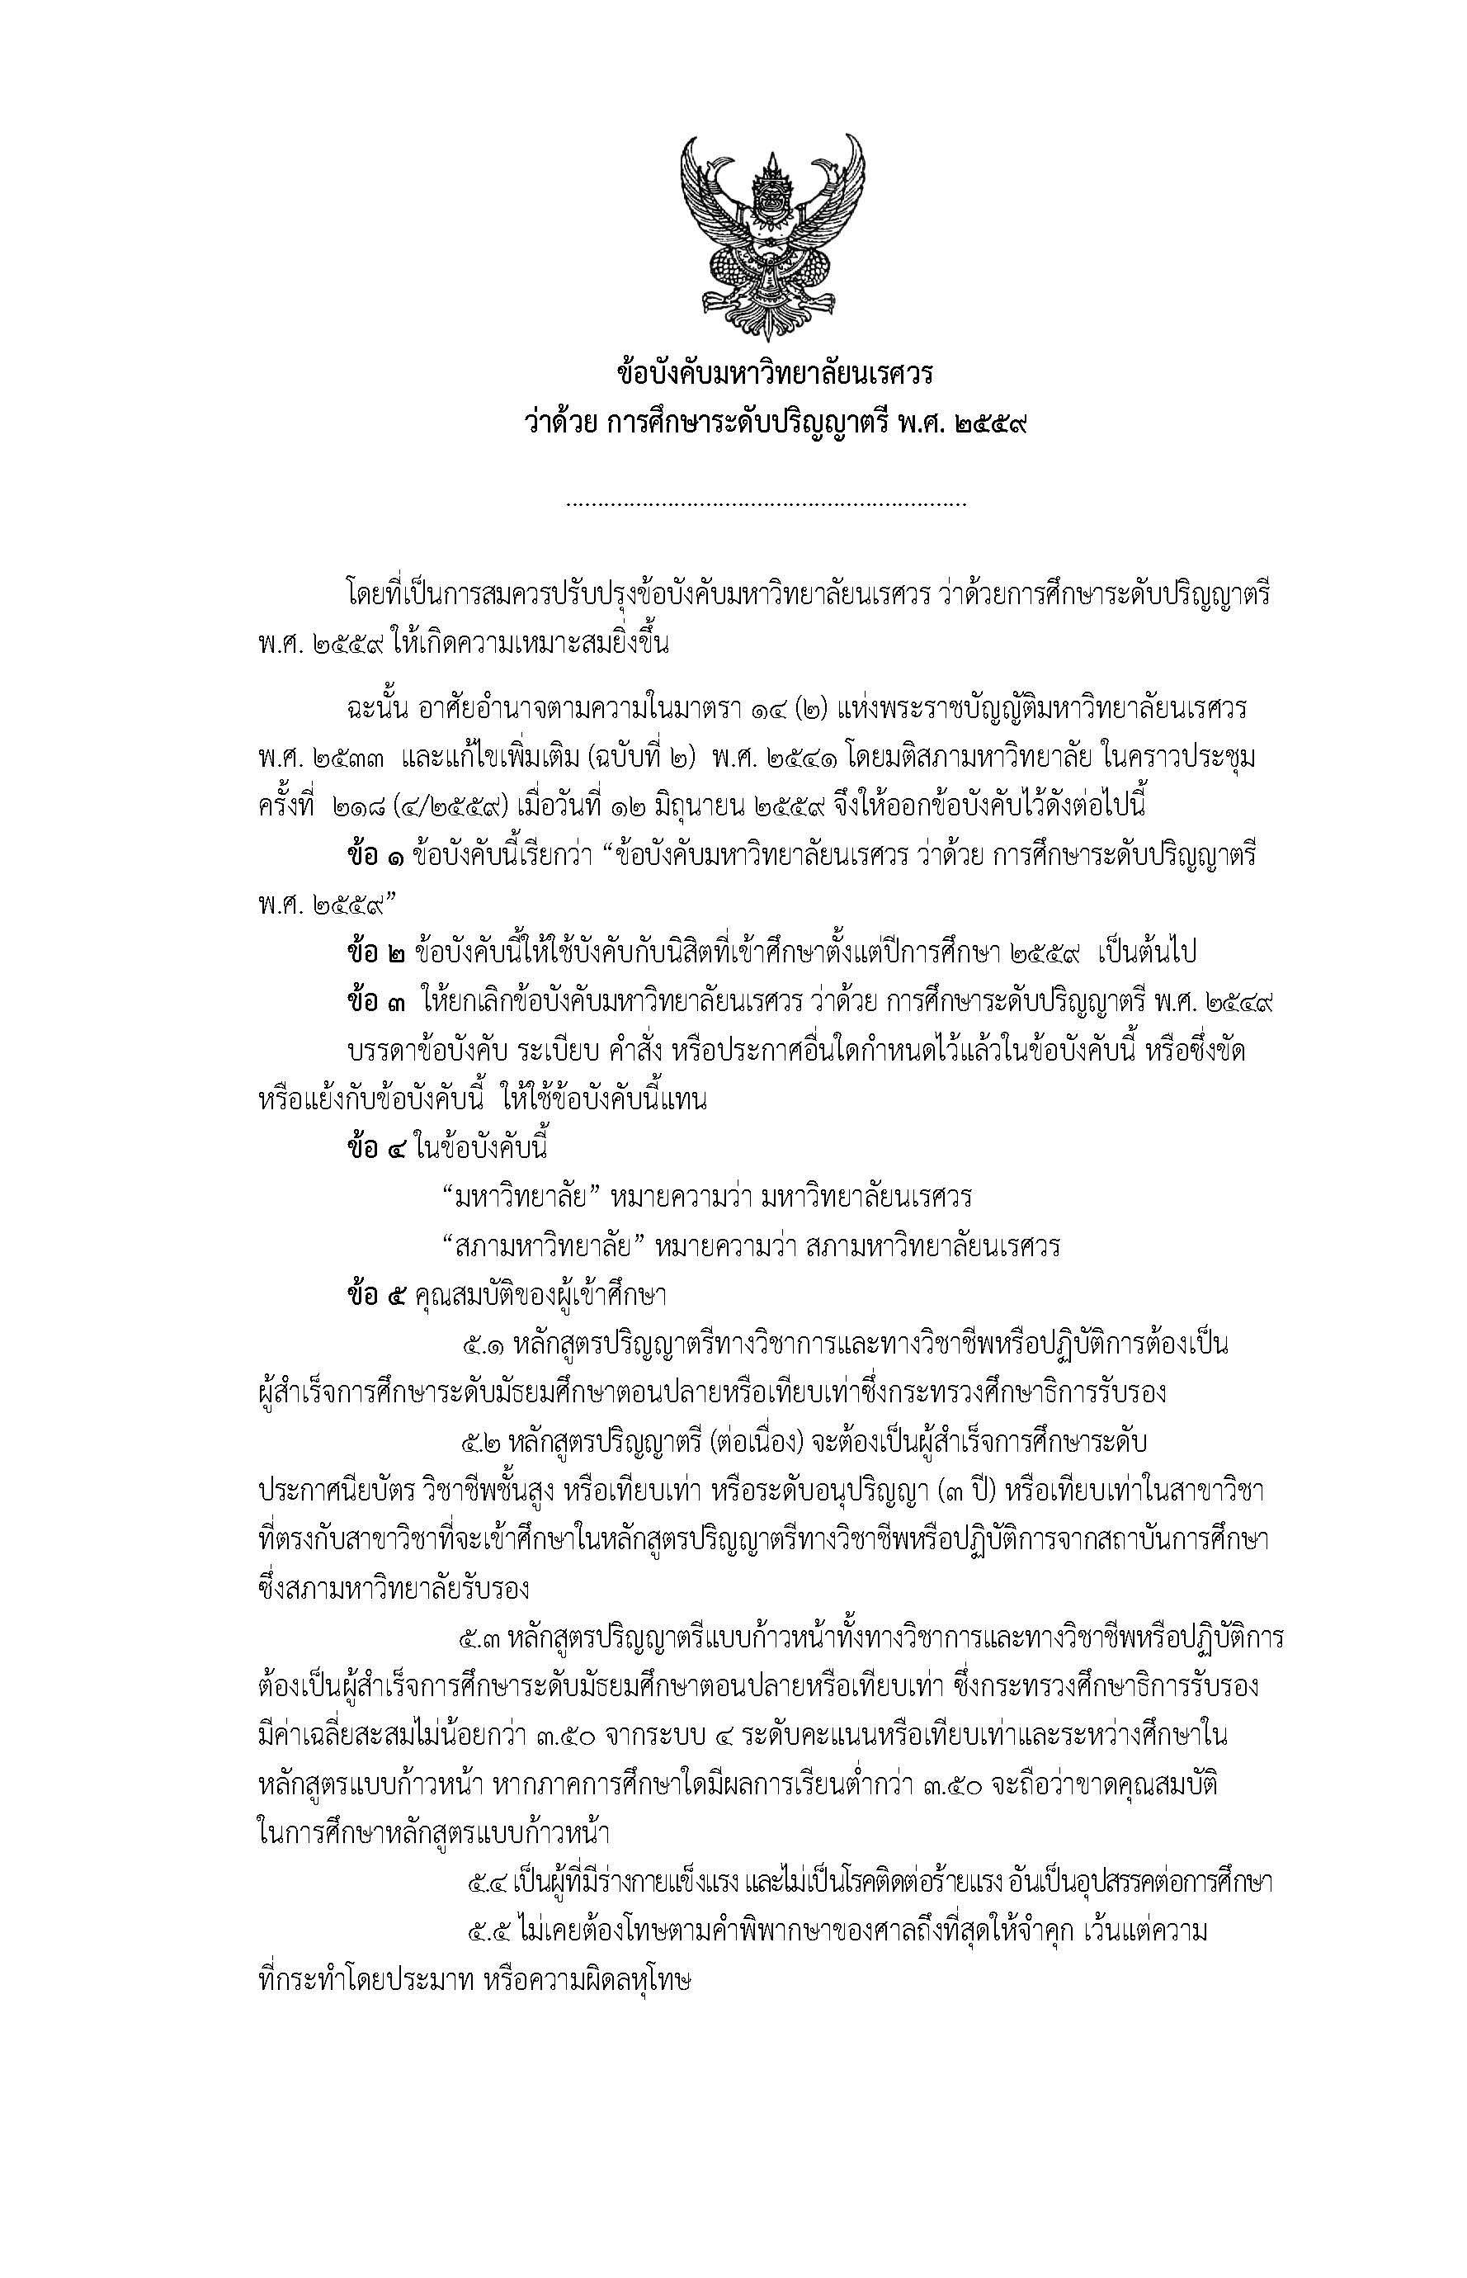
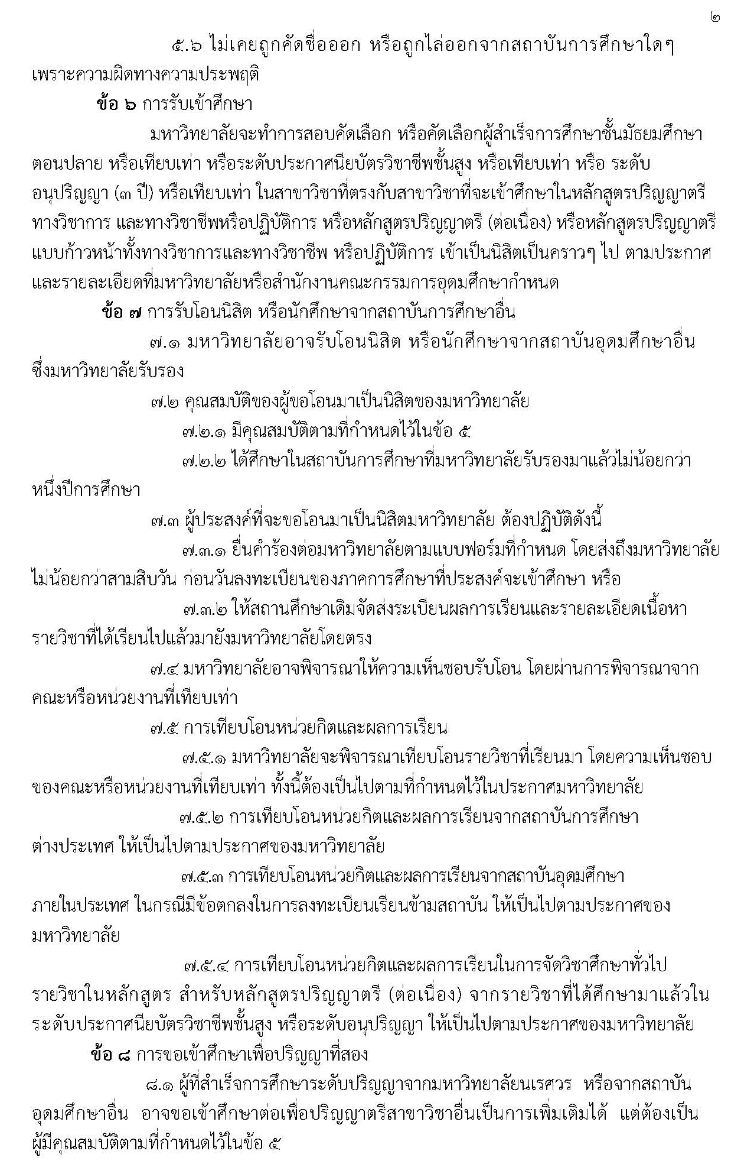
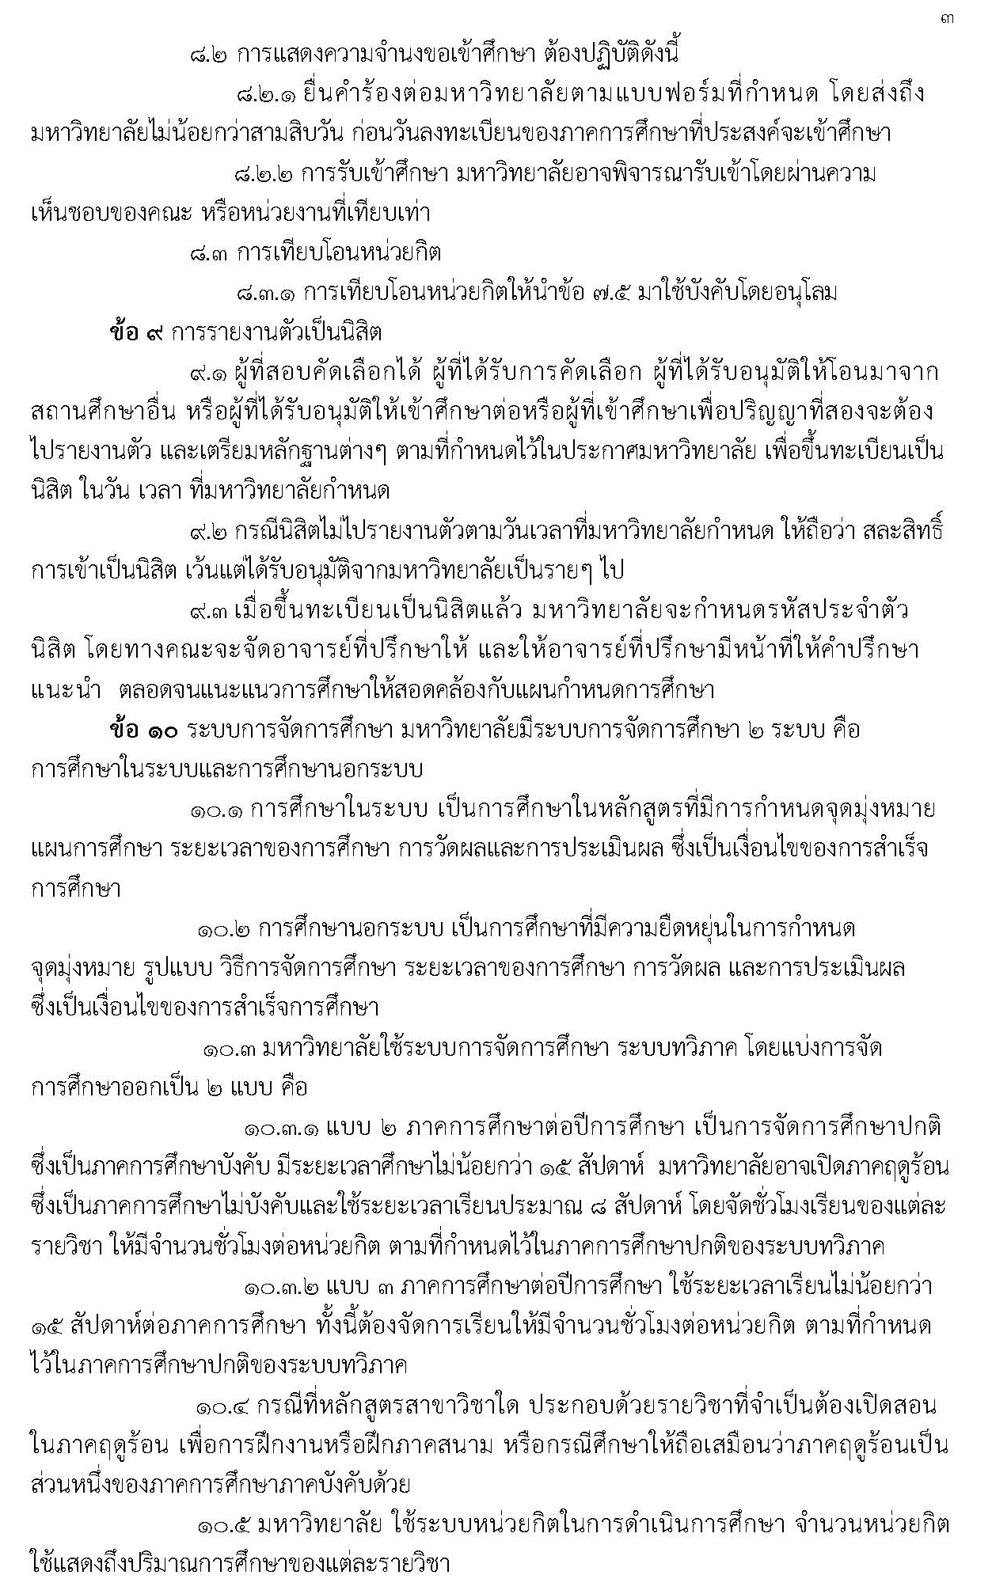
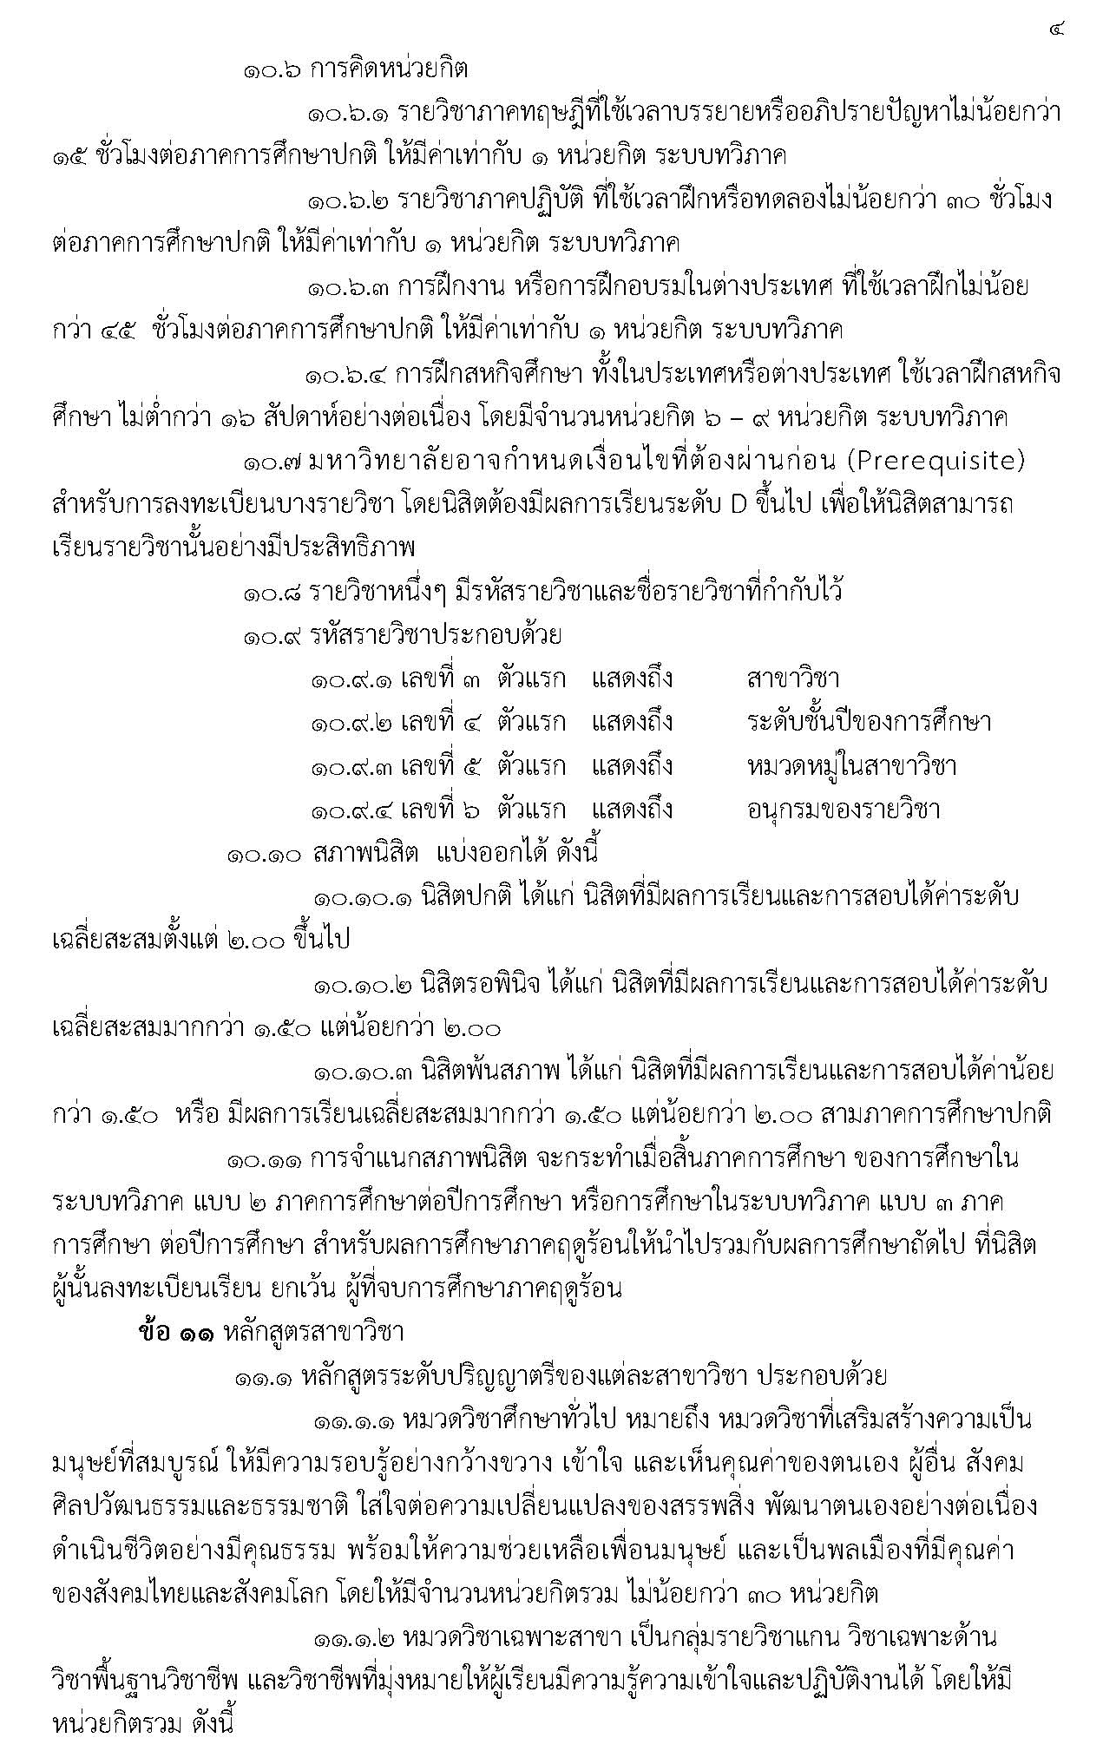
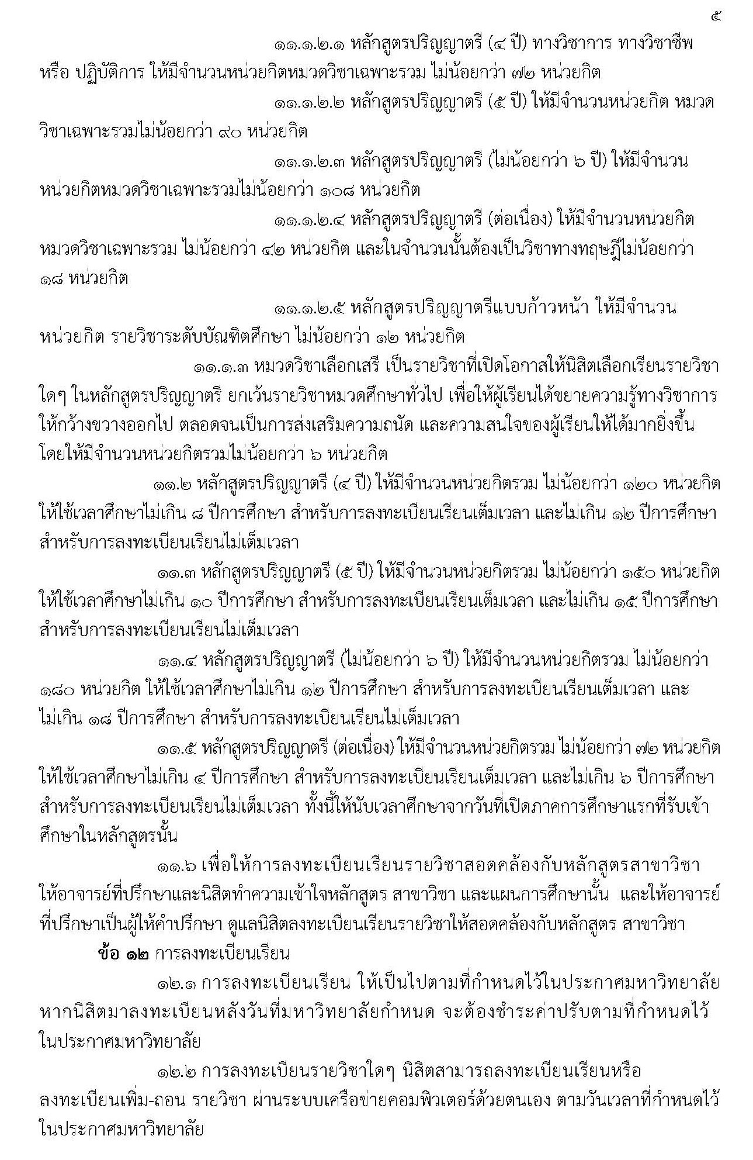
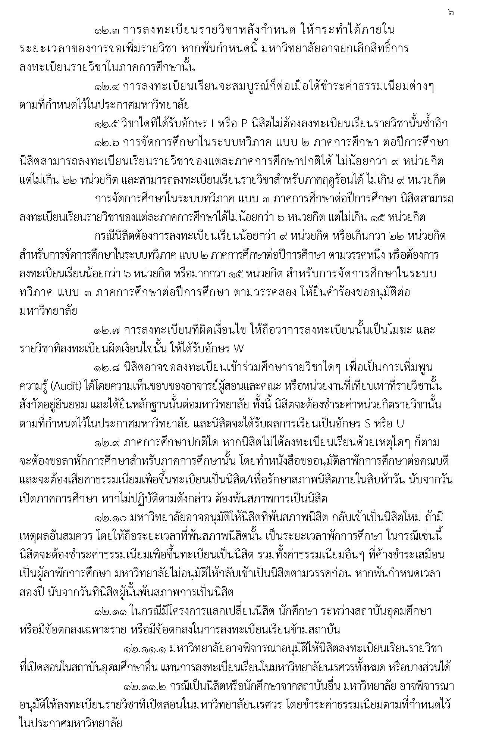
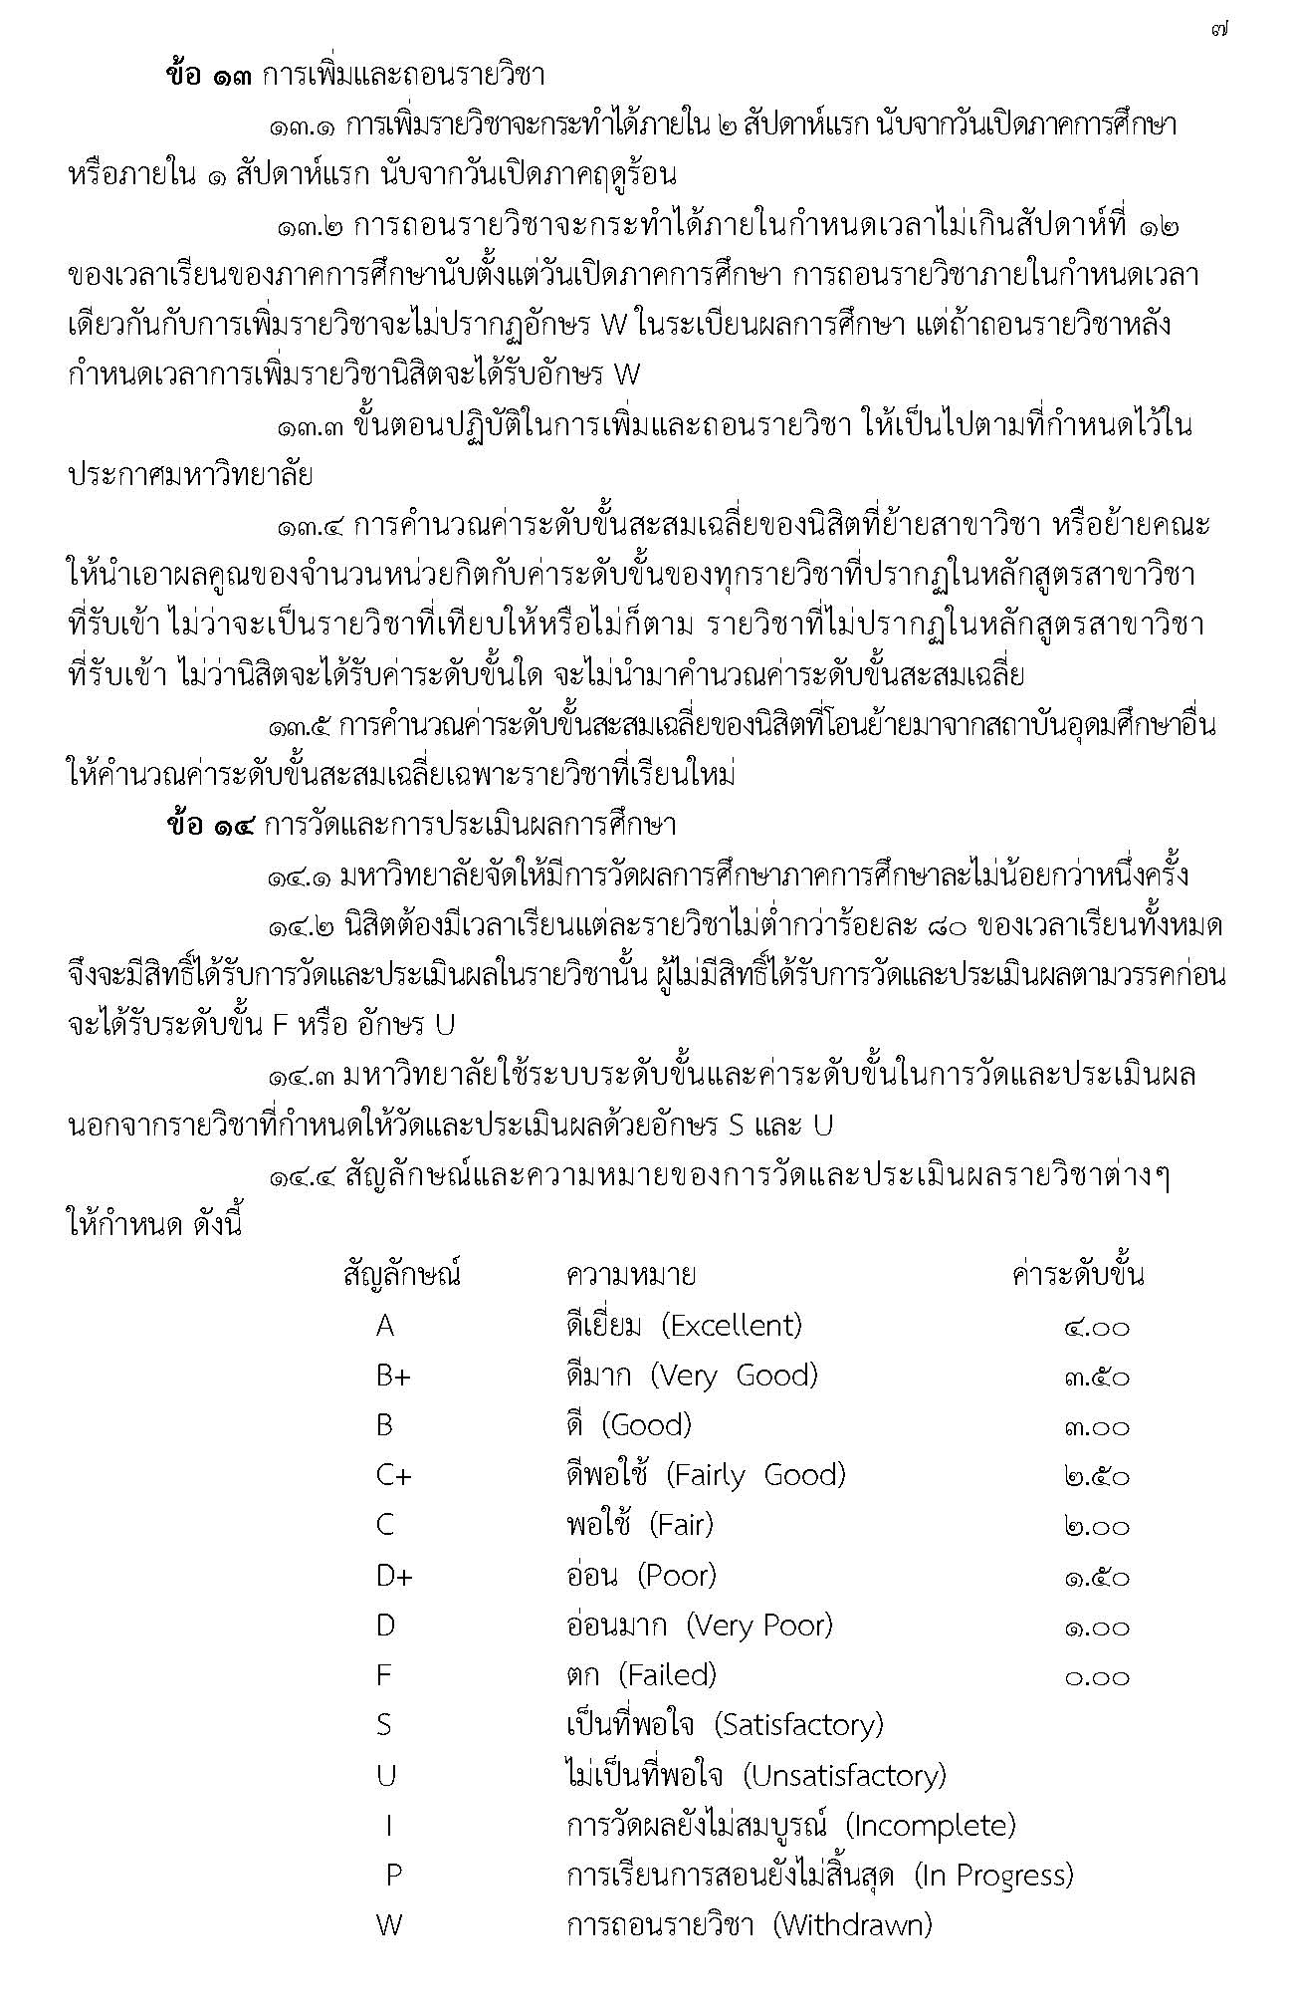
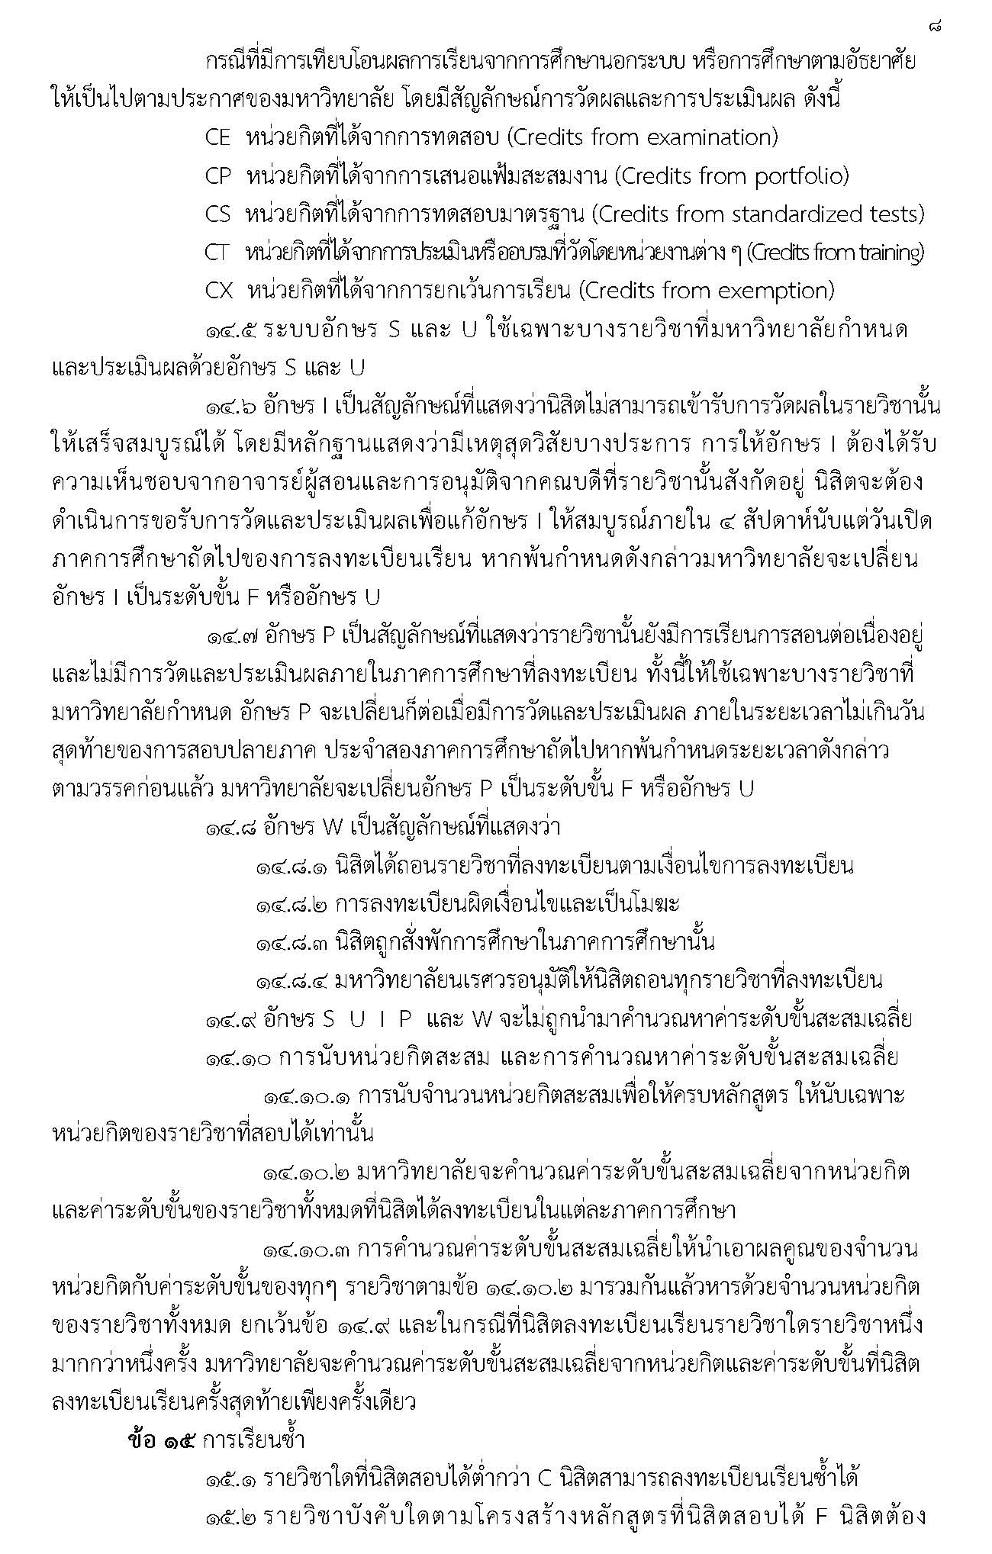
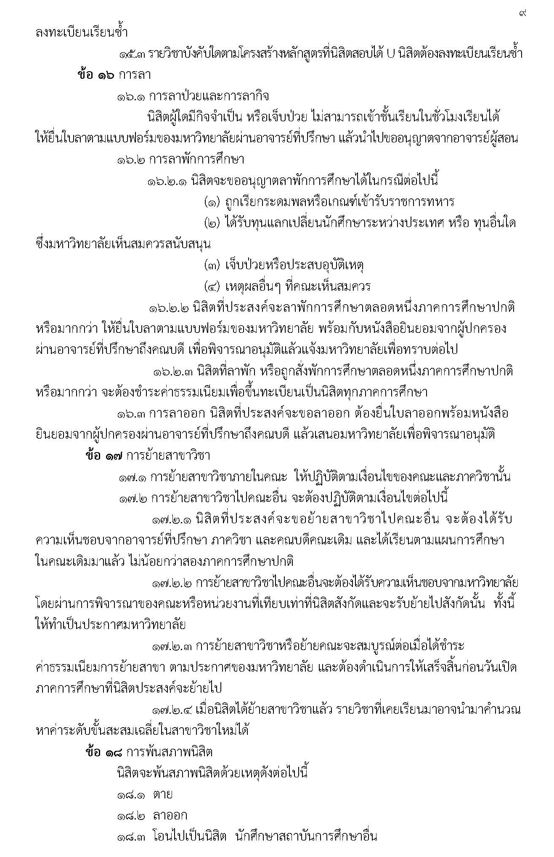
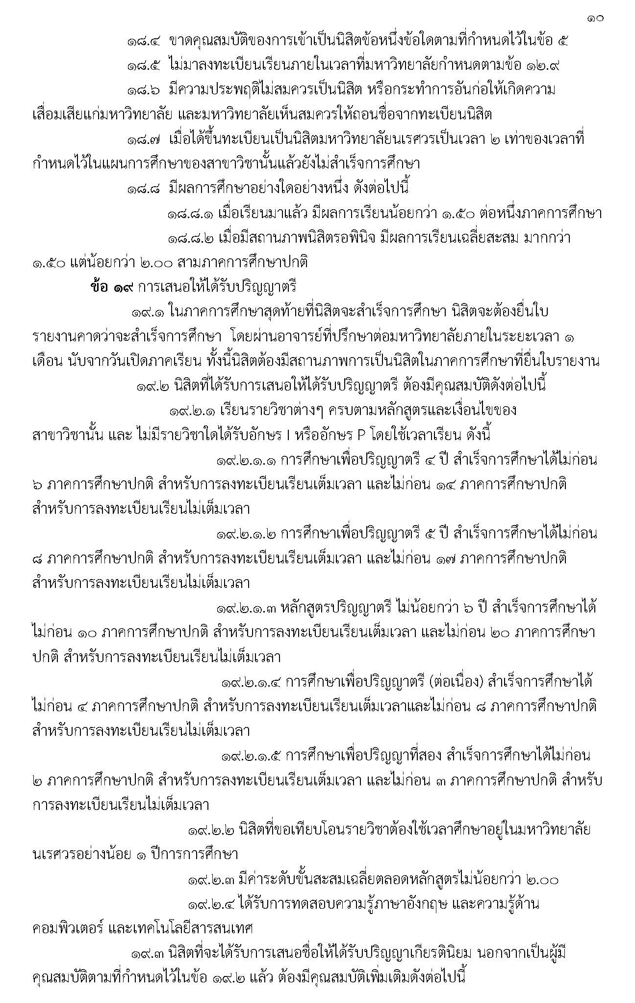
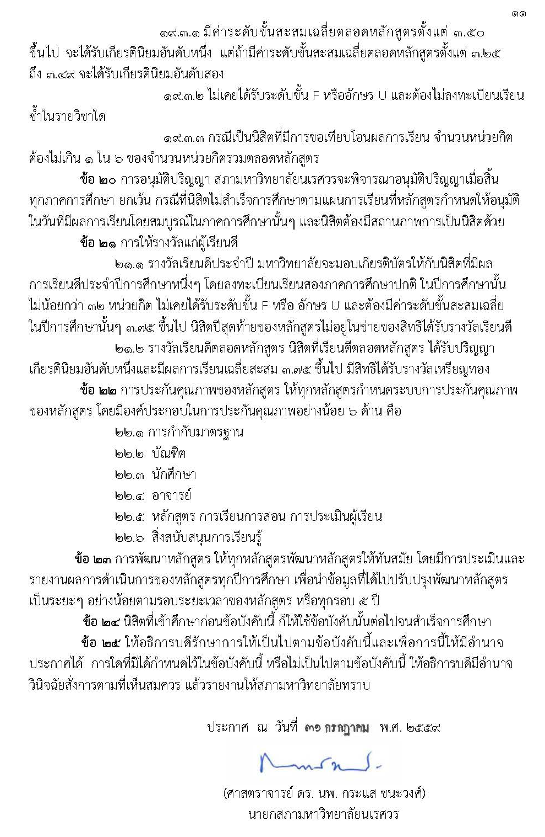

2. ข้อบังคับมหาวิทยาลัยนเรศวร ว่าด้วย การศึกษาระดับปริญญาตรี 2559 (แก้ไขเพิ่มเติม) ฉบับที่ 2 พ.ศ. 2560
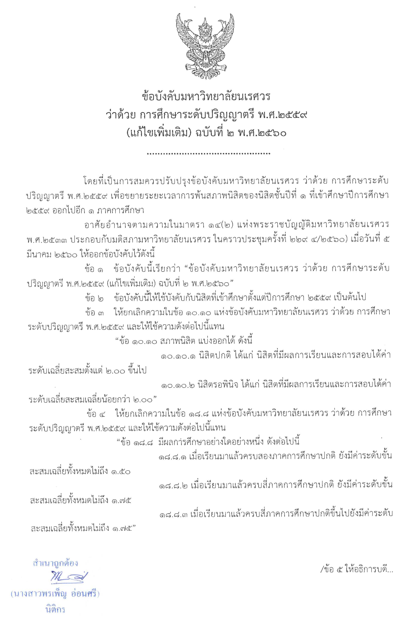
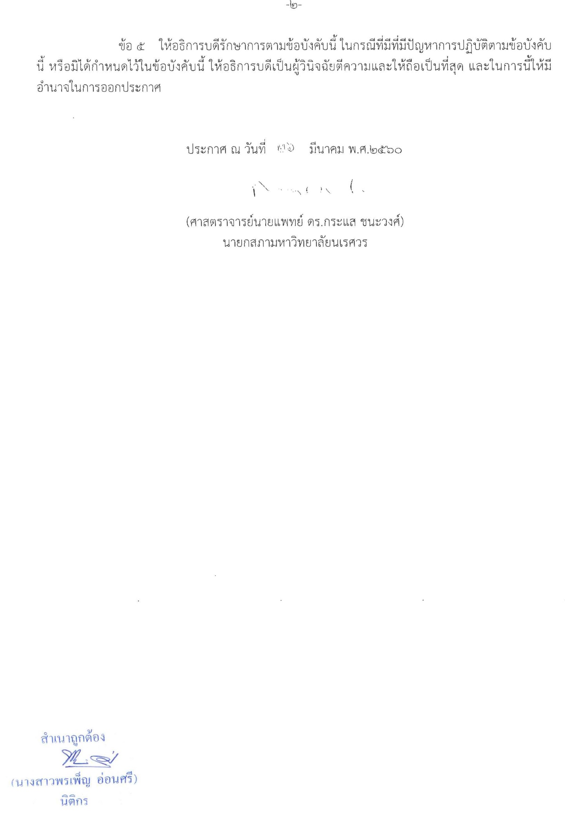

3. ข้อบังคับมหาวิทยาลัยนเรศวร ว่าด้วย การศึกษาระดับปริญญาตรี 2559 (แก้ไขเพิ่มเติม) ฉบับที่ 3 พ.ศ. 2561
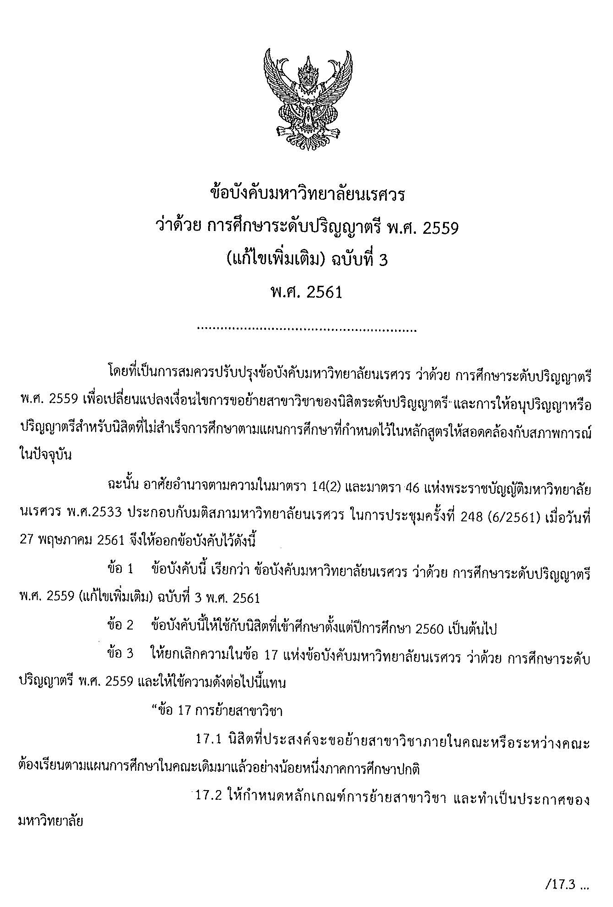
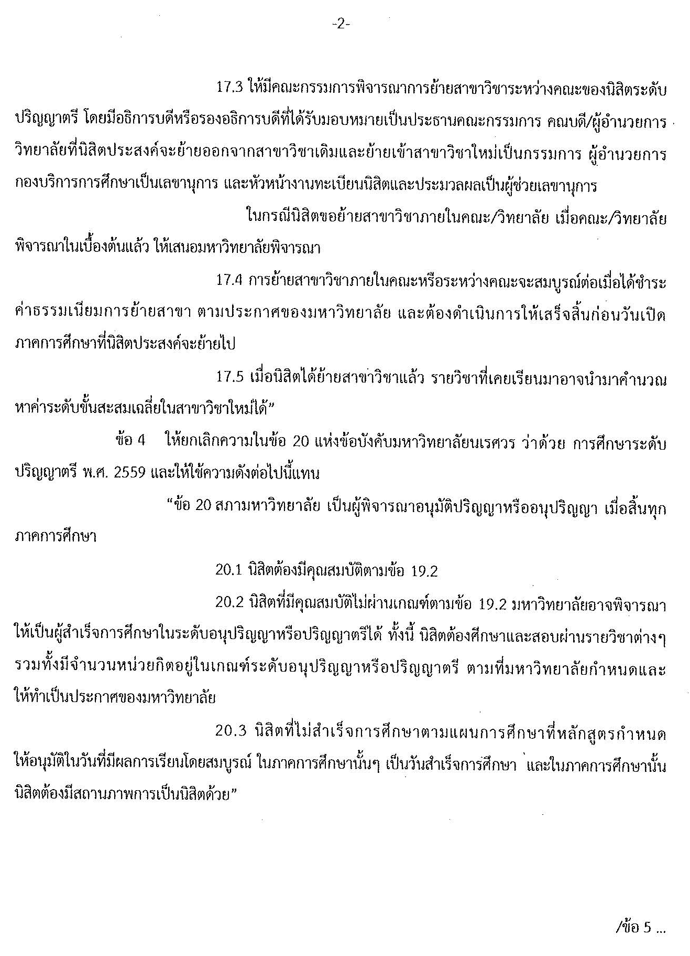

4. ประกาศมหาวิทยาลัยนเรศวร เรื่อง การเทียบโอนผลการเรียน นิสิตระดับปริญญาตรี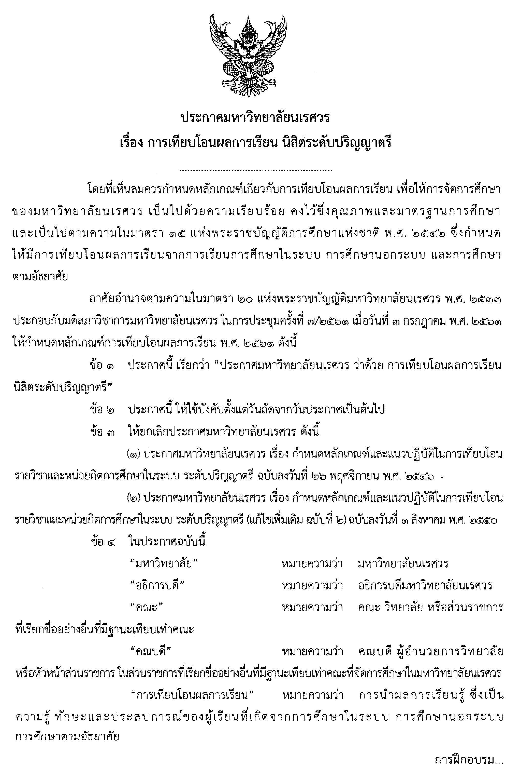
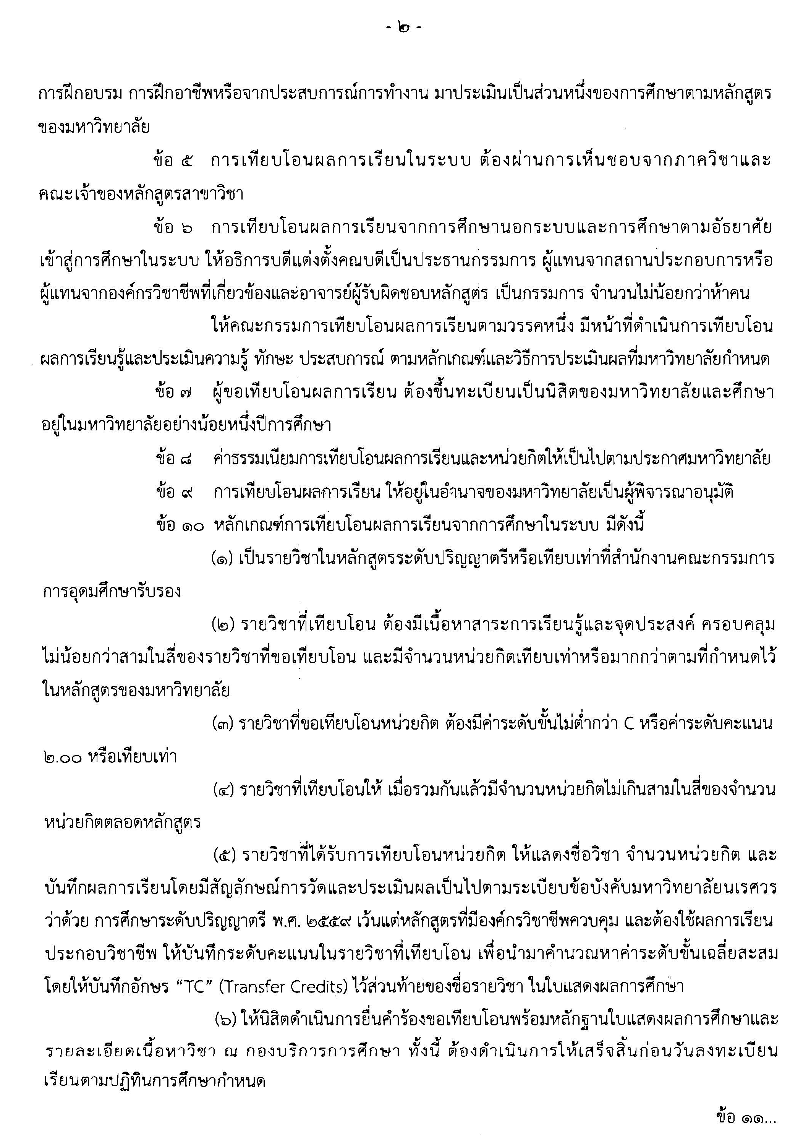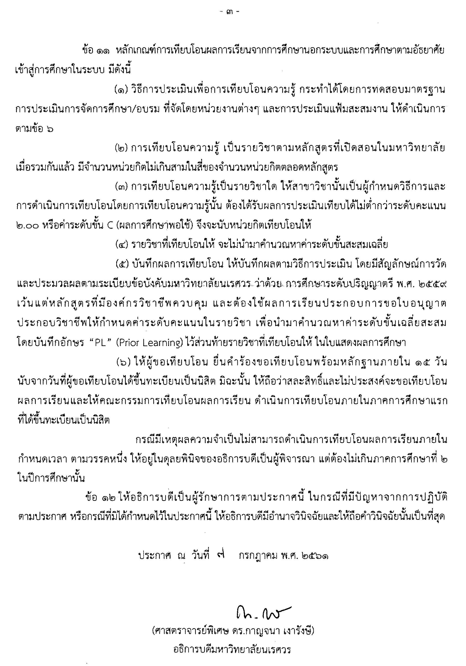

5. ประกาศมหาวิทยาลัยนเรศวร เรื่องการรับนิสิตกลับเข้าศึกษาระดับปริญญาตรี พ.ศ.2561
